

青云QingCLoud云平台

IAAS平台测试方案

1. 文档描述

|  |  |
| --- | --- |
|  |  |
|  |  |
|  |  |
|  |  |
|  |  |
|  |  |
|  |  |
|  |  |
|  |  |

1. 文档发布

|  |  |
| --- | --- |
| 存档名称 |  |
| 版本号 |  |
| 发布时间 |  |
| 文档状态 |  |

1. 修改记录

|  |  |  |  |
| --- | --- | --- | --- |
|  |  |  |  |
|  |  |  |  |
|  |  |  |  |
|  |  |  |  |
|  |  |  |  |

1. 文档审批

|  |  |  |
| --- | --- | --- |
| 项目职位 | 批准人 | 日期 |
|  |  |  |
|  |  |  |
|  |  |  |

**目 录**

1 测试概述 6

1.1 测试目标 6

1.2 测试内容简述 6

2 测试环境准备 7

2.1 环境架构 7

2.2 环境硬件配置 8

3 测试计划 9

4 测试人员与职责 10

5 测试要求和内容 10

6 功能测试 10

6.1 批量创建虚拟主机 10

6.2 关机/开机/重启/删除虚拟机 11

6.3 调整虚拟主机CPU/内存资源 12

6.4 虚拟主机的接入方式 13

6.5 克隆虚拟机 14

6.6 创建映像 15

6.7 使用自定义模板部署虚拟主机 16

6.8 虚拟主机备份 17

6.9 虚拟主机恢复 18

6.10 创建硬盘存储 19

6.11 扩大磁盘容量 20

6.12 创建共享存储vsan 21

6.13 存储备份 21

6.14 存储恢复 22

6.15 创建虚拟私有云（VPC） 23

6.16 创建虚拟二层网络 24

6.17 验证vpc路由器 25

6.18 创建虚拟负载均衡器 27

6.19 验证虚拟负载均衡器 28

6.20 创建虚拟防火墙 29

6.21 验证虚拟防火墙功能 30

6.22 申请公网IP（适用有VG的环境） 31

6.23 绑定公网IP（适用有VG的环境） 31

6.24 创建AppCenter中的app 32

6.25 创建SSH密钥 33

6.26 标签 34

6.27 监控告警 35

6.28 测试定时器功能 36

6.29 测试自动伸缩功能 37

6.30 查看操作日志 37

6.31 测试资源回收站功能 38

6.32 测试子账户 40

6.33 拓扑展示、图形化操作 40

6.34 平台告警测试 41

7 性能测试 42

7.1 测试工具及使用 42

7.2 注意事项 43

7.3 网络性能测试 43

7.3.1 Hyper至Hyper性能测试 43

7.3.1.1 测试方法和步骤 43

7.3.1.2 测试结果 43

7.3.2 基础网络VM之间网络性能测试 44

7.3.2.1 测试方法和步骤 44

7.3.2.2 测试结果 45

7.3.3 私有网络VM之间网络性能测试 45

7.3.3.1 测试方法和步骤 45

7.3.3.2 测试结果 46

7.4 磁盘性能测试（限速） 46

7.4.1 计算节点磁盘性能测试 47

7.4.1.1 测试方法和步骤 47

7.4.1.2 测试结果 48

7.4.2 VM磁盘性能测试（限速） 52

7.4.2.1 测试方法和步骤 52

7.4.2.2 测试结果 54

7.4.3 VM磁盘性能测试（不限速） 57

7.4.3.1 测试方法和步骤 57

7.4.3.2 测试结果 59

8 高可用测试 63

8.1 VM在线迁移 63

8.1.1 测试目的 63

8.1.2 测试方法 63

8.1.3 测试过程 63

8.1.4 测试结果与分析 64

8.2 VG（X86-VG）主备切换 64

8.2.1 测试目的 65

8.2.2 测试方法 65

8.2.3 测试过程 65

8.2.4 测试结果与分析 65

8.3 H3C S6800VG主备切换 65

8.3.1 测试目的 65

8.3.2 测试方法 65

8.3.3 测试过程 65

8.3.4 测试结果与分析 66

8.4 计算节点host OS单块磁盘故障及修复 66

8.4.1 测试目的 66

8.4.2 测试方法 66

8.4.3 测试过程 66

8.4.4 测试结果与分析 67

8.5 计算节点单块存储机械磁盘故障（SDS1.0或SDS1.0 ICAS） 67

8.5.1 测试目的 67

8.5.2 测试方法 67

8.5.3 测试过程 67

8.5.4 测试结果与分析 68

8.6 计算节点单块存储缓存磁盘故障（SDS1.0 ICAS） 68

8.6.1 测试目的 68

8.6.2 测试方法 68

8.6.3 测试过程 69

8.6.4 测试结果与分析 69

8.7 Bond两个网口单边中断对网络的影响 70

8.7.1 测试目的 70

8.7.2 测试方法 70

8.7.3 测试过程 70

8.7.4 测试结果与分析 70

8.8 计算节点网络短暂中断对VM的影响 71

8.8.1 测试目的 71

8.8.2 测试方法 71

8.8.3 测试过程 71

8.8.4 测试结果与分析 71

8.9 交换机宕机测试 72

8.9.1 测试目的 72

8.9.2 测试方法 72

8.9.3 测试过程 72

8.9.4 测试结果与分析 72

8.10 计算节点物理机宕机对使用超高性能型存储VM的影响 73

8.10.1 测试目的 73

8.10.2 测试方法 73

8.10.3 测试过程 73

8.10.4 测试结果与分析 74

9 云平台开放性测试 74

9.1 青云API是否提供对应的SDK和CLI（根据项目需要） 74

9.1.1 测试方法和步骤 74

9.1.2 测试结果 74

9.2 物理、虚拟资源监控功能 74

9.2.1 测试方法和步骤 74

9.2.2 测试结果 75

9.3 告警集成测试 75

9.3.1 测试方法和步骤 75

9.3.2 测试结果 75

10 测试结果汇总 76

# 测试概述

## 测试目标

## 测试内容简述

测试青云IAAS平台的基本功能、可靠性、性能关键指标，具体包括以下几大类：

* 青云平台功能测试
* 青云平台性能测试
* 青云平台可用性测试

# 测试环境准备

1. 用户方需要准备测试环境：包括硬件服务器，符合的网络环境。青云准备测试用管理软件。当测试环境具备后，进入测试现场开始测试准备和进行具体功能测试，所有测试都在正式环境测（新建、扩容）下进行。

## 环境架构

* 上联交换机与 ISP机房核心交换机之间可以是二层连接，也可以是三层连接，外网EIP）网关地址可以设置在 ISP核心交换设备上也可以设置在上联交换机上。推荐三层连接、并将 EIP网关设置在上联交换机上。
* 汇聚交换机之间进行两两堆叠，即虚拟成以个逻辑的交换机，为active-active，图中所画为双路 40Gb QSFP+堆叠互联，但其实也可以根据实际内部流量到底有多少进行调整，
* 接入层交换机与每台汇聚交换机之间建议为2*10Gb线路。
* 接入层交换机两两进行堆叠，即虚拟成一个逻辑的交换机，为active-active。

## 环境硬件配置

请替换为实际环境中的硬件配置，性能测试与硬件配置强相关，测试结果需要与硬件一起看才可确定是否正常。

# 测试计划

根据测试内容，整个测试工作预计在3-4个工作日完成，如果测试范围和条件发生变化，具体的测试周期再做调整，当前的测试计划如下：

|  |  |  |  |  |  |  |  |  |  |  |  |
| --- | --- | --- | --- | --- | --- | --- | --- | --- | --- | --- | --- |
| 编号 | 工作项目 | Day1 | Day2 | Day3 | Day4 | Day5 | Day6 | Day7 | Day8 | Day9 | Day10 |
| 1 | 测试方案确定 |  |  |  |  |  |  |  |  |  |  |
| 2 | 测试环境准备 |  |  |  |  |  |  |  |  |  |  |
| 3 | 青云IAAS平台功能测试 |  |  |  |  |  |  |  |  |  |  |
| 4 | 青云IAAS平台性能测试 |  |  |  |  |  |  |  |  |  |  |
| 5 | 青云IAAS平台可用性测试 |  |  |  |  |  |  |  |  |  |  |
| 7 | 完成测试报告 |  |  |  |  |  |  |  |  |  |  |

# 测试人员与职责

根据测试的需要，整个测试工作需要用户和青云工程师共同完成，双方人员和职责具体如下：

|  |  |  |
| --- | --- | --- |
| **参与测试单位** | **参与人员** | **职责** |
|  | 待定 | 1. 负责检查测试方案是否符合要求； 2. 负责测试场地、服务器环境、存储环境、网络环境准备； 3. 负责应用环境的准备并提供相关应用模拟工具及数据； 4. 检查测试准备工作是否满足测试的要求； 5. 与厂商共同测试； 6. 监督测试过程，确认测试记录、测试结果是否真实有效； |
| 青云 | 待定 | 1. 负责编写云平台基本测试方案； 2. 负责搭建青云云平台； 3. 按照测试案例进行具体测试工作； 4. 提交测试报告； |

# 测试要求和内容

参考“10、测试结果汇总”

# 功能测试

## 批量创建虚拟主机

|  |  |
| --- | --- |
| 测试目的 | 云平台上批量创建虚拟主机 |
| 遵循标准 | 无 |
| 测试设计 |  |
| 测试条件 | 1、云平台运行 2、已创建好测试用户并分配适当资源配额3、所有计算节点状态为“活跃”。 |
| 测试过程 | 1、测试用户登录WEB控制台  2、点击左侧导航栏“计算——主机”  3、左侧主页面点击“创建”，每次创建10台，酌情创建30-50台，如果计算节点较多，可以再多建一些，确保每台hyper上至少运行一台虚拟机，如果分配不均衡，可以通过在线迁移的方式迁移过去。  4、选择现有模板新建主机  测试主机包括linux和windows，特别是客户指定需要使用的模板。 |
| 预期结果 | 虚拟主机创建成功，正常分配到IP地址，虚拟机之间可以互相ping通（ping ip和主机id），以及可以与云外的IP互通 |
| 其它说明和注意事项 |  |
| 实测结果 | 虚拟主机创建成功，正常分配到IP地址，虚拟机之间可以互相ping通，以及可以与云外的IP互通。 |

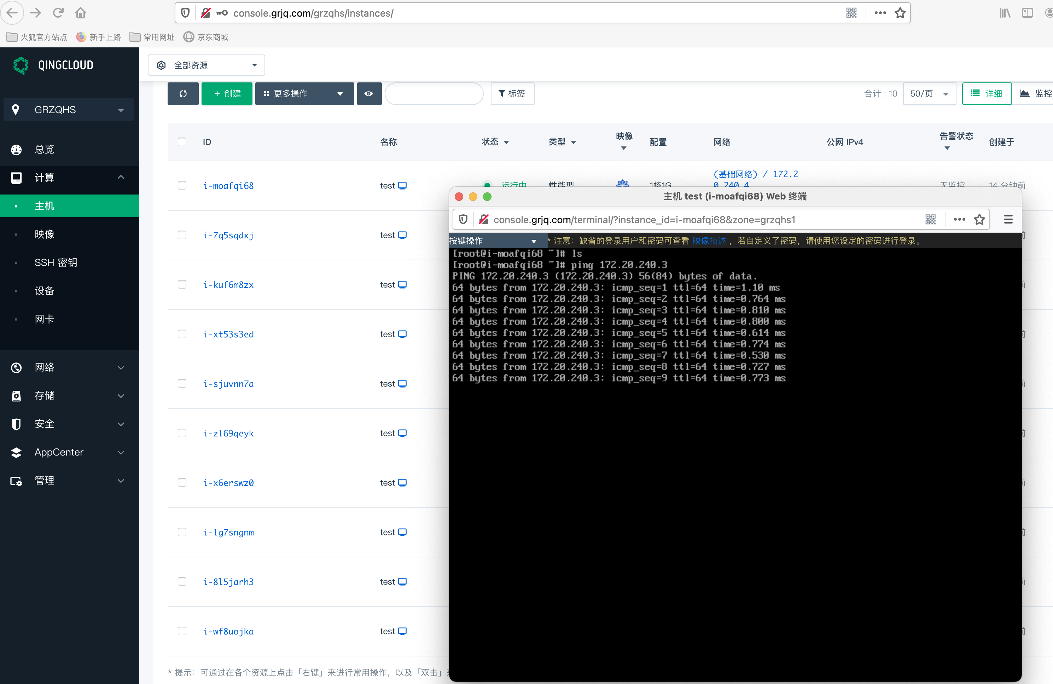

## 关机/开机/重启/删除虚拟机

|  |  |
| --- | --- |
| 测试目的 | 对虚拟机进行关机、开机、重启、删除操作 |
| 遵循标准 | 无 |
| 测试设计 |  |
| 测试条件 | 1、已创建数台虚拟机。 |
| 测试过程 | 1、测试用户登录WEB控制台  2、点击左侧导航栏“计算——主机”  3、右键虚拟机，分别选择关机、开机、重启、删除操作 |
| 预期结果 | 所有操作符合预期，开机、重启后，虚拟机状态正常，可ping通，可登陆。 |
| 其它说明和注意事项 |  |
| 实测结果 | 所有操作符合预期，开机、重启后，虚拟机状态正常，可ping通，可登陆。 |

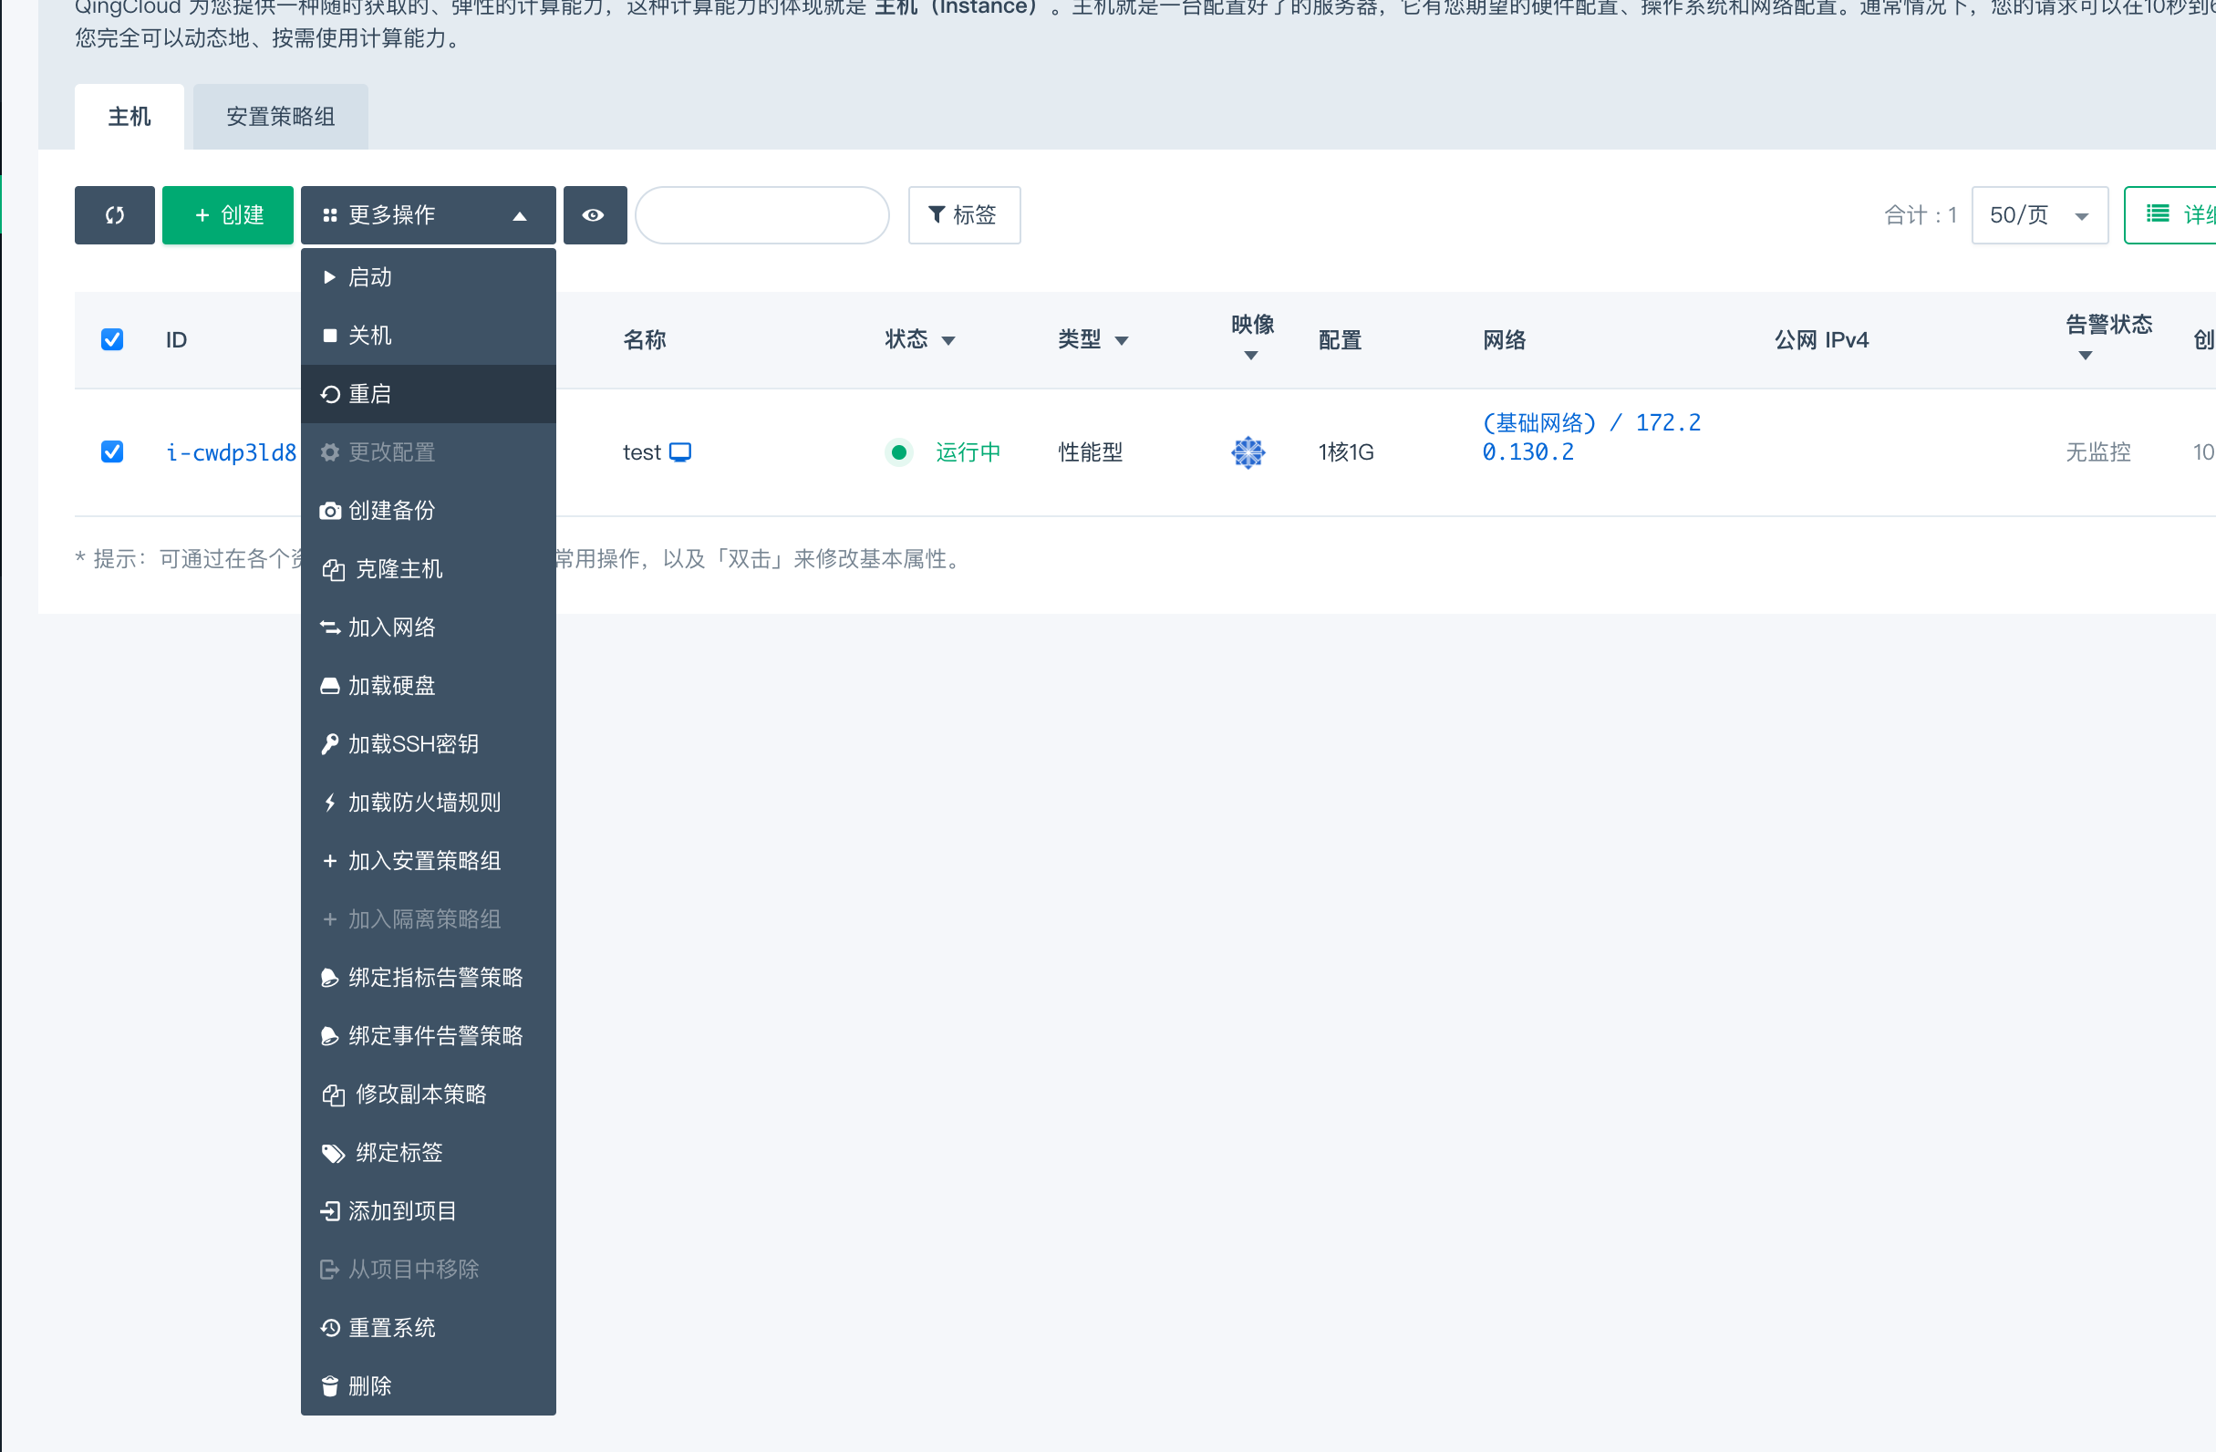

## 调整虚拟主机CPU/内存资源

|  |  |
| --- | --- |
| 测试目的 | 云平台上调整虚拟主机CPU和内存资源 |
| 遵循标准 | 无 |
| 测试设计 |  |
| 测试条件 | 1、云平台运行 2、已创建好测试用户并分配适当资源配额 |
| 测试过程 | 1、测试用户登录WEB控制台  2、点击左侧导航栏“计算——主机”  3、勾选需要关闭的主机，点击“关机”  4、勾选主机，点击“更多操作­——更改配置”  5、选择需要的配置 |
| 预期结果 | 配置更改成功 |
| 其它说明和注意事项 |  |
| 实测结果 | 配置更改成功 |

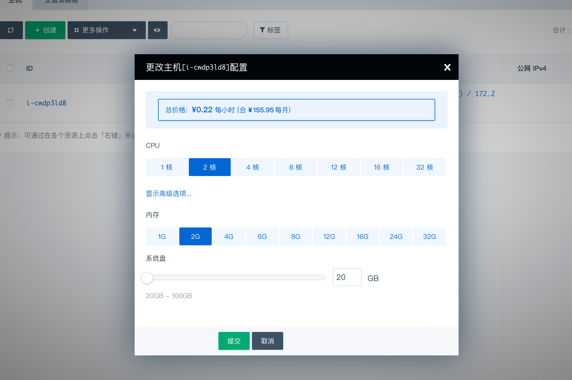

## 虚拟主机的接入方式

|  |  |
| --- | --- |
| 测试目的 | 虚拟主机的接入方式 |
| 遵循标准 | 无 |
| 测试设计 |  |
| 测试条件 | 1、云平台运行 2、如果是https方式，SSL证书需已配置好 |
| 测试过程 | 1、测试用户登录WEB控制台  2、点击左侧导航栏“计算——主机”  3、左侧主页面点击“创建”创建主机  4、主机创建完成后，会在右边主区域显示。  5、点击“主机ID”旁的WEB终端按钮，即可登录主机进行虚拟桌面操作 |
| 预期结果 | 登录进入虚拟主机 |
| 其它说明和注意事项 |  |
| 实测结果 | 登录进入虚拟主机 |

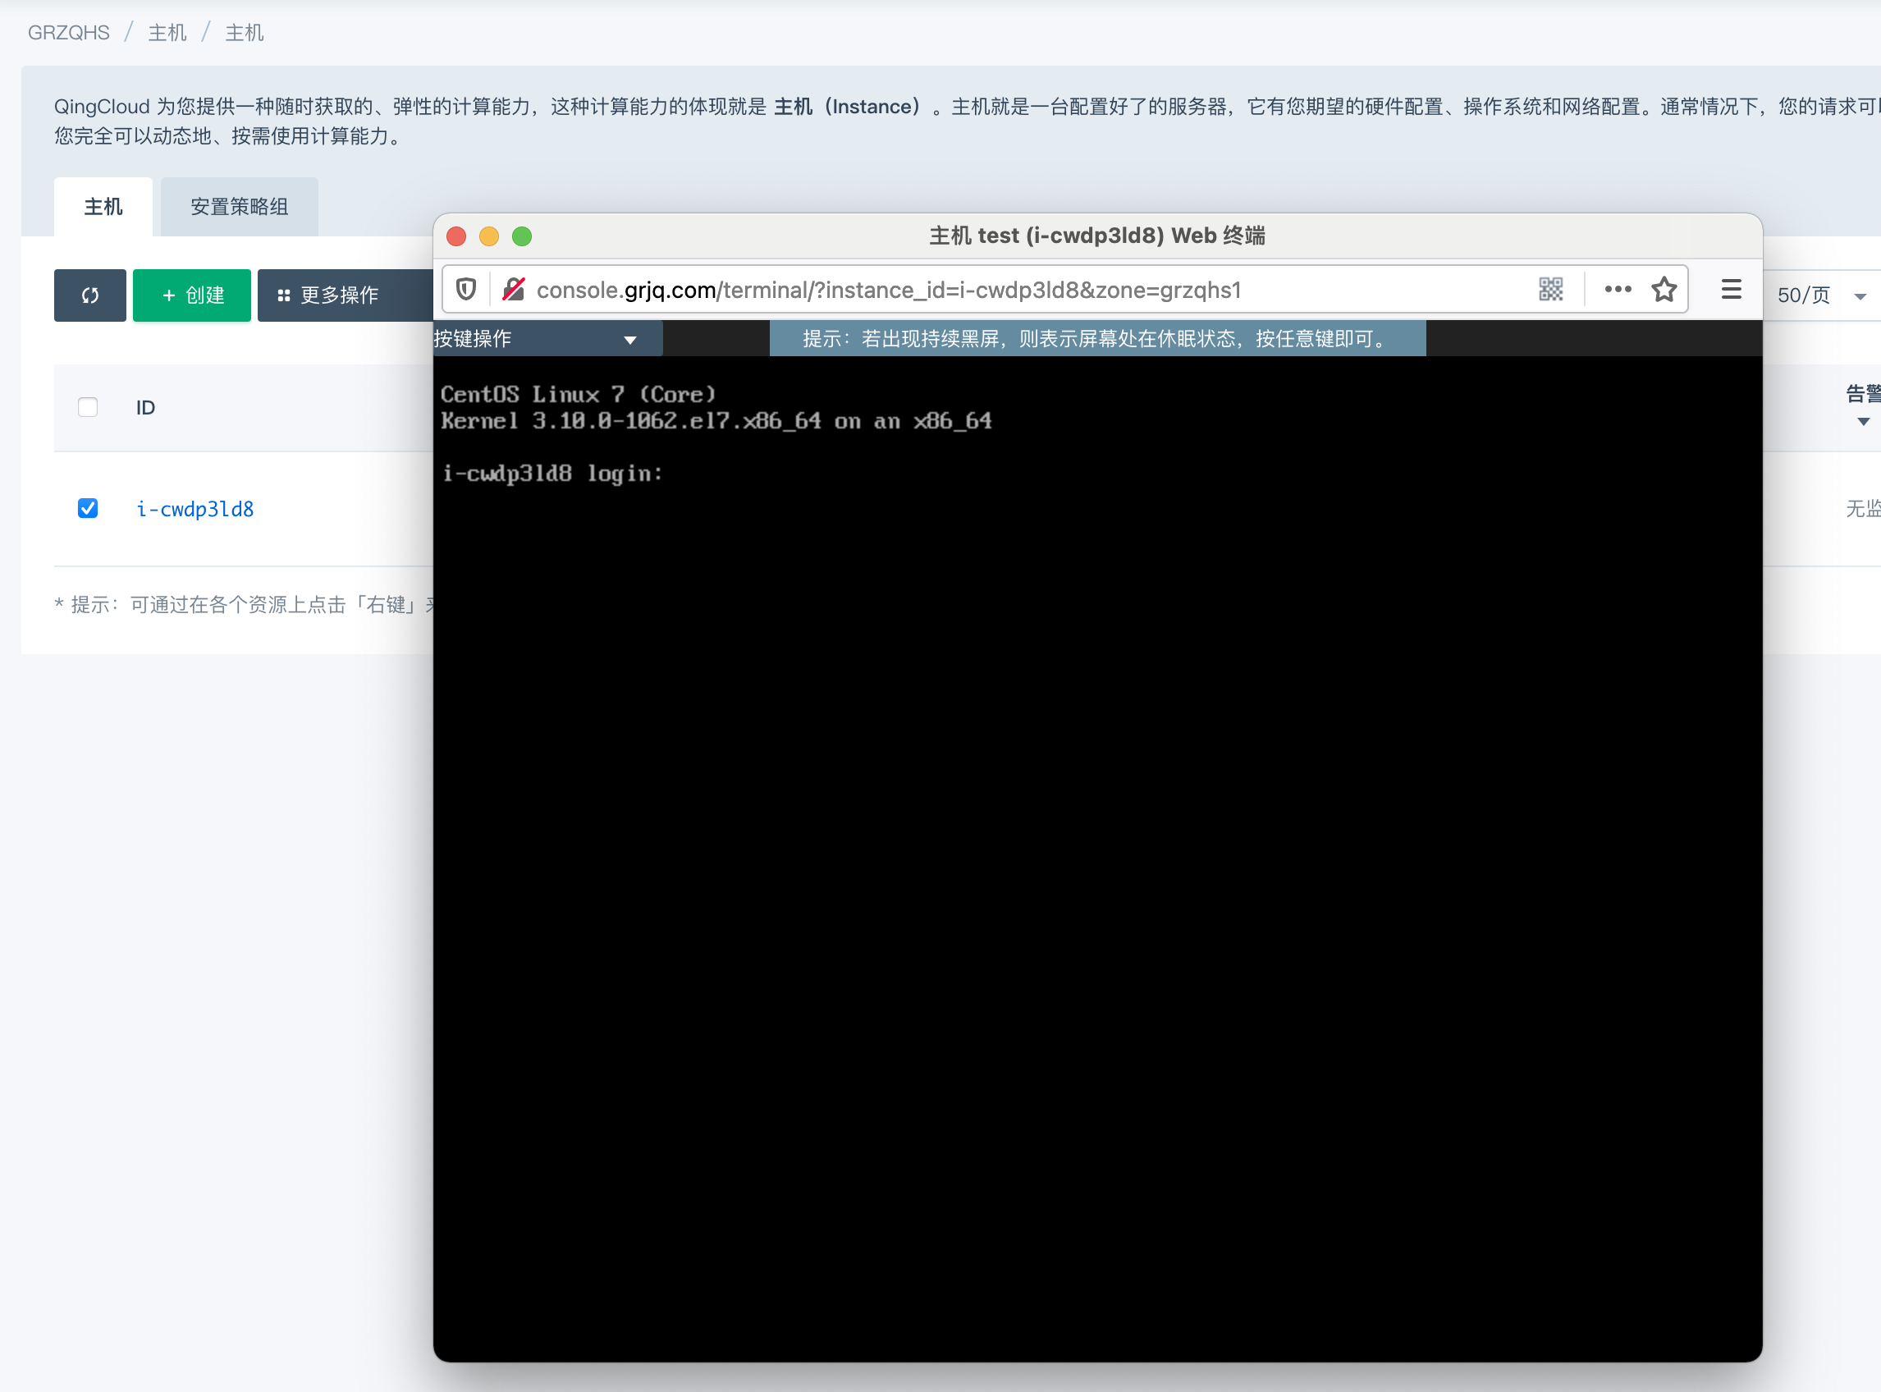

## 克隆虚拟机

|  |  |
| --- | --- |
| 测试目的 | 克隆虚拟机 |
| 遵循标准 | 无 |
| 测试设计 |  |
| 测试条件 | 云平台运行 |
| 测试过程 | 1、测试用户登录WEB控制台  2、点击左侧导航栏“计算——主机”  3、右侧主页面主机如果正在运行，右键主机，点击“克隆主机”，编辑，选择预期的网络。  4、提交。 |
| 预期结果 | 克隆主机成功，分配预期网络的ip地址成功 |
| 其它说明和注意事项 |  |
| 实测结果 | 克隆主机成功，分配预期网络的ip地址成功 |

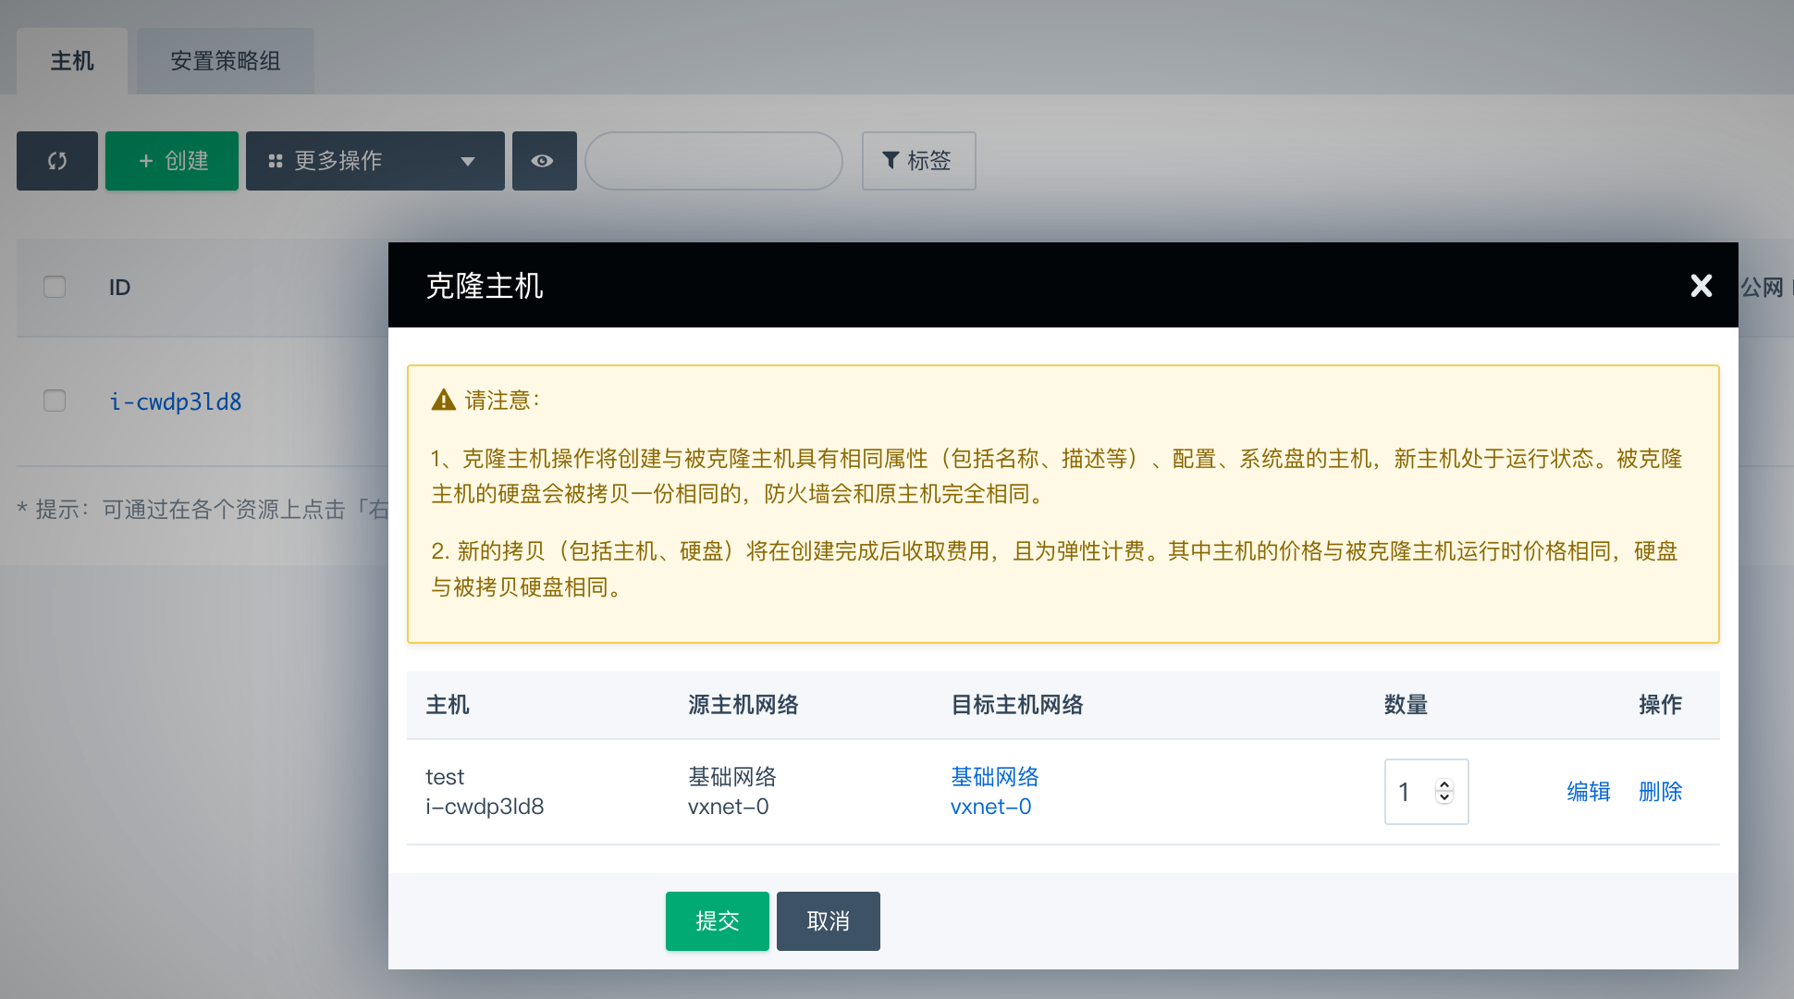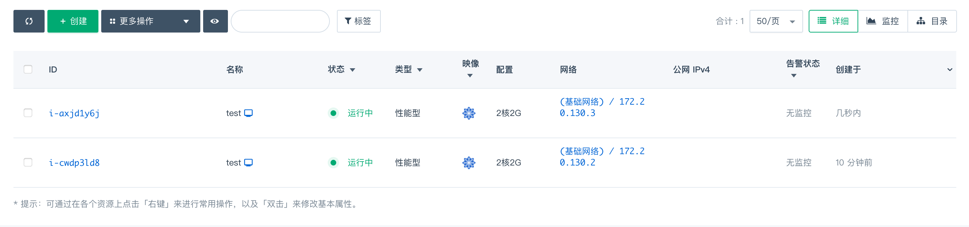

## 创建映像

|  |  |
| --- | --- |
| 测试目的 | 创建主机映像 |
| 遵循标准 | 无 |
| 测试设计 |  |
| 测试条件 | 云平台运行 |
| 测试过程 | 1、测试用户登录WEB控制台  2、点击左侧导航栏“计算——主机”  3、右侧主页面主机如果正在运行，勾选主机，点击“关机”  4、在主机ID上点击右键，选择“制作成新映像”。 |
| 预期结果 | 主机映像创建成功 |
| 其它说明和注意事项 |  |
| 实测结果 | 主机映像创建成功 |



## 使用自定义模板部署虚拟主机

|  |  |
| --- | --- |
| 测试目的 | 使用自定义模板部署虚拟主机 |
| 遵循标准 | 无 |
| 测试设计 |  |
| 测试条件 | 云平台运行 |
| 测试过程 | 1、测试用户登录WEB控制台  2、点击左侧导航栏“计算——主机”  3、右侧主页面点击“创建”  4、 在映像提供方选择“自有”，选择上一步创建的模板新建主机 |
| 预期结果 | 使用自定义模板部署主机成功 |
| 其它说明和注意事项 |  |
| 实测结果 | 使用自定义模板部署主机成功 |

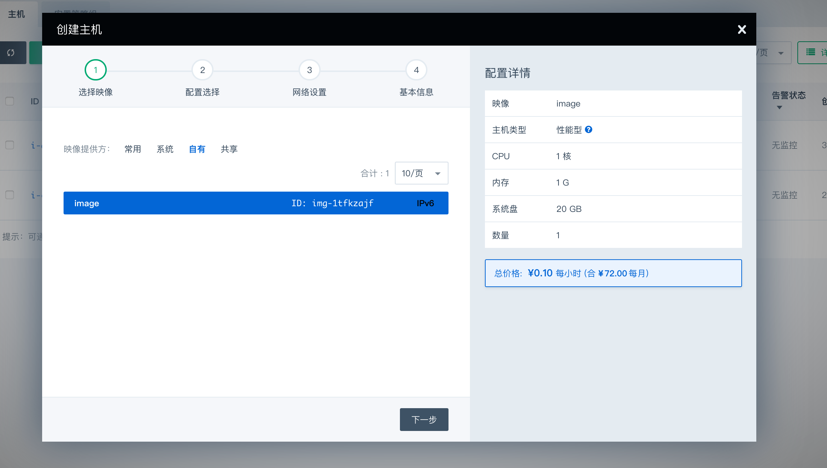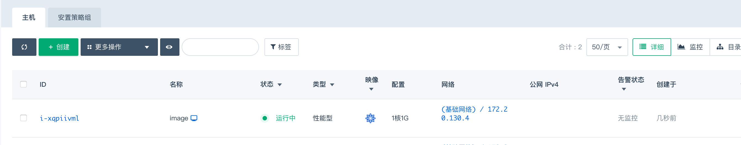

## 虚拟主机备份

|  |  |
| --- | --- |
| 测试目的 | 虚拟主机的备份 |
| 遵循标准 | 无 |
| 测试设计 |  |
| 测试条件 | 云平台运行 |
| 测试过程 | 1、测试用户登录WEB控制台  2、点击左侧导航栏“计算——主机”  3、登陆虚拟机内，在/root下创建一个文件。  4、在右边主显示区域选中主机，单击右键，选择“创建备份” |
| 预期结果 | 虚拟主机成功备份 |
| 其它说明和注意事项 |  |
| 实测结果 | 虚拟主机成功备份 |

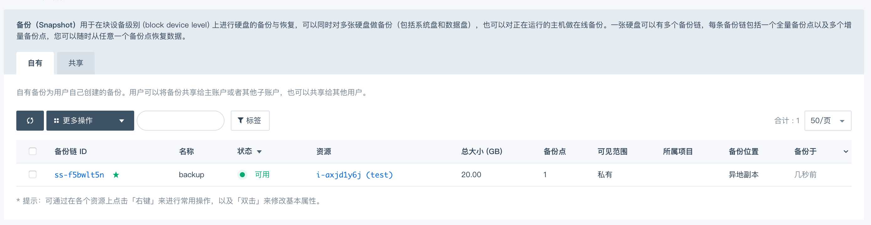

## 虚拟主机恢复

|  |  |
| --- | --- |
| 测试目的 | 虚拟主机的恢复 |
| 遵循标准 | 无 |
| 测试设计 |  |
| 测试条件 | 云平台运行 |
| 测试过程 | 1. 测试用户登录WEB控制台 2. 点击左侧导航栏“计算——主机” 3. 将上一步中在/root/下新建的文件删除。 4. 点击左侧导航栏“存储——备份” 5. 在右边主显示区域选中备份，进入备份视图 6. 在“备份链 结构示意图”下，选中要恢复的备份，点击右键选择“回滚”恢复 |
| 预期结果 | 虚拟主机成功恢复，/root/下被删除的文件恢复。 |
| 其它说明和注意事项 |  |
| 实测结果 | 虚拟主机成功恢复，/root/下被删除的文件恢复。 |

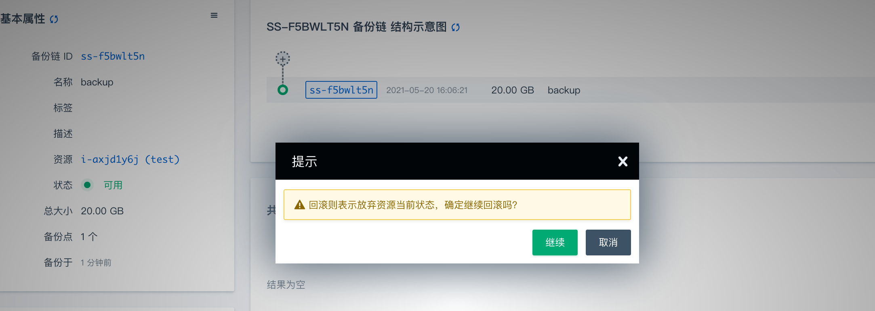

## 创建硬盘存储

|  |  |
| --- | --- |
| 测试目的 | 创建硬盘存储 |
| 遵循标准 | 无 |
| 测试设计 |  |
| 测试条件 | 云平台运行 |
| 测试过程 | 1、测试用户登录WEB控制台  2、点击左边导航条中的“存储 ->硬盘”， 在右边主显示区域点击“创建”按钮，即可新建硬盘。  3、在需要挂在的硬盘上点击右键，选择“加载硬盘到主机”把硬盘加载到相应的虚拟主机  4、在虚拟机内将磁盘分区、格式化，并挂载到/mnt目录  5、在新挂载的盘中创建一个文件。  6、重启虚拟机，重新挂载上新磁盘，写入的文件还在。 |
| 预期结果 | 硬盘加载到虚拟主机，新增硬盘可写入文件，重启后写入的文件还在。 |
| 其它说明和注意事项 |  |
| 实测结果 | 硬盘加载到虚拟主机，新增硬盘可写入文件，重启后写入的文件还在。 |

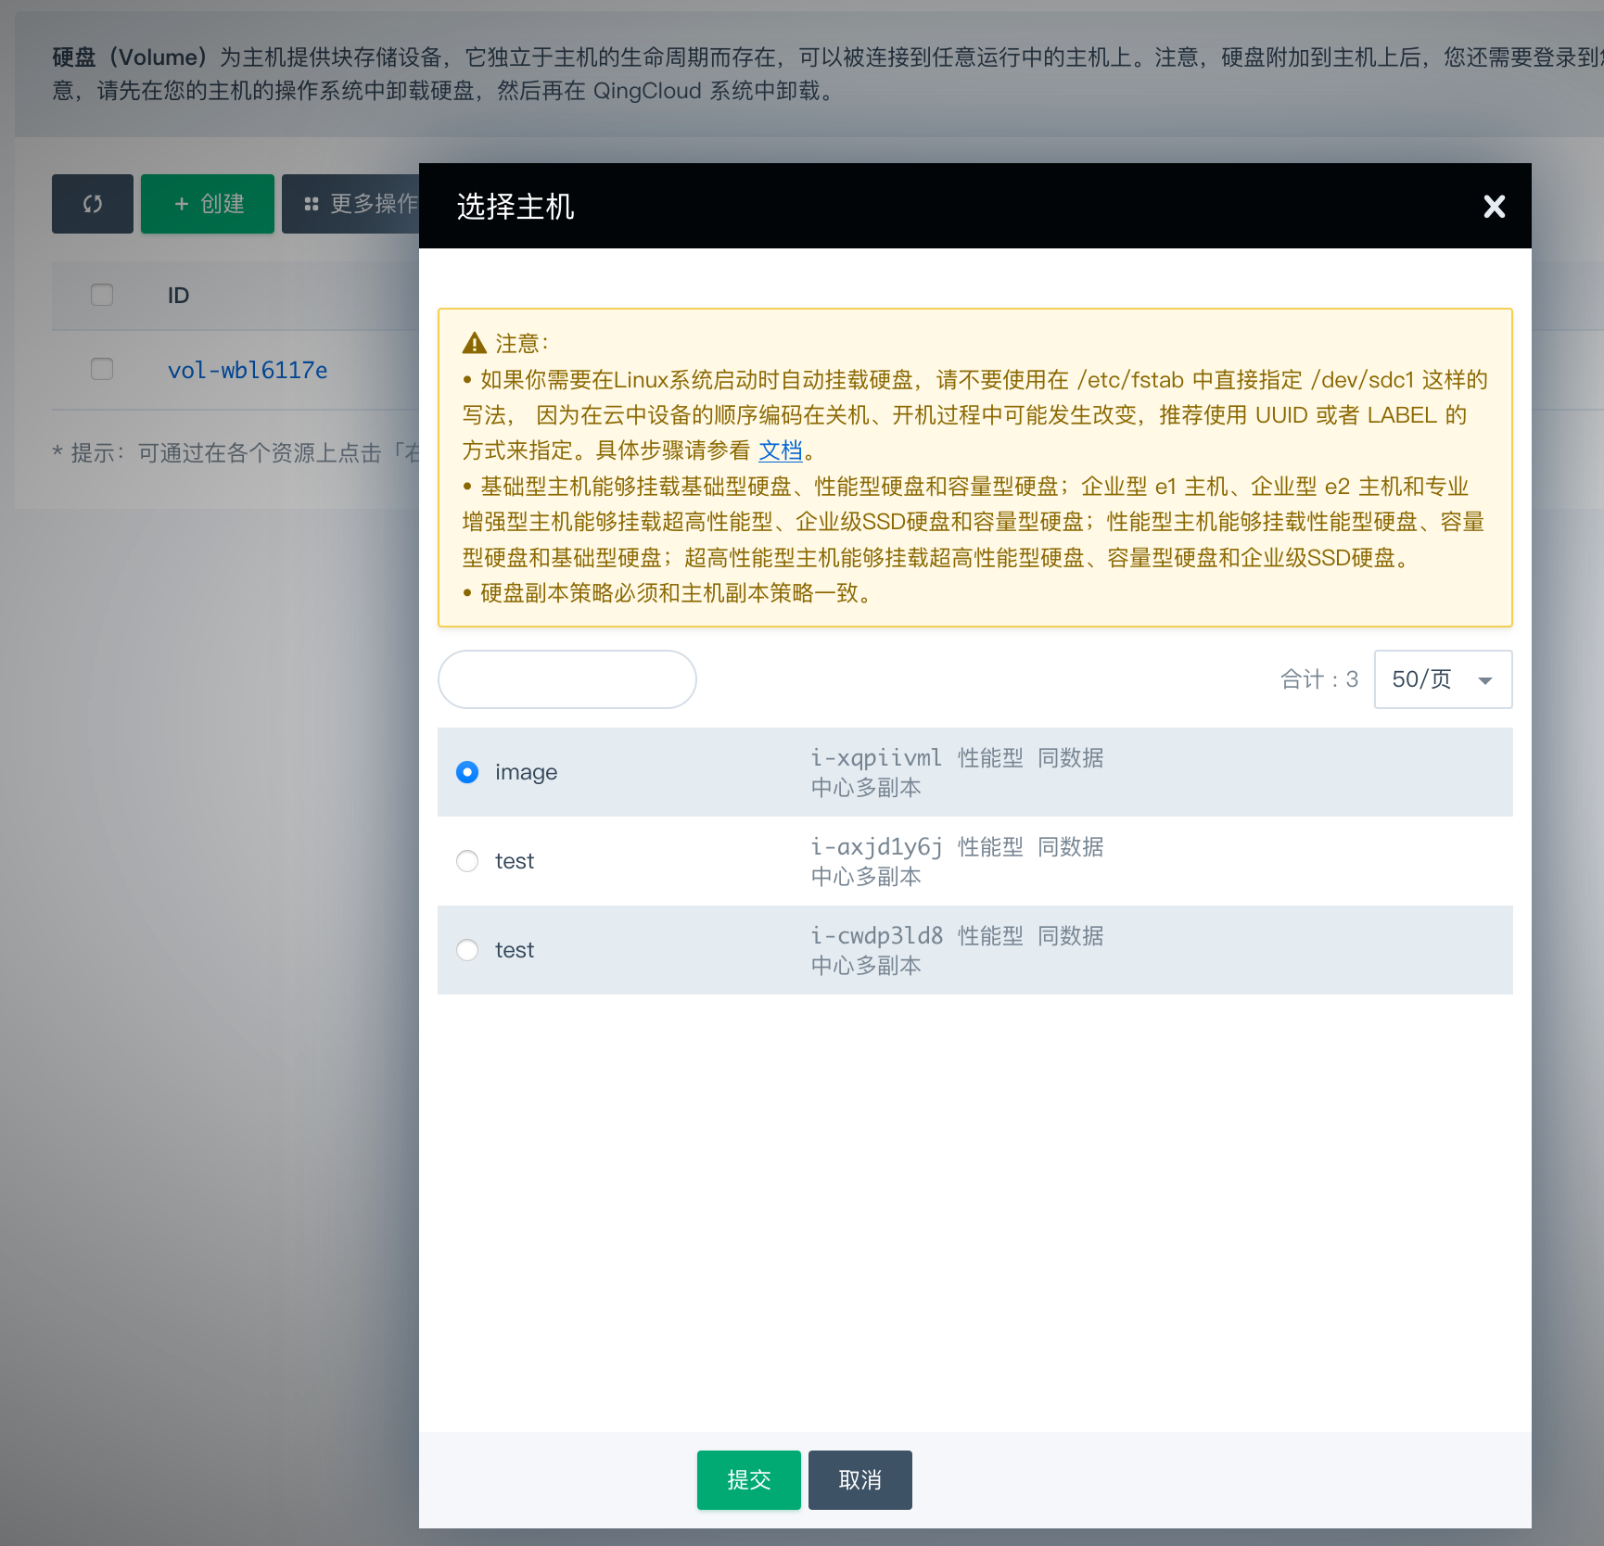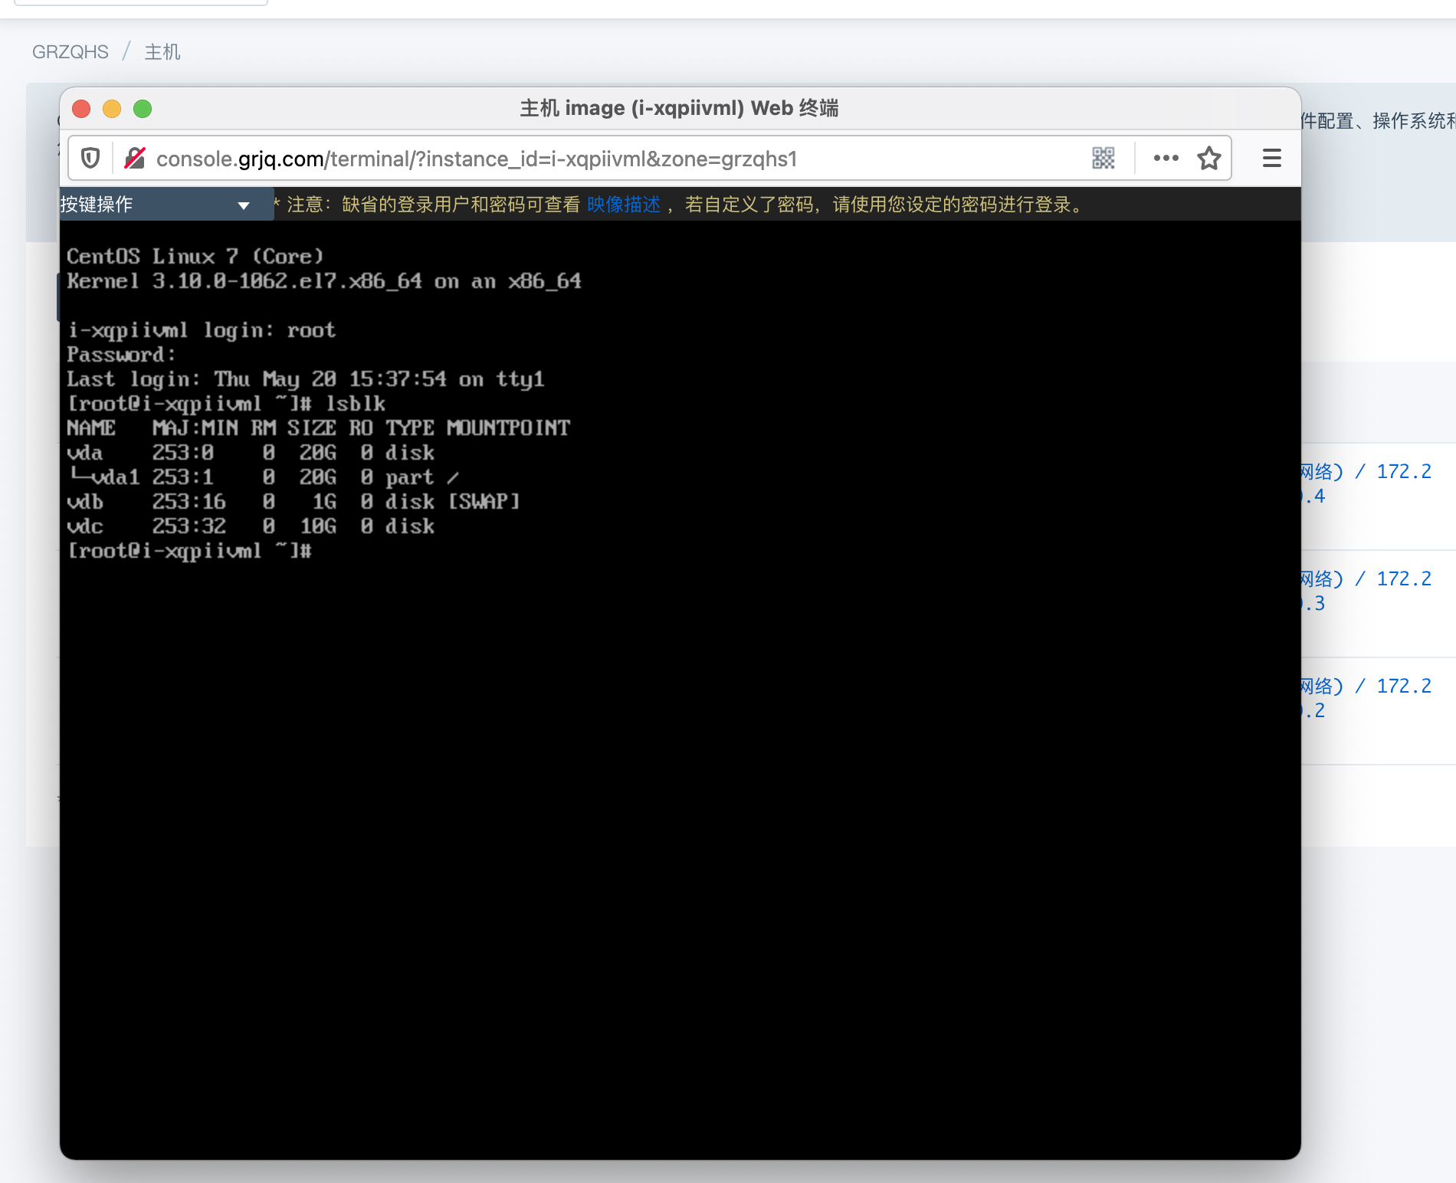

## 扩大磁盘容量

|  |  |
| --- | --- |
| 测试目的 | 扩大磁盘容量 |
| 遵循标准 | 无 |
| 测试设计 |  |
| 测试条件 | 云平台运行 |
| 测试过程 | 1、测试用户登录WEB控制台  2、点击左边导航条中的“存储 ->硬盘”， 在右边主显示区域点击“创建”按钮，即可新建硬盘。  3、在右边主显示区域选中硬盘，单击右键，选择“扩容” |
| 预期结果 | 硬盘扩容成功 |
| 其它说明和注意事项 | 硬盘需要在不挂载虚拟主机的情况下才能扩容 |
| 实测结果 | 硬盘扩容成功 |

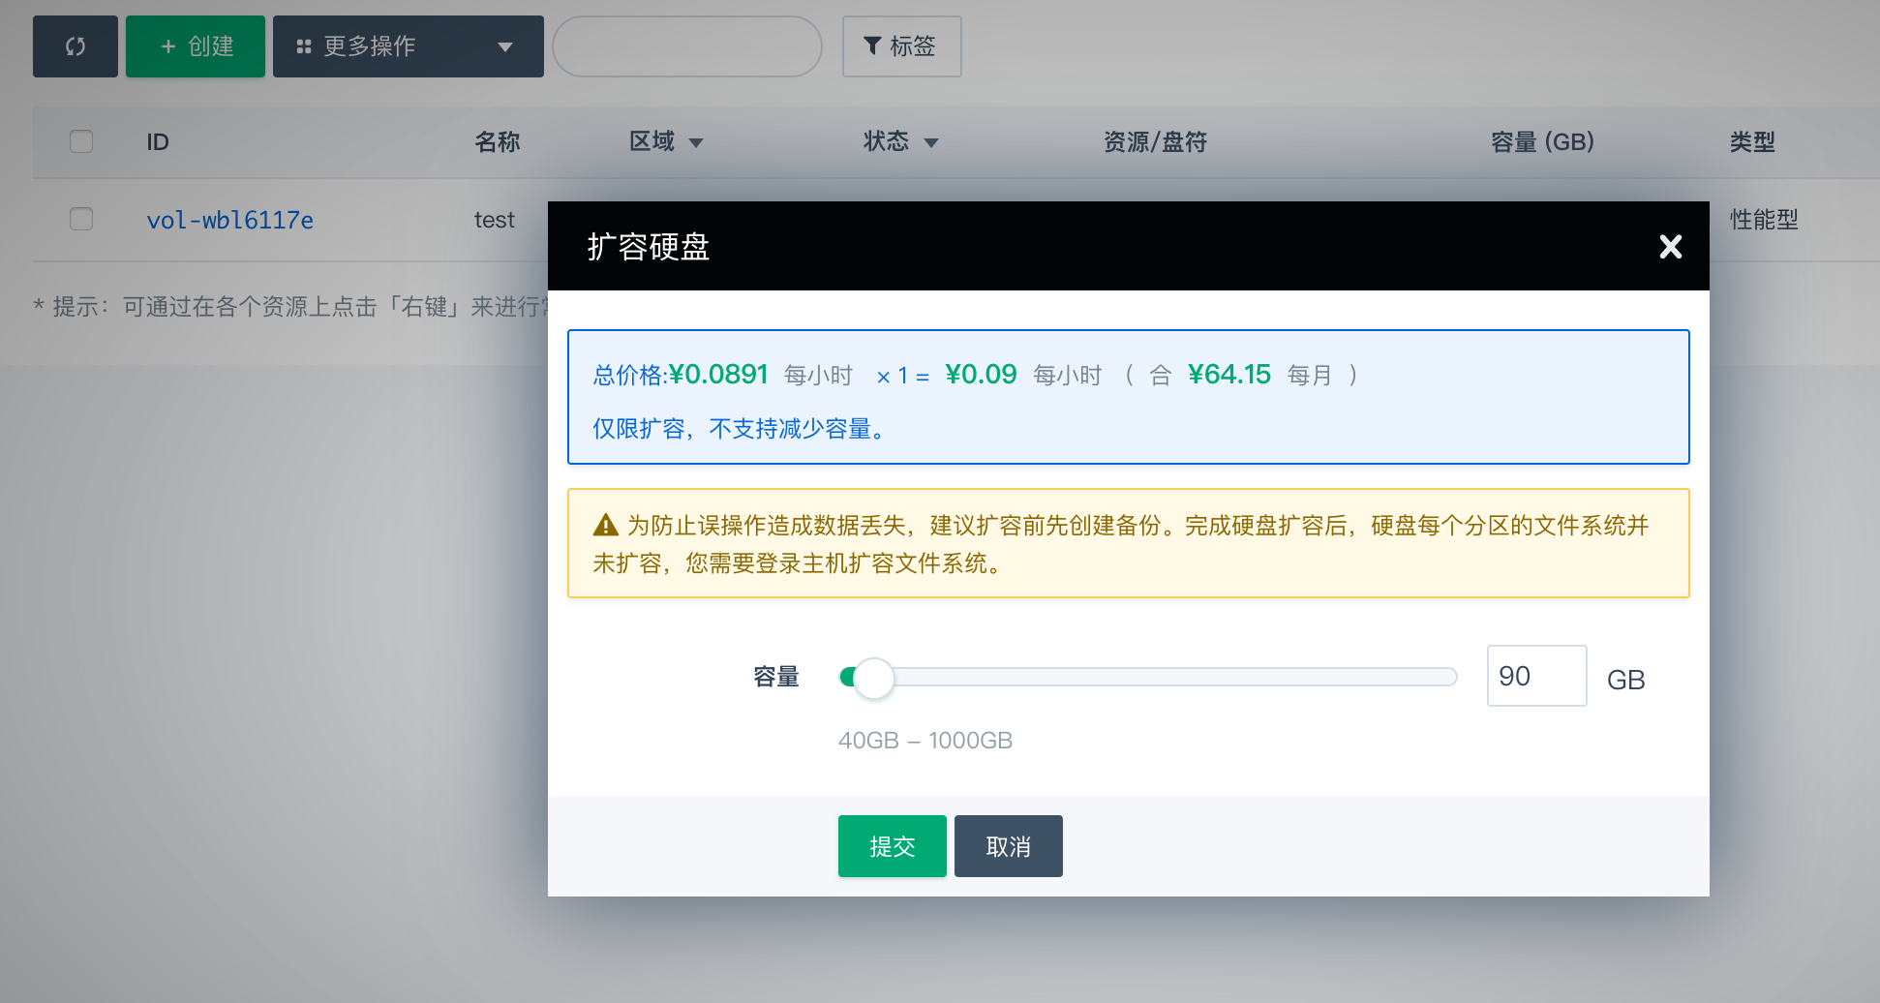

## 存储备份

|  |  |
| --- | --- |
| 测试目的 | 存储备份 |
| 遵循标准 | 无 |
| 测试设计 |  |
| 测试条件 | 云平台运行 |
| 测试过程 | 1、测试用户登录WEB控制台  2、点击左边导航条中的“存储->硬盘”， 在右边主显示区域选中硬盘，单击右键，选择“创建备份”，即创建备份 |
| 预期结果 | 创建硬盘备份成功 |
| 其它说明和注意事项 |  |
| 实测结果 | 创建硬盘备份成功 |

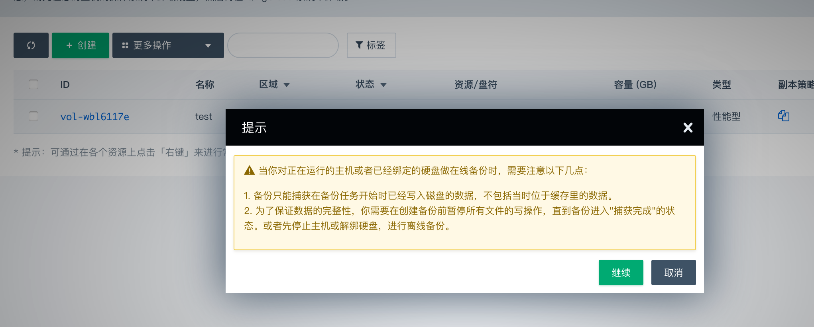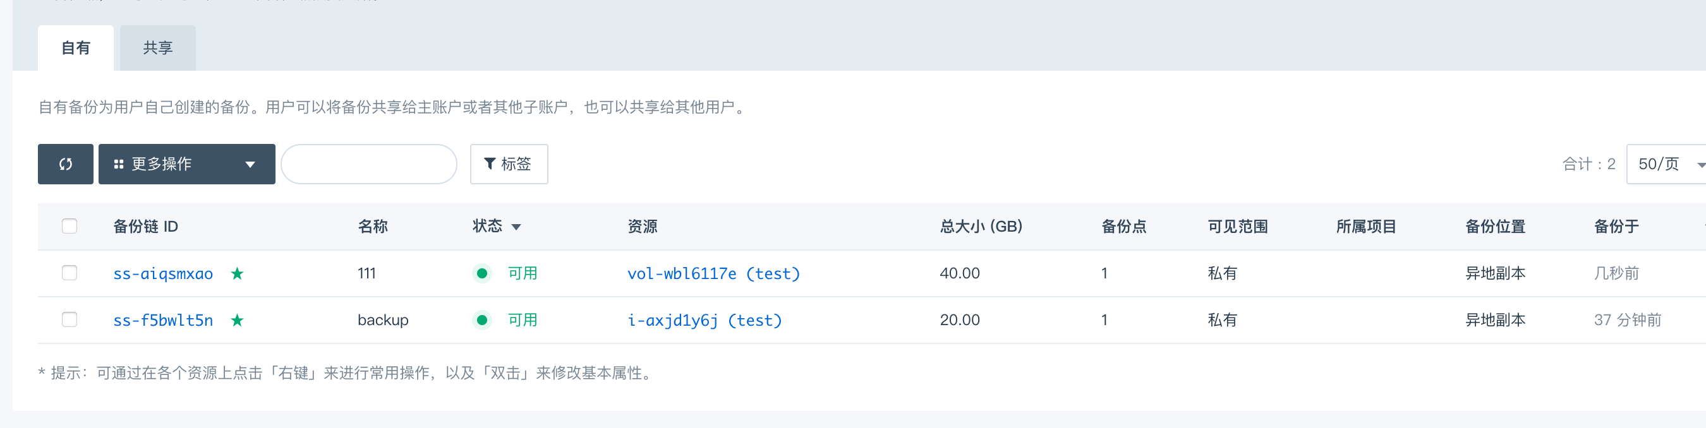

## 存储恢复

|  |  |
| --- | --- |
| 测试目的 | 存储恢复 |
| 遵循标准 | 无 |
| 测试设计 |  |
| 测试条件 | 云平台运行 |
| 测试过程 | 1. 测试用户登录WEB控制台 2. 先将盘中的数据删除。 3. 点击左边导航条中的“存储->备份”， 在右边主显示区域选中备份，单击左键，进入备份页面 4. 在“备份链 结构示意图”下，选中要恢复的备份，单击右键，选择“回滚”，即恢复备份 |
| 预期结果 | 硬盘备份恢复成功，盘中被删除的数据恢复成功。 |
| 其它说明和注意事项 |  |
| 实测结果 | 硬盘备份恢复成功，盘中被删除的数据恢复成功。 |

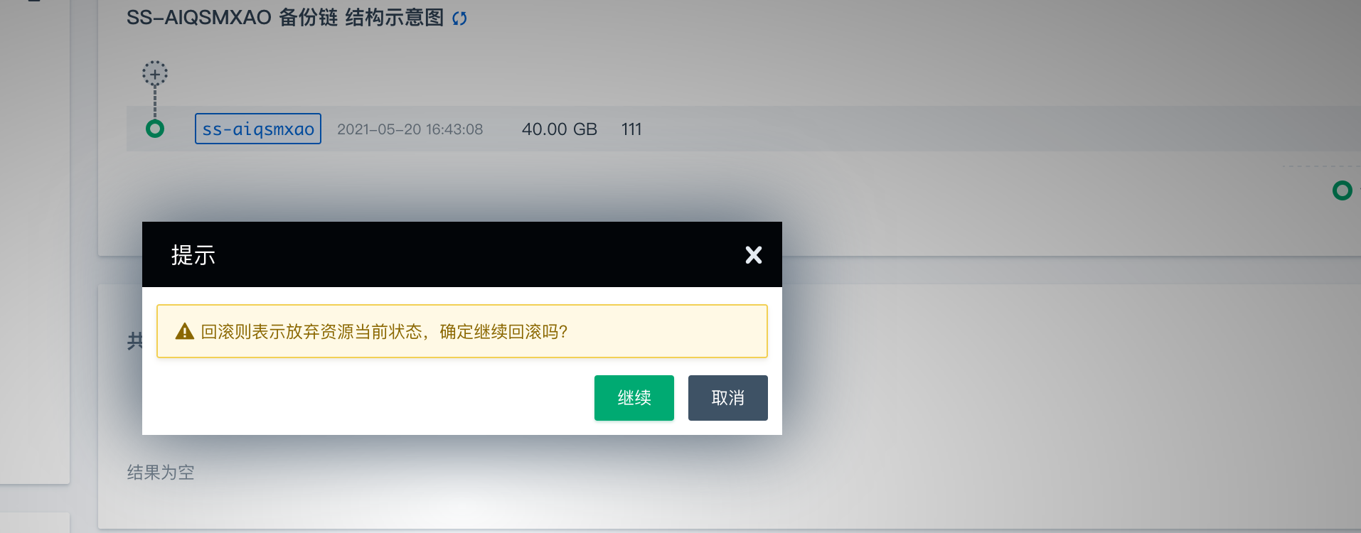

## 创建虚拟私有云（VPC）

|  |  |
| --- | --- |
| 测试目的 | 创建VPC |
| 遵循标准 | 无 |
| 测试设计 |  |
| 测试条件 | 云平台运行 |
| 测试过程 | 1、测试用户登录WEB控制台  2、点击左边导航条中的“计算与网络 ->VPC网络”，  3、在右边主显示区域点击“创建VPC网络”按钮，即可新建。 |
| 预期结果 | 创建成功 |
| 其它说明和注意事项 |  |
| 实测结果 | 创建成功 |

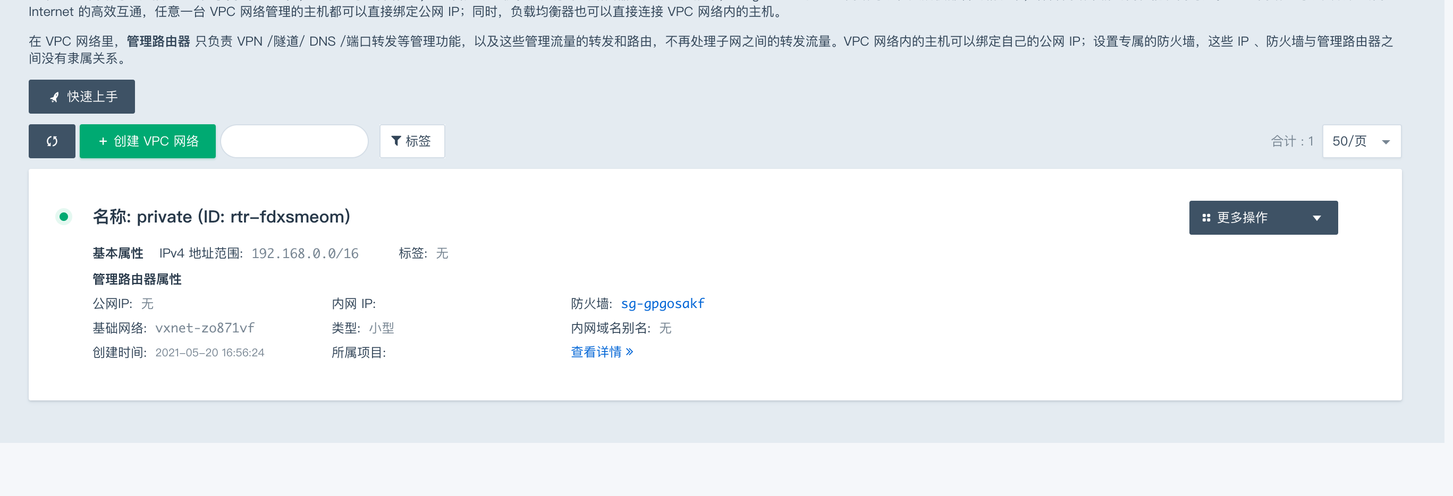

## 创建虚拟二层网络

|  |  |
| --- | --- |
| 测试目的 | 创建虚拟网络挂载到VPC |
| 遵循标准 | 无 |
| 测试设计 |  |
| 测试条件 | 云平台运行 |
| 测试过程 | 1、测试用户登录WEB控制台  2、点击左边导航条中的“计算与网络 ->私有网络”，  3、在右边主显示区域点击“创建”按钮，即可新建私有网络（交换机）。  4、在右边主显示区域右单击建好的私有网络，选择加入VPC网络 |
| 预期结果 | 创建私有网络成功，并挂载到隶属的VPC中，创建10台虚拟机加入此私有网络。 |
| 其它说明和注意事项 |  |
| 实测结果 | 创建私有网络成功，并挂载到隶属的VPC中，创建10台虚拟机加入此私有网络。 |

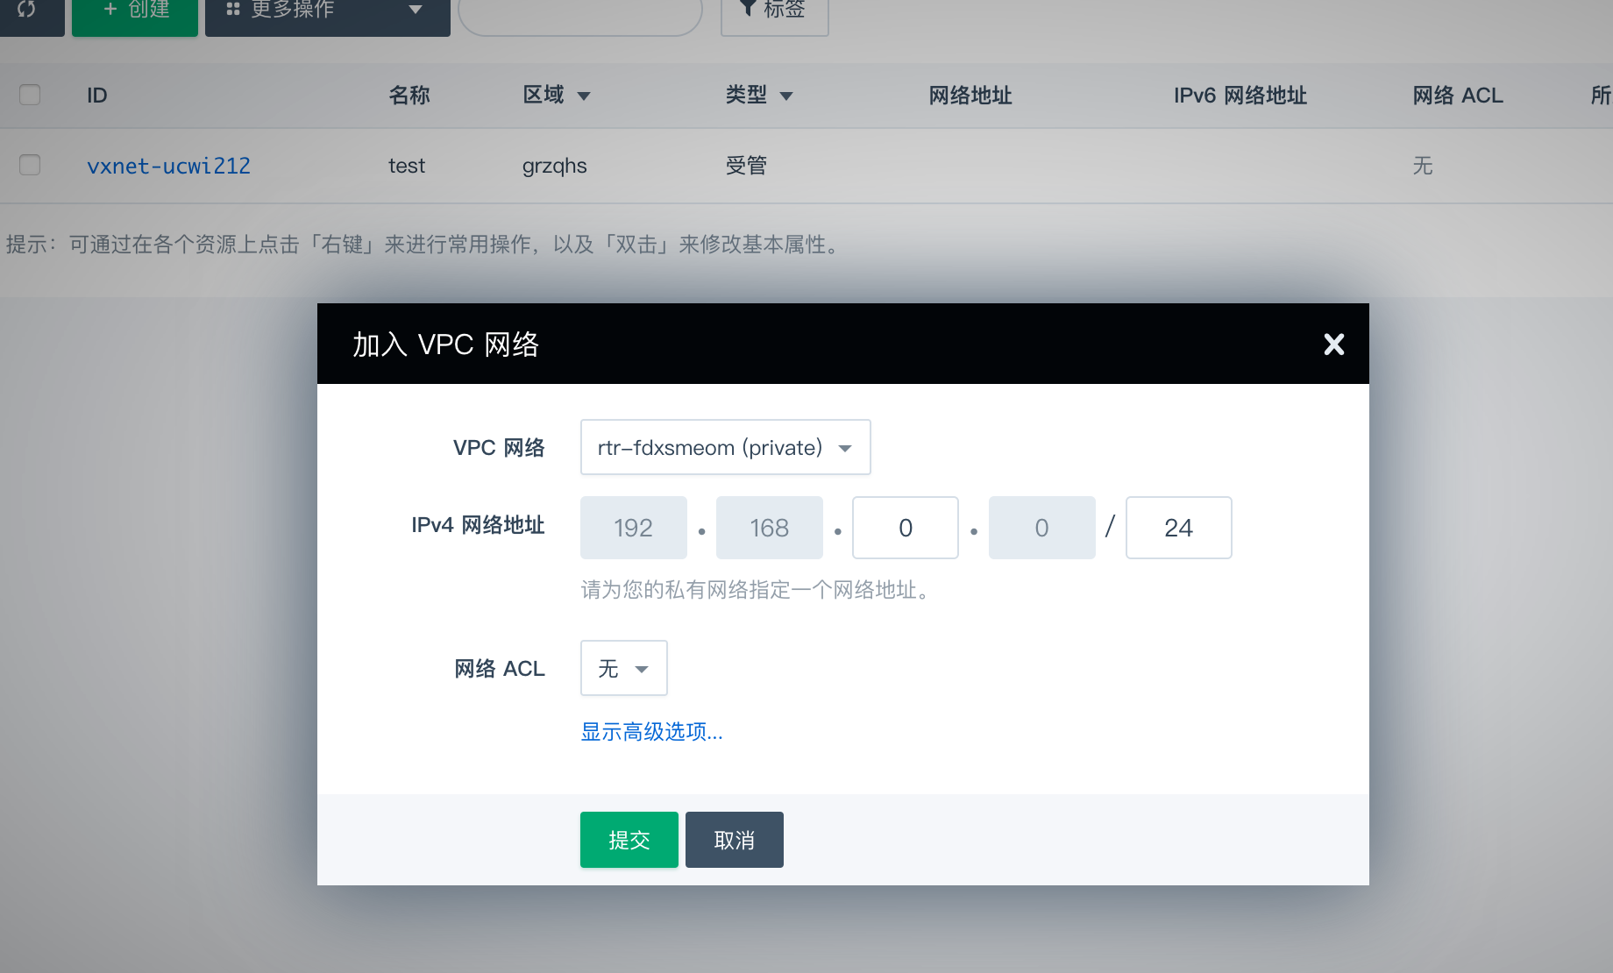

## 验证vpc路由器

|  |  |
| --- | --- |
| 测试目的 | 验证VPC路由器功能 |
| 遵循标准 | 无 |
| 测试设计 |  |
| 测试条件 | 云平台运行 ，已创建vpc，连接私有网络，私有网络中运行一些虚拟机。 |
| 测试过程 | 1. 测试用户登录WEB控制台 2. 点击左边导航条中的“计算与网络-> vpc网络”， 在右边主显示区域点击vpc，进入详情页🡪私有网络，选中一个私有网络，右边点击“关闭DHCP服务/打开DHCP服务”在右边显示区域，   预期结果：验证在关闭DHCP时虚拟机不会自动分配IP，开启DHCP时虚拟机会自动分配IP地址”   1. 在VPC详情页中🡪管理配置🡪端口转发🡪添加规则，填写源端口、要映射到的虚拟机IP和端口号，应用修改生效。   预期结果：通过VPC基础网络地址或VPC绑定的EIP地址加源端口号，可访问虚拟机的服务。   1. 测试gre和ipsec隧道，参考以下文档   <https://docs.qingcloud.com/product/network/ipsec>  <https://docs.qingcloud.com/product/network/gre>  预期结果：隧道两端网络可互通。   1. 测试VPN服务，参考以下文档   <https://docs.qingcloud.com/product/network/vpn>  预期结果：隧道两端网络可互通。   1. 过滤控制   步骤一：创建如下拓扑网络  创建私有网络VxNet1，创建主机whost1加入私有网络VxNet1，whost2加入私有网络VxNet2，路由器并绑定EIP并连接私有网络VxNet1和VxNet2；  步骤二：验证同一路由器下不同私有网络之间相互连通。注：缺省情况下，路由器所管理的私有网络之间是可以相互连通的。  ssh 主机whost1的私有网络IP（192.168.100.2）后，测试不同私有网络主机之间的连通性：ping或者ssh到主机whost2的私有网络地址IP（192.168.200.3）。  步骤三：修改路由器过滤控制规则  登录 WEB 控制台，点击左边导航条中的“计算与网络-> 路由器”， 在右边主显示区域选中路由器，单击左键，在右边显示区域，选择“功能->过滤控制->添加规则”，添加VxNet1和VxNet2之间的过滤控制规则。  步骤四：验证增加过滤控制后，同一路由器下不同私有网络之间相互连通。注：通过设置过滤规则来进行路由器内部私有网络之间的隔离。  ssh 主机whost1的私有网络IP（192.168.100.2）后，测试不同私有网络主机之间的连通性：ping或者ssh到主机whost2的私有网络地址IP（192.168.200.3）。  预期结果：过滤控制功能可对两个私有网络间的网络连通与否进行控制。   1. DNS服务   步骤一：创建如下拓扑网络  创建私有网络VxNet1，创建主机whost1加入私有网络VxNet1，whost2加入私有网络VxNet2，路由器并绑定EIP并连接私有网络VxNet1和VxNet2；  步骤二：修改路由器DNS服务  登录 WEB 控制台，点击左边导航条中的“计算与网络-> 路由器”， 在右边主显示区域选中路由器，单击左键，在右边显示区域，选择“功能->DNS服务->添加规则”，添加域名whost1.localdomain，以及主机whost1的IP地址192.168.100.2。  步骤三：验证路由器DNS服务  ssh 主机whost2的私有网络IP（192.168.200.3）后，ping或者ssh到主机whost1的域名whost1.localdomain（192.168.100.2）。  预期结果：可通过ping域名解析到对应的虚拟机。 |
| 预期结果 | 各场景达到预期结果 |
| 其它说明和注意事项 |  |
| 实测结果 | 各场景达到预期结果 |

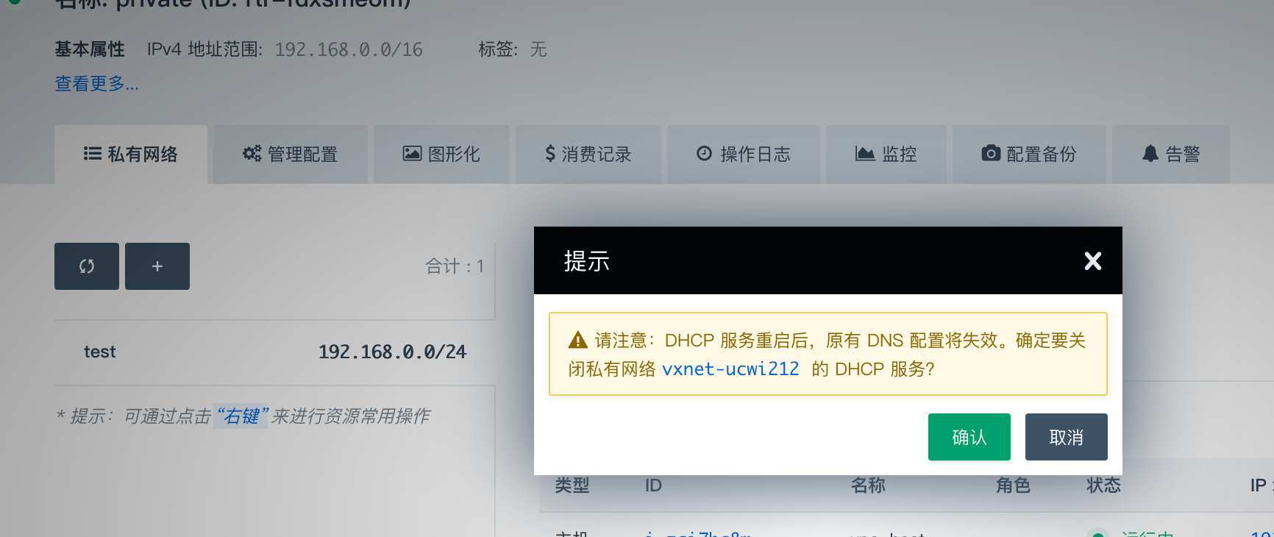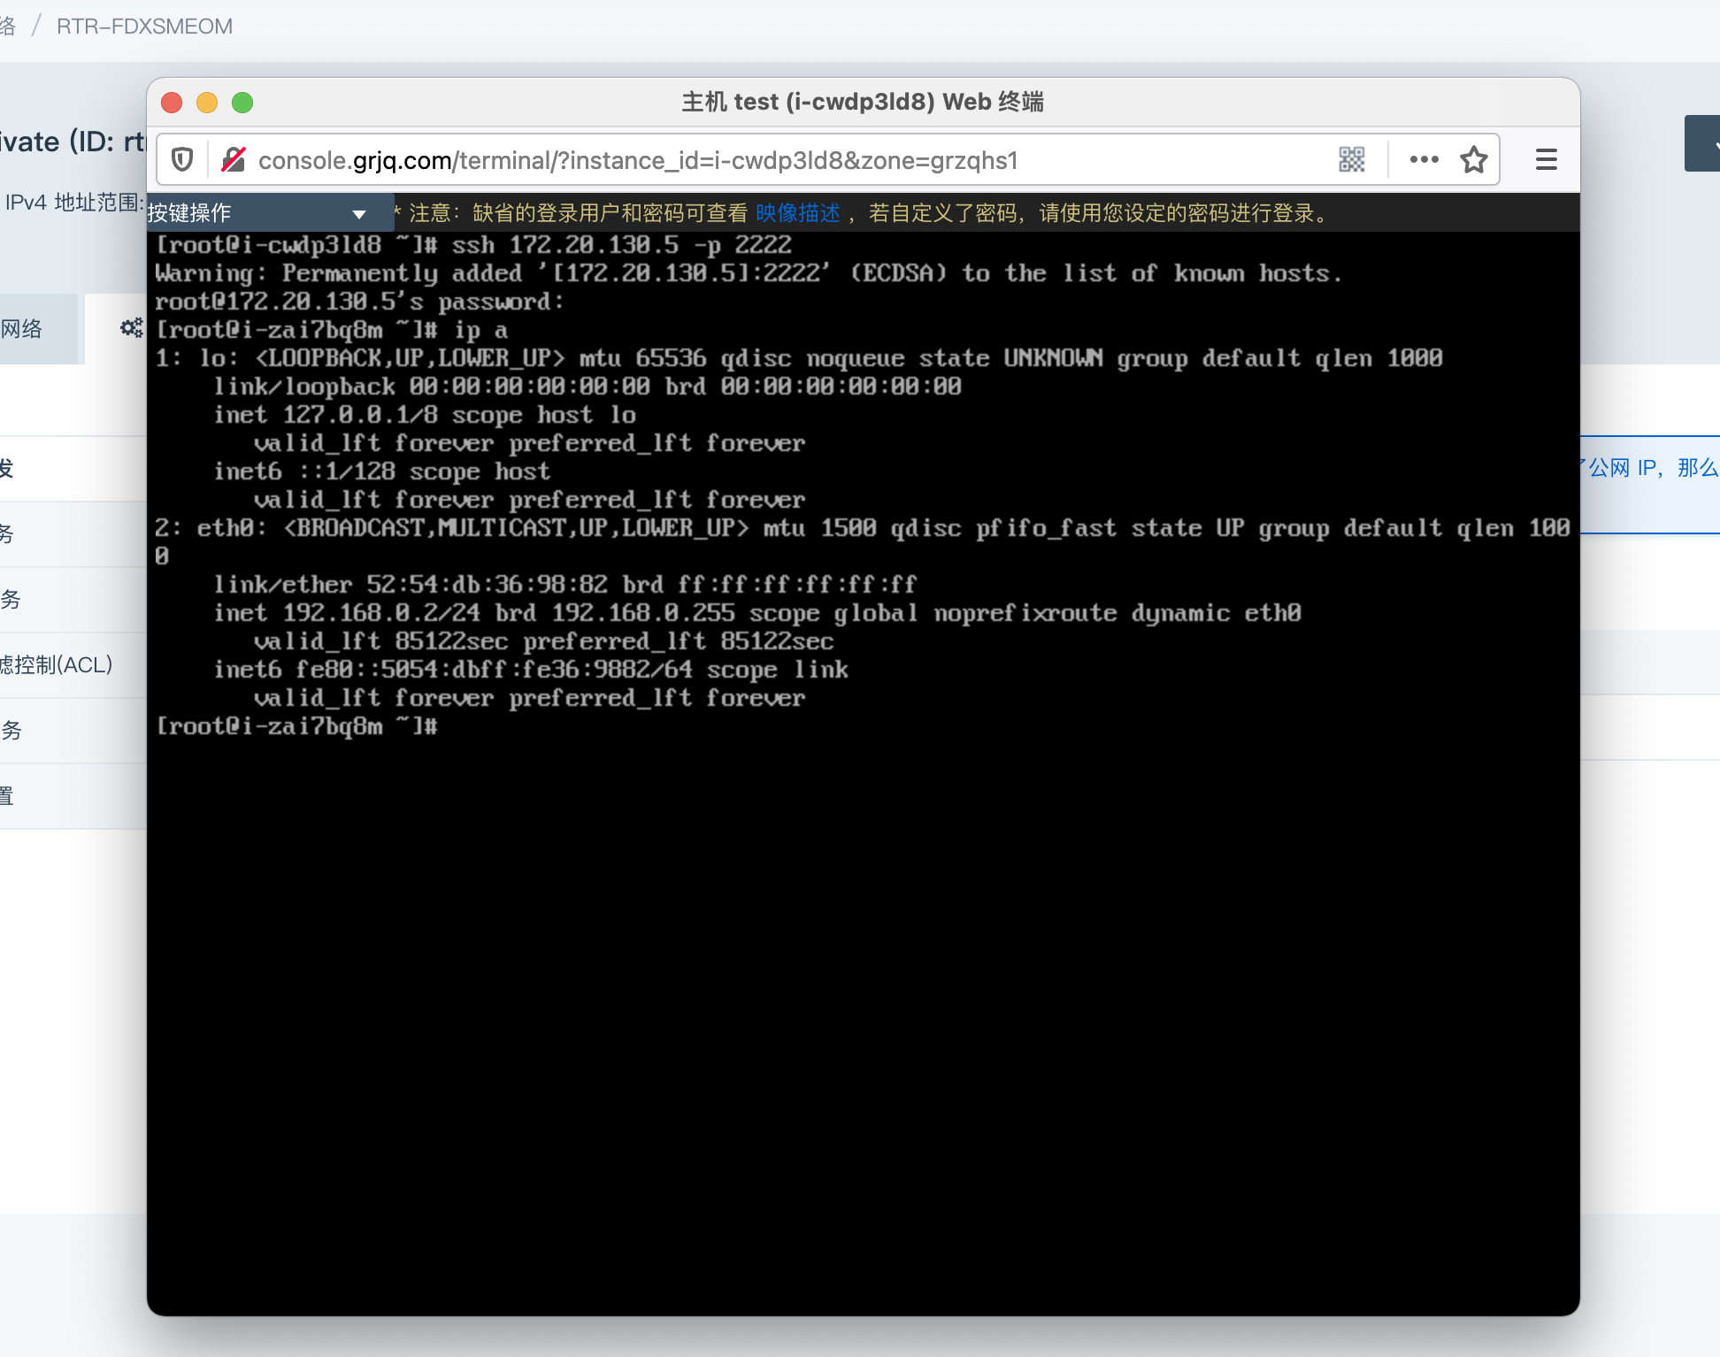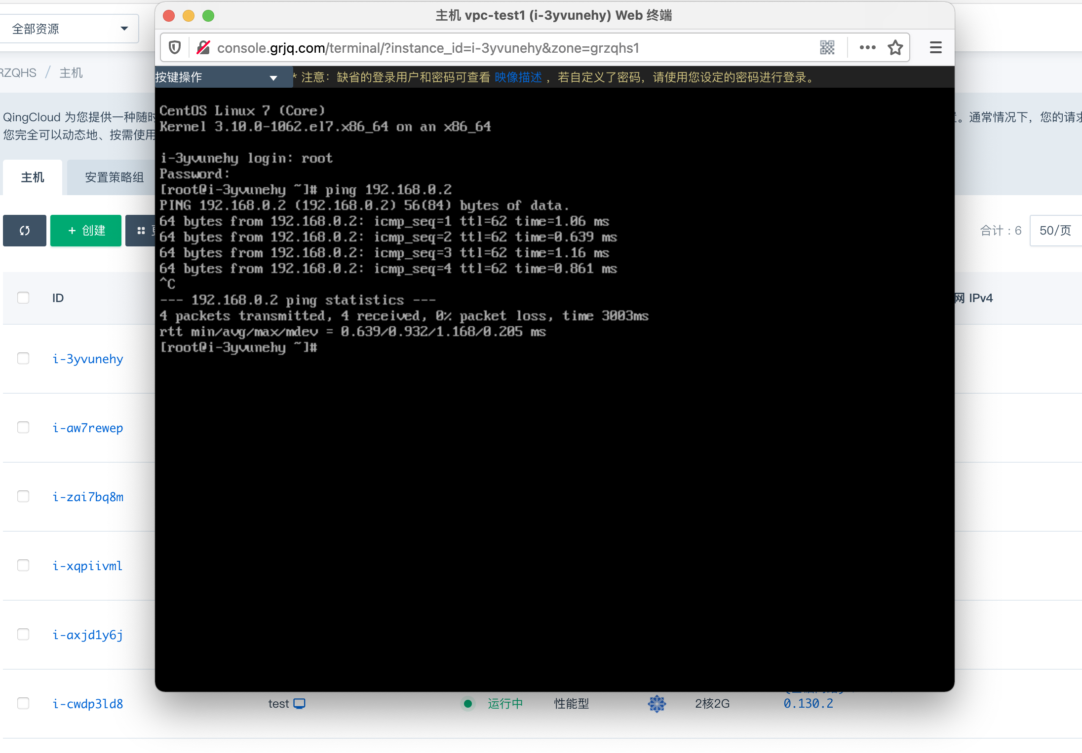

## 创建虚拟负载均衡器

|  |  |
| --- | --- |
| 测试目的 | 创建虚拟负载均衡器 |
| 遵循标准 | 无 |
| 测试设计 |  |
| 测试条件 | 云平台运行 |
| 测试过程 | 1、测试用户登录WEB控制台  2、点击左边导航条中的“计算与网络 ->负载均衡器”，  3、在右边主显示区域点击“创建”按钮，即可新建负载均衡器。 |
| 预期结果 | 创建负载均衡器成功 |
| 其它说明和注意事项 |  |
| 实测结果 | 创建负载均衡器成功 |



## 验证虚拟负载均衡器

|  |  |
| --- | --- |
| 测试目的 | 验证虚拟负载均衡器 |
| 遵循标准 | 无 |
| 测试设计 |  |
| 测试条件 | 云平台运行 |
| 测试过程 | 步骤一：创建虚机vhost1/vhost2属于基础网络，参见“创建虚机”  步骤二：创建虚拟负载均衡器vLB，参见“创建虚拟负载均衡器”  步骤三：创建公网IP，参见“创建公网IP”  步骤四：绑定公网IP到步骤二创建的负载均衡器，参见“绑定公网IP”  步骤五：新建LB监听器  登录 WEB 控制台，点击左边导航条中的“计算与网络-> 负载均衡器”，在右边主显示区域选中负载均衡器，单击左键，在右边显示区域，选择“创建监听器”，监听协议“TCP”，端口“22”，负载方式“轮询”。  步骤七：添加后端  登录 WEB 控制台，点击左边导航条中的“计算与网络-> 负载均衡器”，在右边主显示区域选中负载均衡器，单击左键，在右边显示区域，选择“添加后端”，选择“基础网络”，主机“vhost1”和“vhost2”,端口“22”。拓扑如下：  步骤八：测试LB  连续Ssh公网IP 121.201.63.229，实际会轮流ssh到vhost1/vhost2。  步骤九：测试LB其他协议http/https  参考步骤六到步骤八，添加其他协议的LB策略进行测试。 |
| 预期结果 | Ssh连接LB的IP地址，可轮询连接到两台后端主机。 |
| 其它说明和注意事项 |  |
| 实测结果 | Ssh连接LB的IP地址，可轮询连接到两台后端主机。 |

创建负载均衡器



创建监听器



添加端口

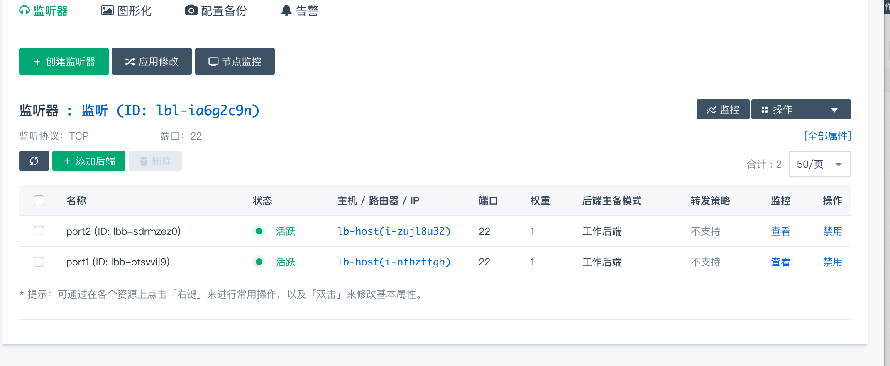

测试LB 连接SSH

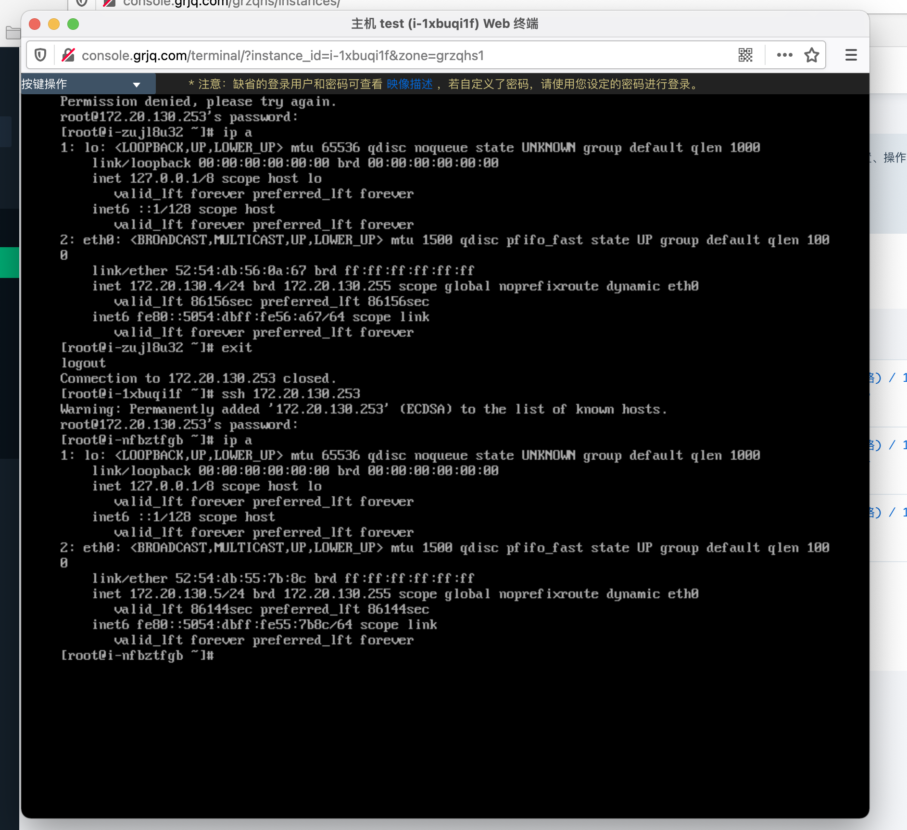

## 创建虚拟防火墙

|  |  |
| --- | --- |
| 测试目的 | 创建虚拟防火墙 |
| 遵循标准 | 无 |
| 测试设计 |  |
| 测试条件 | 云平台运行 |
| 测试过程 | 1、测试用户登录WEB控制台  2、点击左边导航条中的“安全->防火墙”，  3、在右边主显示区域点击“创建”按钮，即可新建防火墙。 |
| 预期结果 | 创建虚拟防火墙成功 |
| 其它说明和注意事项 |  |
| 实测结果 | 创建虚拟防火墙成功 |

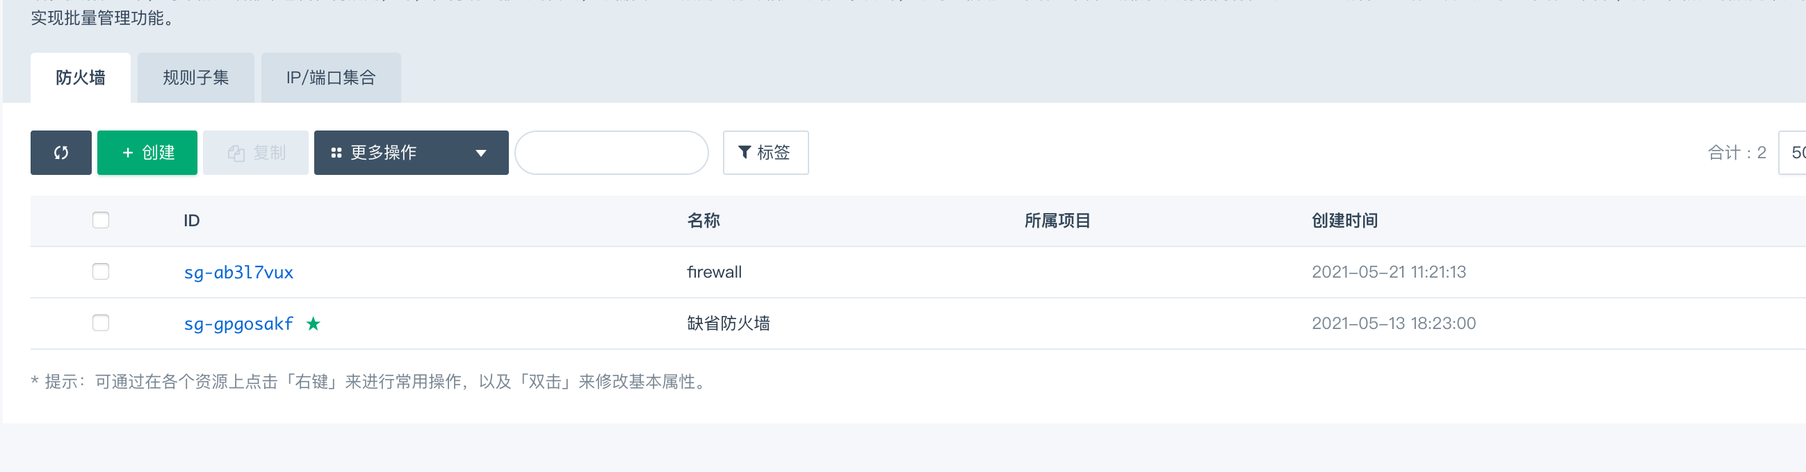

## 验证虚拟防火墙功能

|  |  |
| --- | --- |
| 测试目的 | 验证虚拟防火墙功能 |
| 遵循标准 | 无 |
| 测试设计 |  |
| 测试条件 | 云平台运行 |
| 测试过程 | 步骤一：创建虚机属于基础网络，参见“创建虚机”  步骤二：创建虚拟防火墙vFW，参见“创建虚拟防火墙”  步骤三：创建公网IP，参见“创建公网IP”  步骤四：绑定公网IP到步骤一创建的虚机，参见“绑定公网IP”  步骤五：修改防火墙为如下拓扑  步骤六：测试vFW ICMP策略  Ping公网IP 121.201.8.98不通  步骤七：修改vFW策略  登录 WEB 控制台，点击左边导航条中的“安全 -> 防火墙”， 在右边主显示区域选中防火墙，单击左键，在右边显示“规则”区域，选择“创建”，添加防火墙的规则，在“快捷方式”选择“ping”。  步骤八：测试vFW ICMP策略  Ping公网IP 121.201.8.98连通  步骤九：测试防火墙其他策略  参考步骤六到步骤八，添加其他协议的防火墙策略进行测试。 |
| 预期结果 | 根据添加的规则，可以达到规则预期。 |
| 其它说明和注意事项 |  |
| 实测结果 | 根据添加的规则，可以达到规则预期。 |

新建防火墙firewall，应用到vm

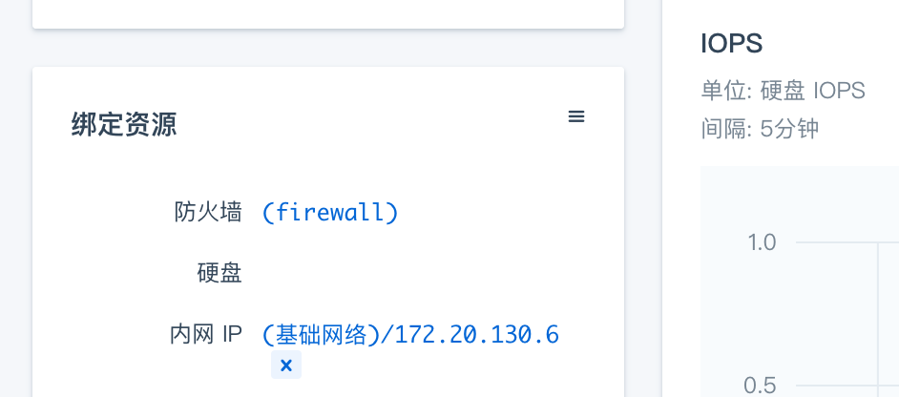

测试p ing

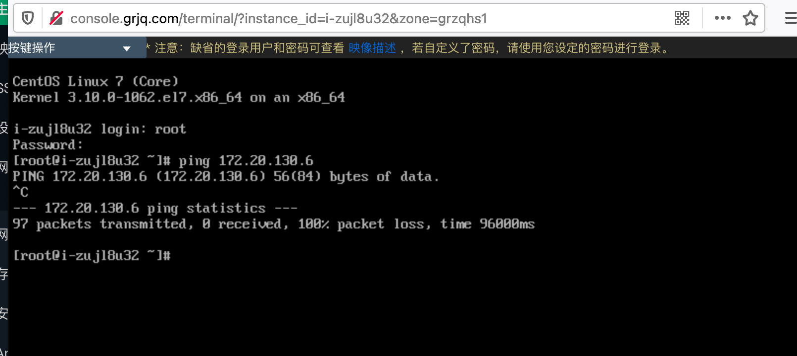

更改防火墙规则，添加允许ICMP，测试ping可以通

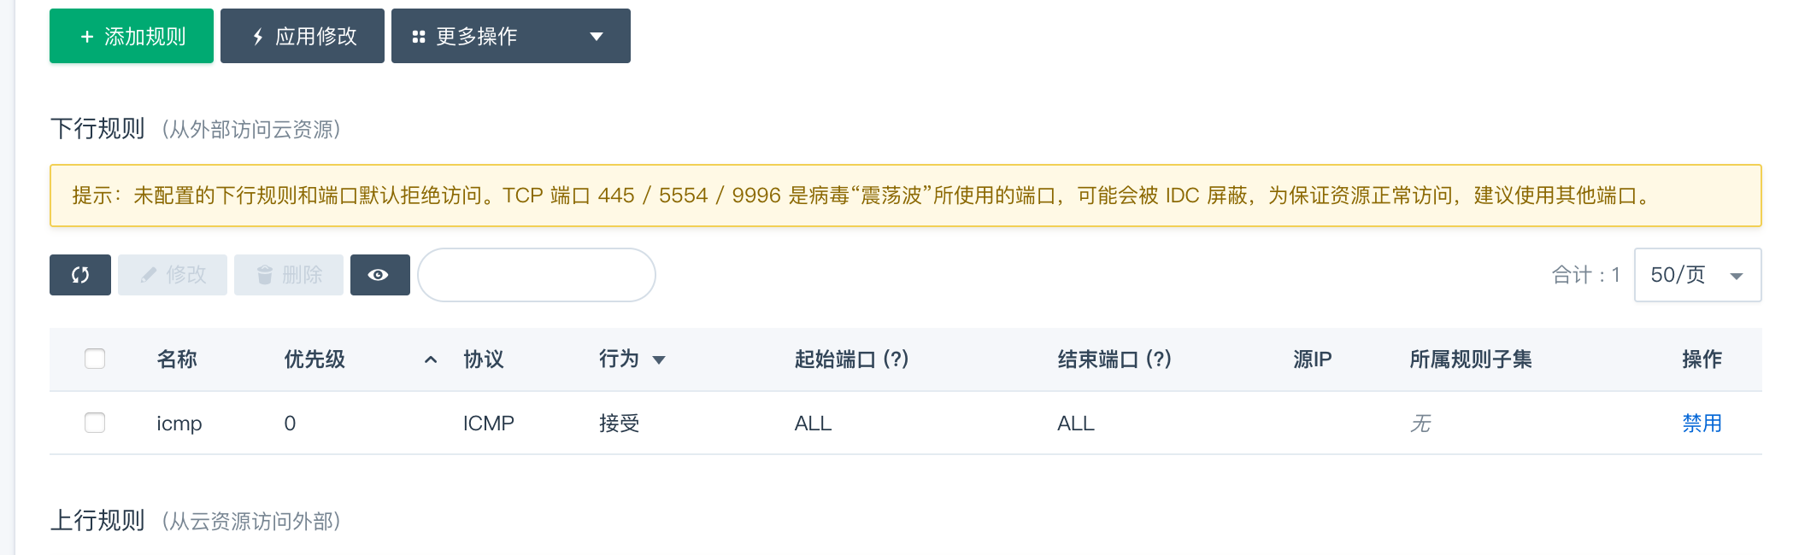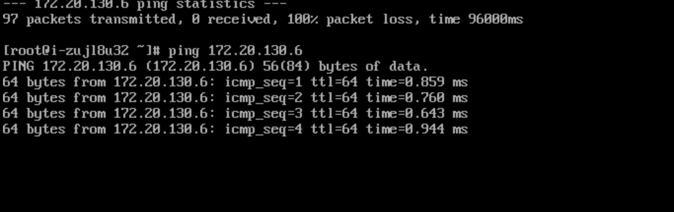

## 创建AppCenter中的app

|  |  |
| --- | --- |
| 测试目的 | 验证app均可创建 |
| 遵循标准 | 无 |
| 测试设计 |  |
| 测试条件 | 云平台运行，导入appcenter的镜像及app |
| 测试过程 | 1、测试用户登录WEB控制台  2、点击左边导航条中的“AppCenter🡪浏览应用”， 分别创建以下app  环境中只导入和测试与license版本匹配的app，版本分为标准版、高级版、企业版。  高级版同时也包括标准版的app，企业版同时也包括标准版和高级版的app。  标准版包括：  Memcached  Redis Standalone  Redis Cluster  Etcd  Harbor  高级版包括：  MySQL Plus  MongoDB  PostgreSQL  Tomcat Cluster  Kafka  RabbitMQ  企业版包括：  QingMR  HBase  Storm  ELK  ZooKeeper |
| 预期结果 | 所有符合环境条件的app可创建成功,节点状态均为活跃，可成功获取ip地址。 |
| 其它说明和注意事项 |  |
| 实测结果 | 所有符合环境条件的app可创建成功,节点状态均为活跃，可成功获取ip地址。 |

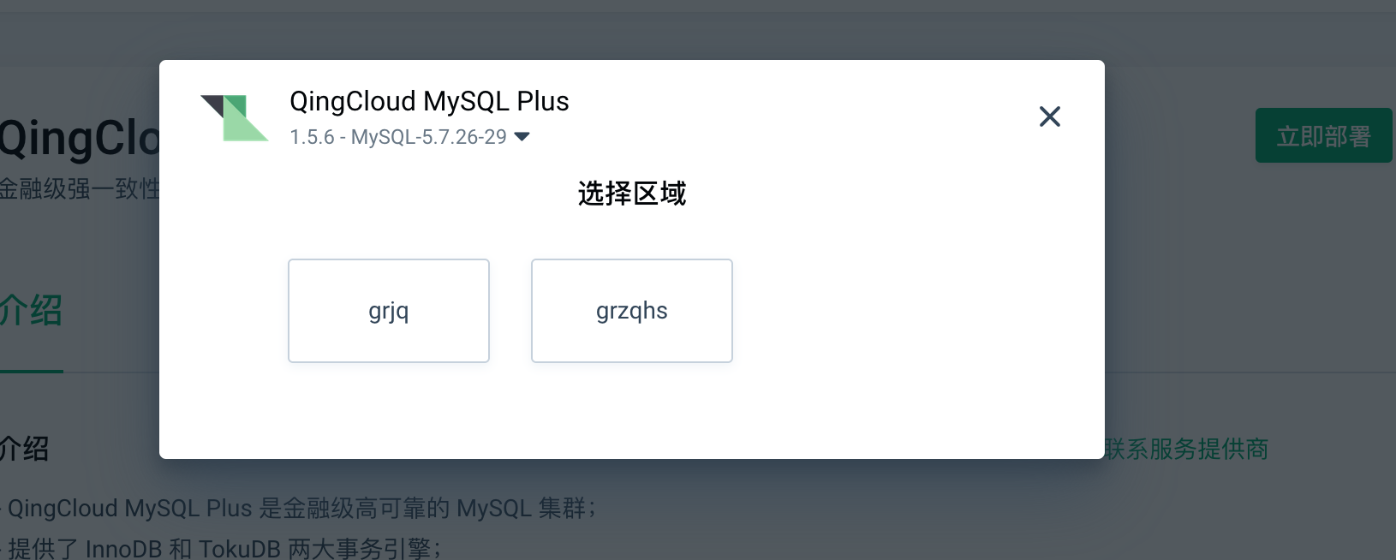

## 创建SSH密钥

|  |  |
| --- | --- |
| 测试目的 | 创建SSH密钥 |
| 遵循标准 | 无 |
| 测试设计 |  |
| 测试条件 | 云平台运行 |
| 测试过程 | 1、测试用户登录WEB控制台  2、点击左边导航条中的“计算->SSH密钥”，  3、在右边主显示区域点击“创建”按钮，即可新建SSH密钥。 |
| 预期结果 | 创建SSH密钥成功 |
| 其它说明和注意事项 |  |
| 实测结果 | 创建SSH密钥成功 |

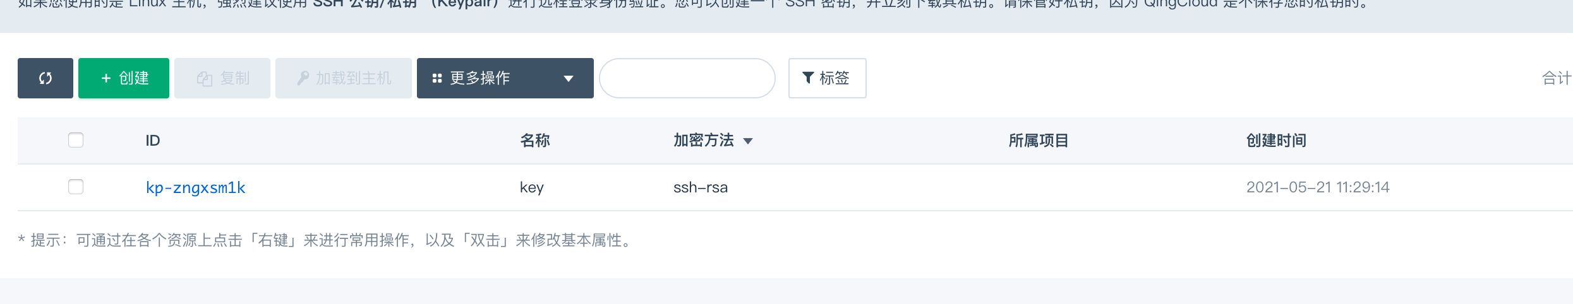

## 标签

|  |  |
| --- | --- |
| 测试目的 | 测试标签功能 |
| 遵循标准 | 无 |
| 测试设计 |  |
| 测试条件 | 云平台运行 |
| 测试过程 | 1、测试用户登录WEB控制台  2、点击左边导航条中的“管理->标签”  3、在右边主显示区域点击“创建”按钮，即可创建标签  4、在导航栏，计算🡪主机，右键主机🡪标签🡪绑定，选择要绑定的标签，提交。  5、通过点击主机ID旁边的标签，可按标签筛选主机。 |
| 预期结果 | 标签创建成功并应用给虚拟机，通过标签筛选虚拟机。 |
| 其它说明和注意事项 |  |
| 实测结果 | 标签创建成功并应用给虚拟机，通过标签筛选虚拟机。 |

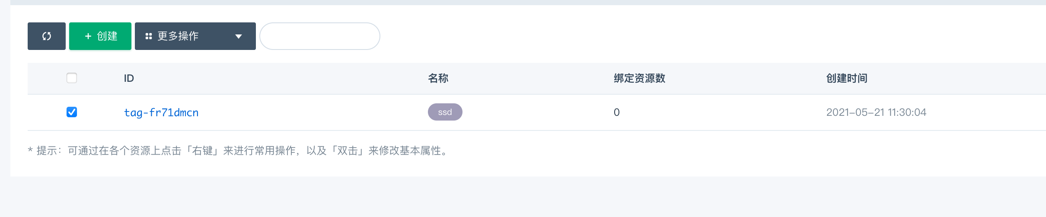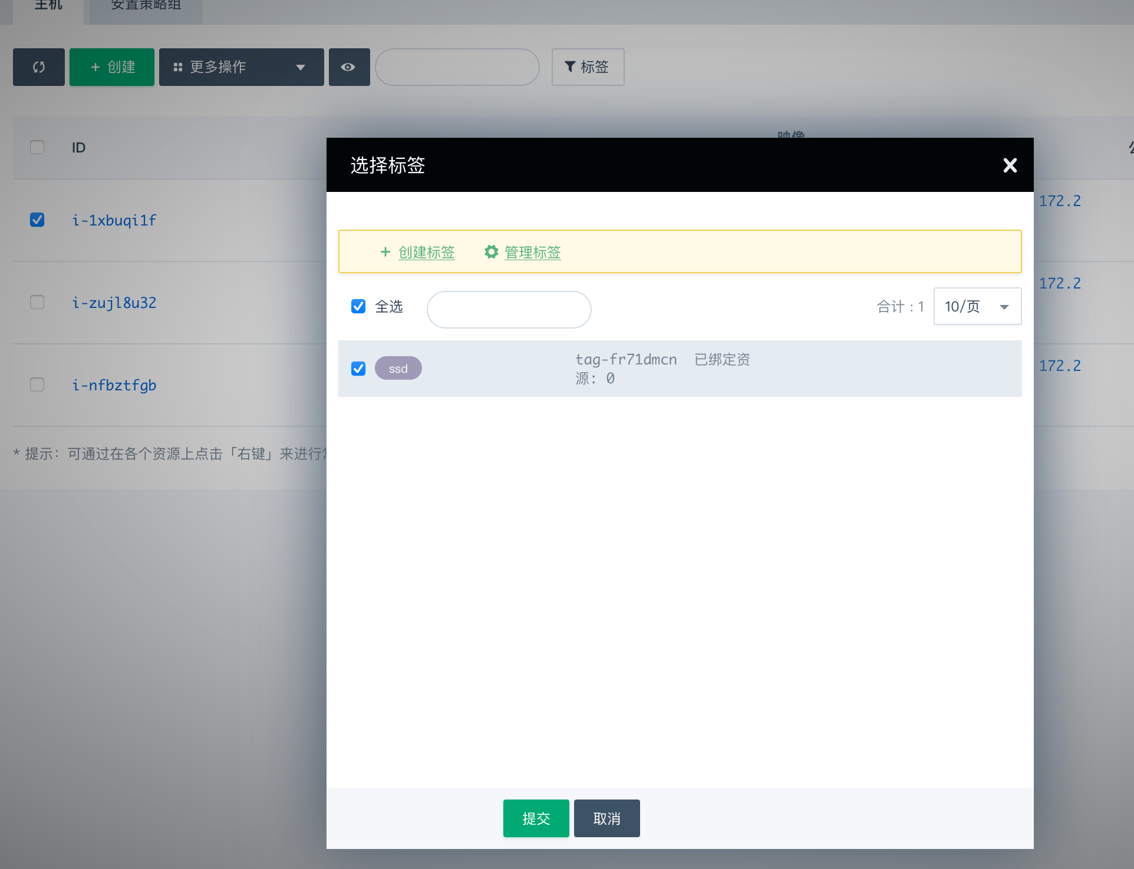

## 监控告警

|  |  |
| --- | --- |
| 测试目的 | 测试监控告警功能 |
| 遵循标准 | 无 |
| 测试设计 |  |
| 测试条件 | 云平台运行 |
| 测试过程 | 1、测试用户登录WEB控制台  2、点击左边导航条中的“管理->监控告警”  3、在右边主显示区域点击“创建”按钮，即可创建告警策略，选择资源类型，比如主机，监控周期1分钟，下一步，设置告警规则cpu利率率小于 90%时，触发告警（这里只是为了方便触发告警），下一步，配置通知列表，提交，将策略绑定给虚拟机。  4、在导航栏，计算🡪主机，右键主机🡪标签🡪绑定，选择要绑定的标签，提交。  5、通过点击主机ID旁边的标签，可按标签筛选主机。 |
| 预期结果 | 标签创建成功并应用给虚拟机，通过标签筛选虚拟机。 |
| 其它说明和注意事项 |  |
| 实测结果 | 标签创建成功并应用给虚拟机，通过标签筛选虚拟机。 |

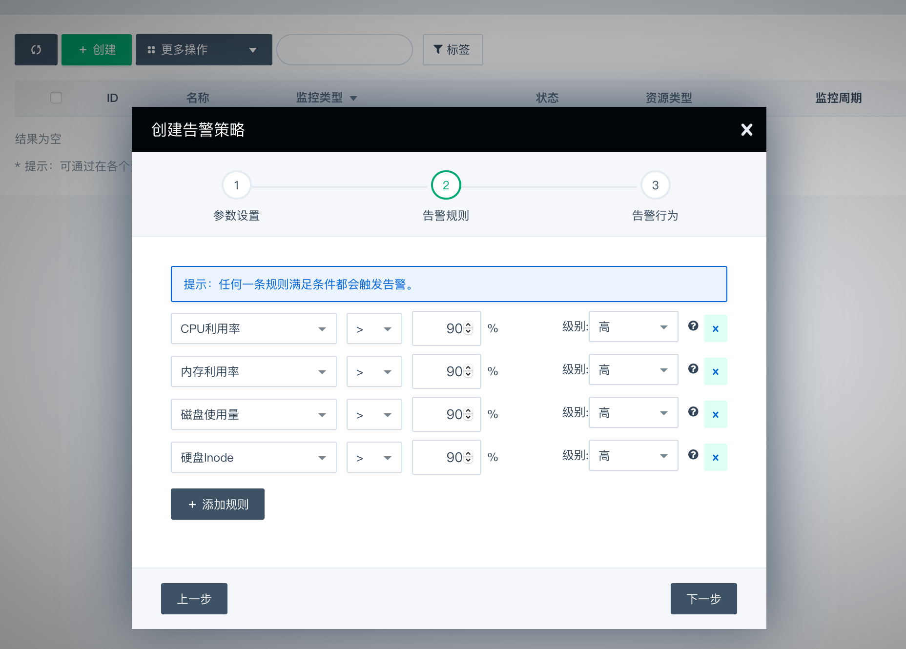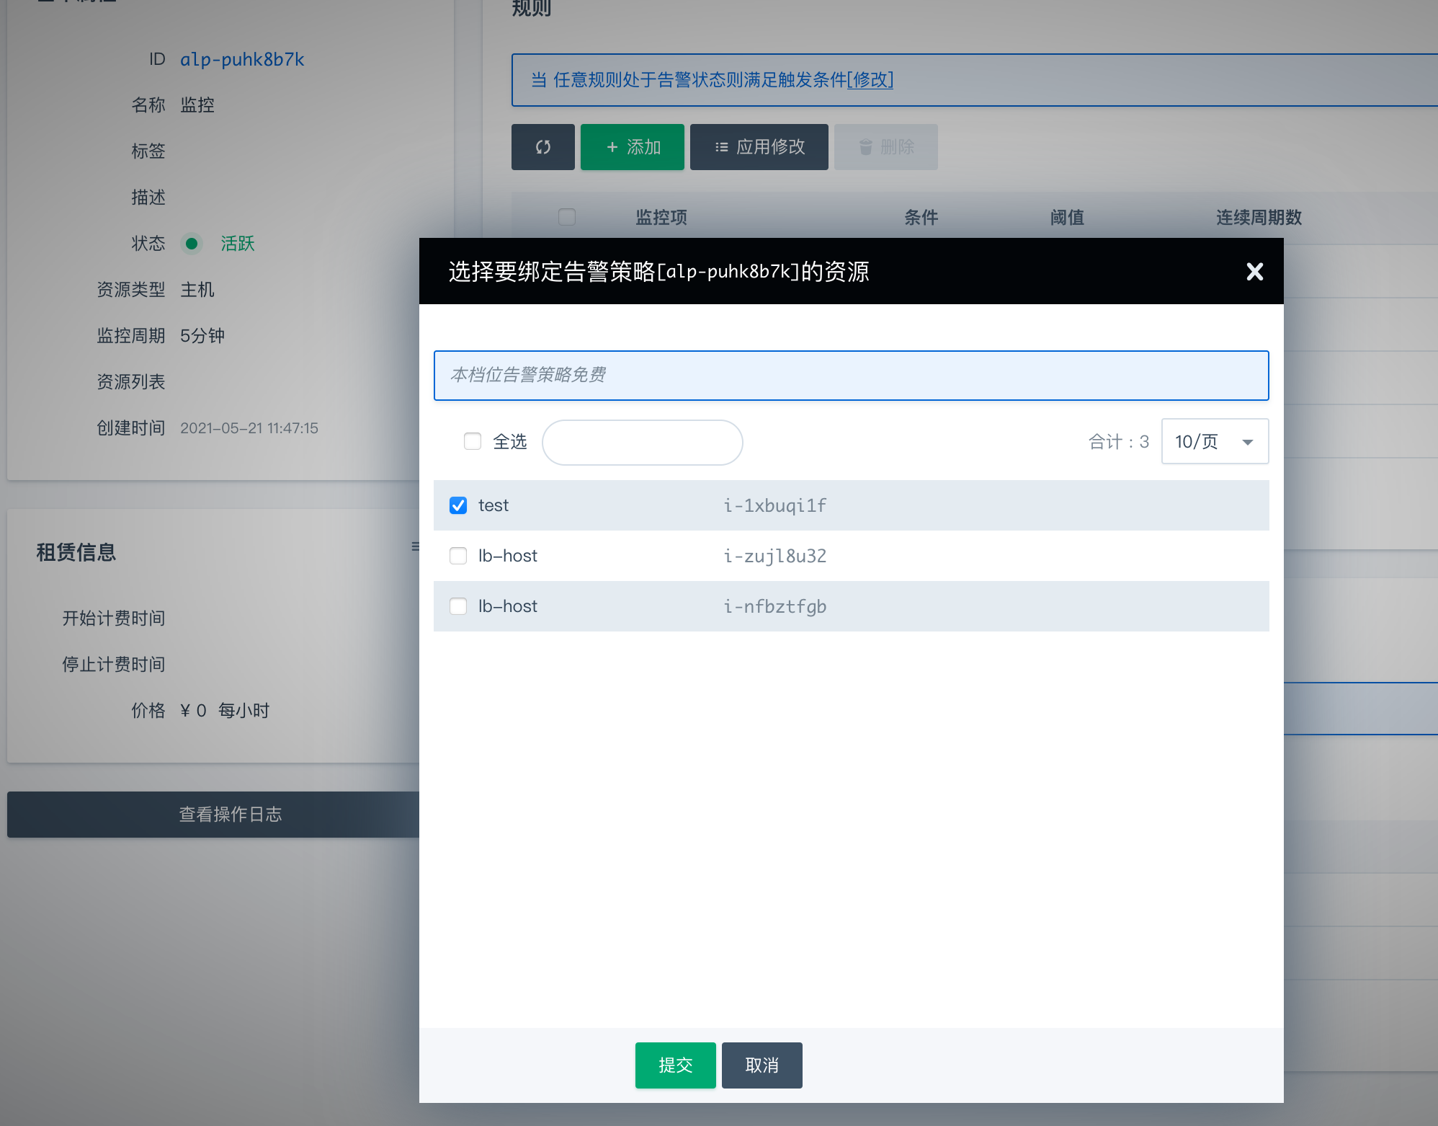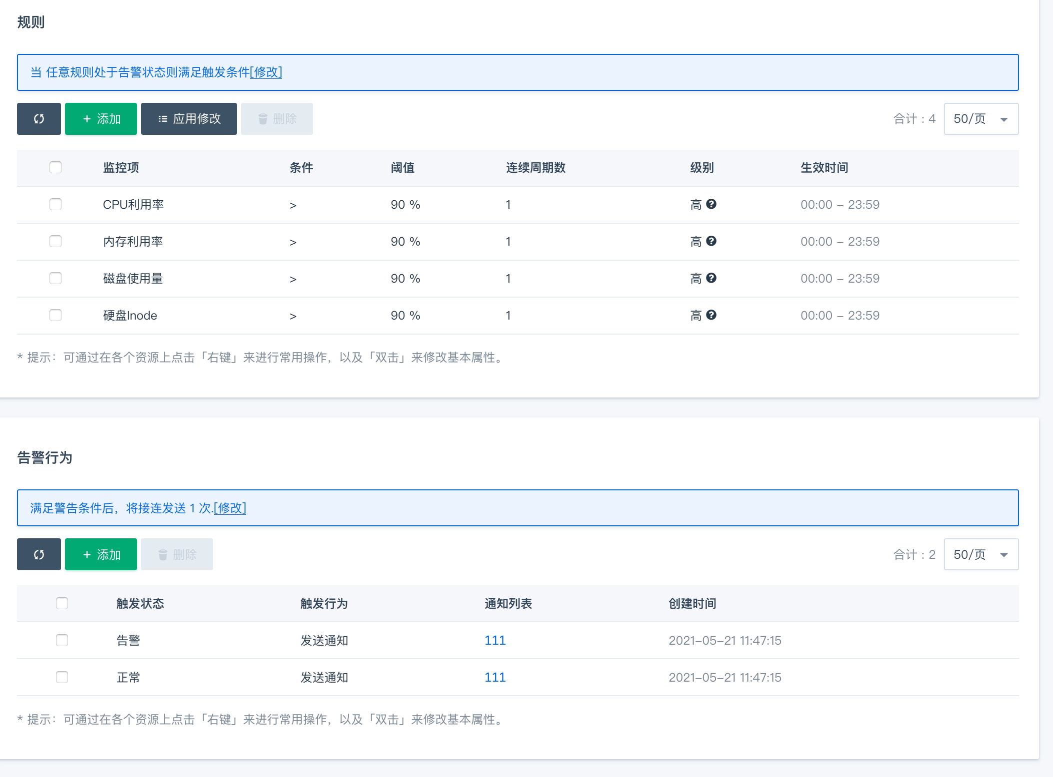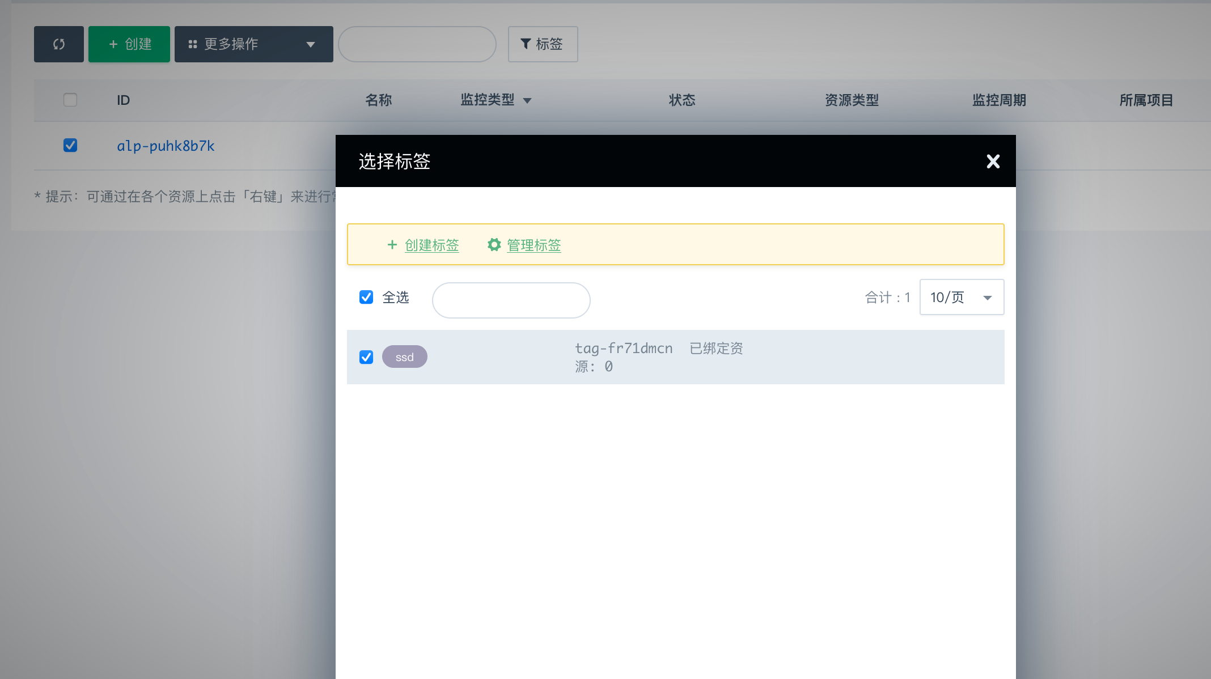

## 测试定时器功能

|  |  |
| --- | --- |
| 测试目的 | 测试定时器功能 |
| 遵循标准 | 无 |
| 测试设计 |  |
| 测试条件 | 云平台运行 |
| 测试过程 | 1、测试用户登录WEB控制台  2、点击左边导航条中的“管理->定时器”  3、在右边主显示区域点击“创建”按钮，即可创建定时器  4、点击左边导航条中的“管理->定时器”， 在右边主显示区域选中定时器，单击左键进入定时器基本属性页面  5、 在右边显示区域，选择“任务->创建”，创建定时任务关闭主机。 |
| 预期结果 | 定时器可以定时关闭虚拟主机 |
| 其它说明和注意事项 |  |
| 实测结果 | 定时器可以定时关闭虚拟主机 |

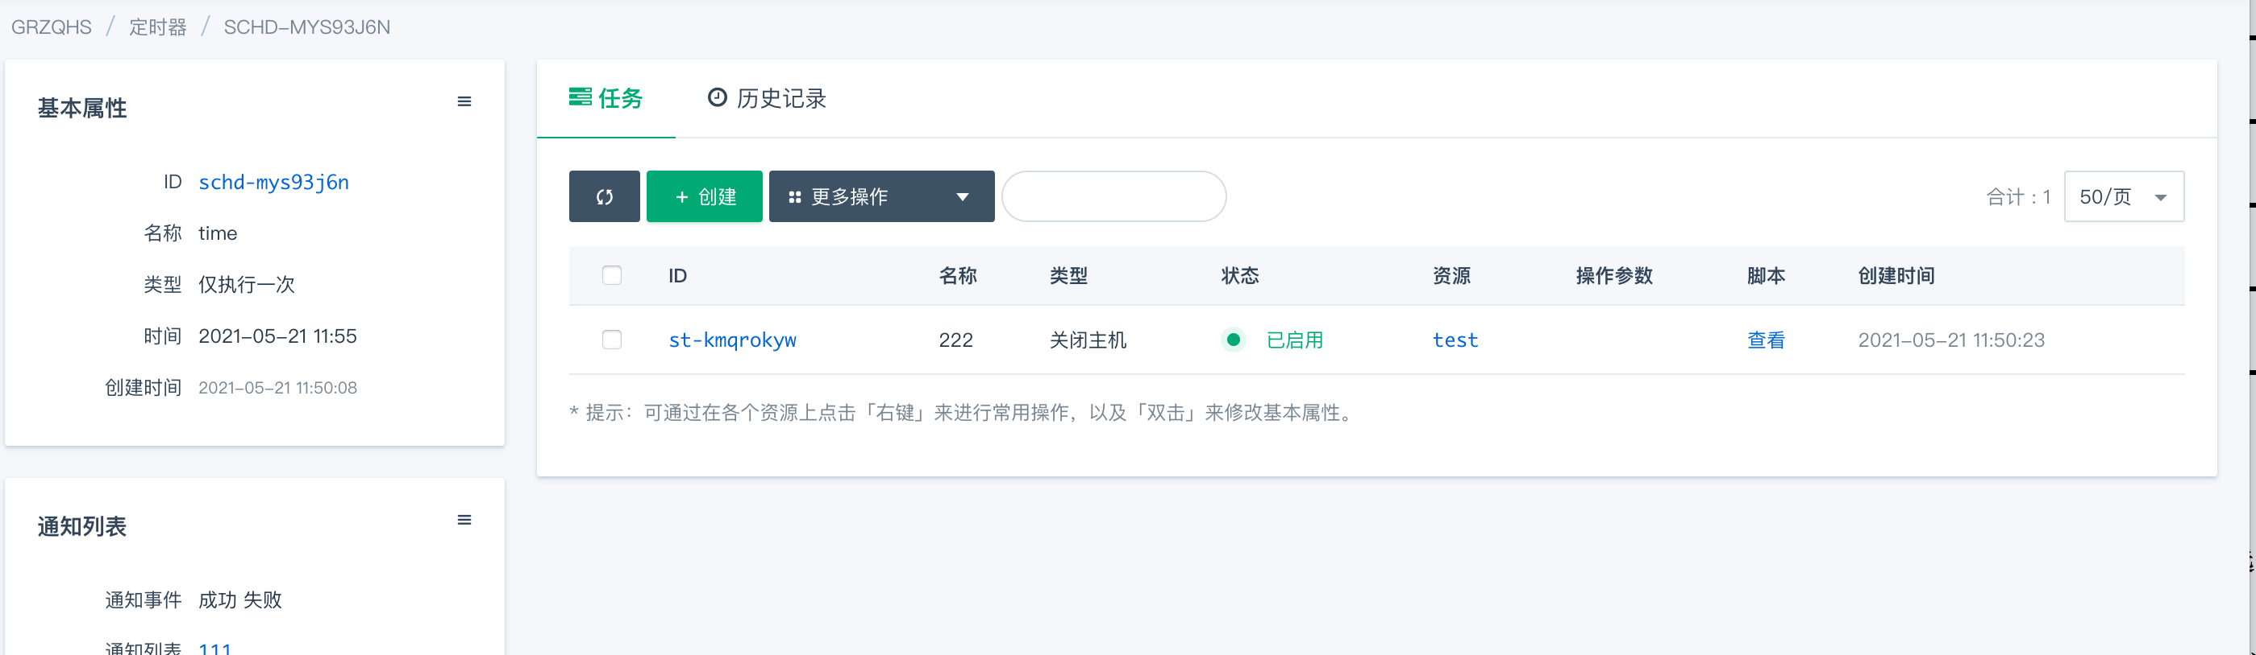

## 测试自动伸缩功能

|  |  |
| --- | --- |
| 测试目的 | 测试自动伸缩功能 |
| 遵循标准 | 无 |
| 测试设计 |  |
| 测试条件 | 云平台运行 |
| 测试过程 | 1、测试用户登录WEB控制台  2、点击左边导航条中的“管理->自动伸缩”  3、在右边主显示区域点击“创建”按钮，即可创建自动伸缩 |
| 预期结果 | 定时器可以定时关闭虚拟主机 |
| 其它说明和注意事项 |  |
| 实测结果 | 定时器可以定时关闭虚拟主机 |



## 查看操作日志

|  |  |
| --- | --- |
| 测试目的 | 查看操作日志 |
| 遵循标准 | 无 |
| 测试设计 |  |
| 测试条件 | 云平台运行 |
| 测试过程 | 1、测试用户登录WEB控制台  2、创建虚拟主机属于基础网络，参见“创建虚机”  3、点击左边导航条中的“管理->操作日志”，在右边主显示区域查看创建虚机的操作日志。 |
| 预期结果 | 可以看到各种操作日志 |
| 其它说明和注意事项 |  |
| 实测结果 | 可以看到各种操作日志 |



## 测试资源回收站功能

|  |  |
| --- | --- |
| 测试目的 | 测试资源回收站功能 |
| 遵循标准 | 无 |
| 测试设计 |  |
| 测试条件 | 云平台运行 |
| 测试过程 | 1、测试用户登录WEB控制台  2、创建虚拟主机属于基础网络，参见“创建虚机”  3、点击左边导航条中的“计算与网络->主机”， 在右边主显示区域选中主机vhost1，单击右键，选择“删除”  4、点击左边导航条中的“管理->回收站”， 在右边主显示区域选择“主机”标签，选中已删除主机vhost1，单击右键，选择“恢复”。  5、查看是否恢复 |
| 预期结果 | 已删除的虚拟主机恢复 |
| 其它说明和注意事项 |  |
| 实测结果 | 已删除的虚拟主机恢复 |

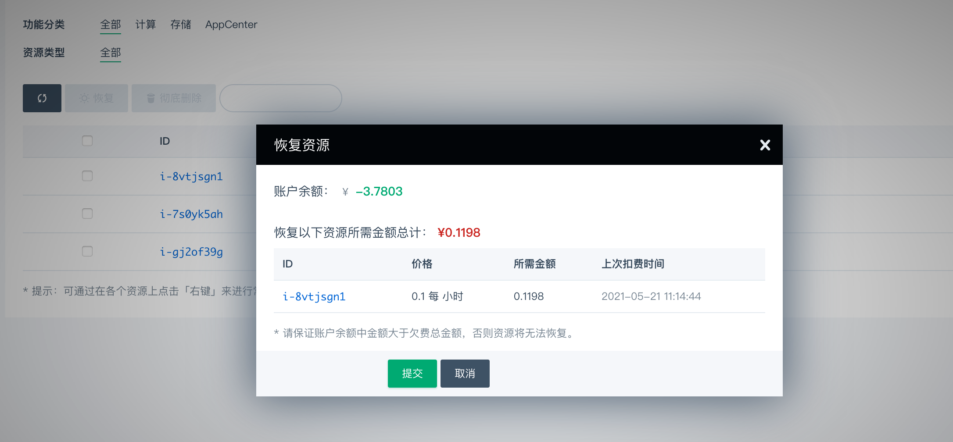

## 测试子账户

|  |  |
| --- | --- |
| 测试目的 | 子账户 |
| 遵循标准 | 无 |
| 测试设计 |  |
| 测试条件 | 云平台运行 |
| 测试过程 | 1、测试用户登录WEB控制台  2、点击左边导航条中的“子账户”， 在右边主显示区域点击“创建”按钮，即可创建子账户。  3、使用子账户登录 |
| 预期结果 | 使用子账户成功登陆云平台 |
| 其它说明和注意事项 |  |
| 实测结果 | 使用子账户成功登陆云平台 |

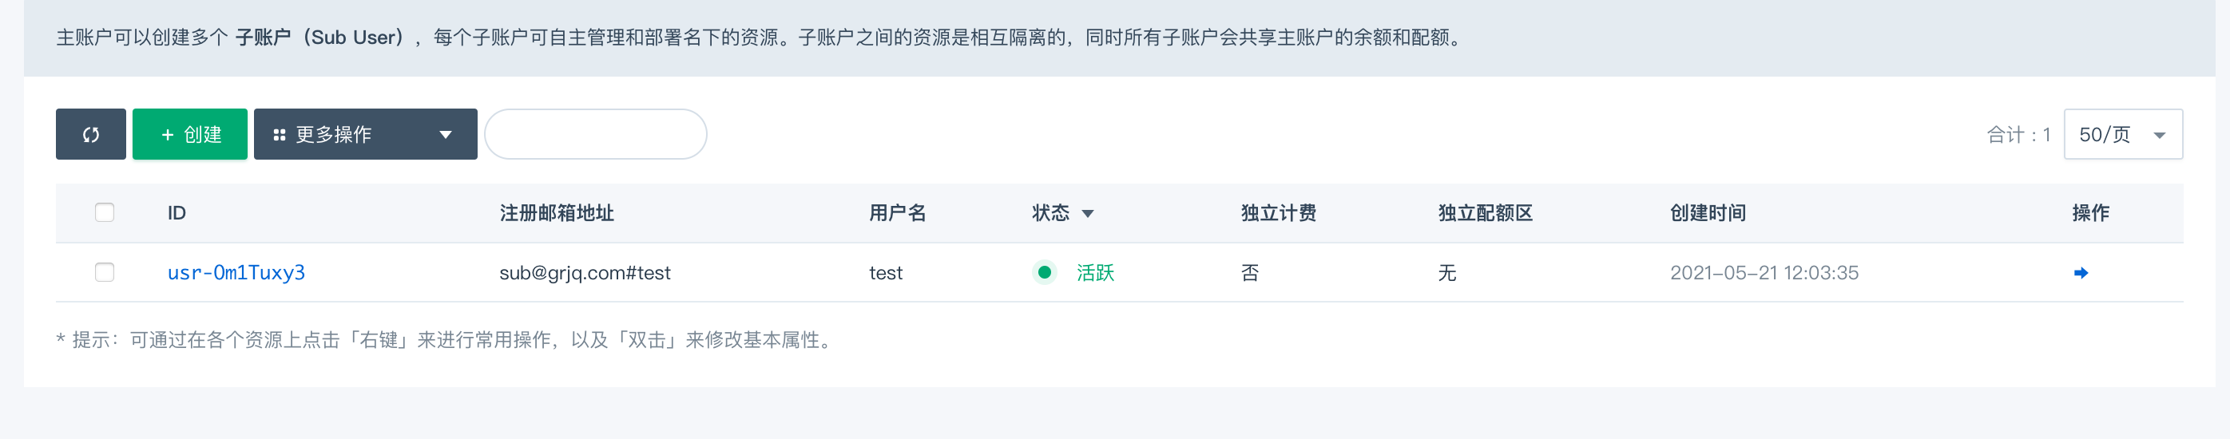

## 拓扑展示、图形化操作

|  |  |
| --- | --- |
| 测试目的 | 拓扑展示、图形化操作 |
| 遵循标准 | 无 |
| 测试设计 |  |
| 测试条件 | 云平台运行 |
| 测试过程 | 1、测试用户登录WEB控制台  2、点击左边导航条中的“计算与网络 ->主机/VPC/负载均衡器”，  3、在右边主显示区域选中主机/VPC/负载均衡器，单击进去，选择“图形化”，即可显示拓扑。 |
| 预期结果 | 可以看到主机/VPC/负载均衡器的拓扑图形 |
| 其它说明和注意事项 |  |
| 实测结果 | 可以看到主机/VPC/负载均衡器的拓扑图形 |

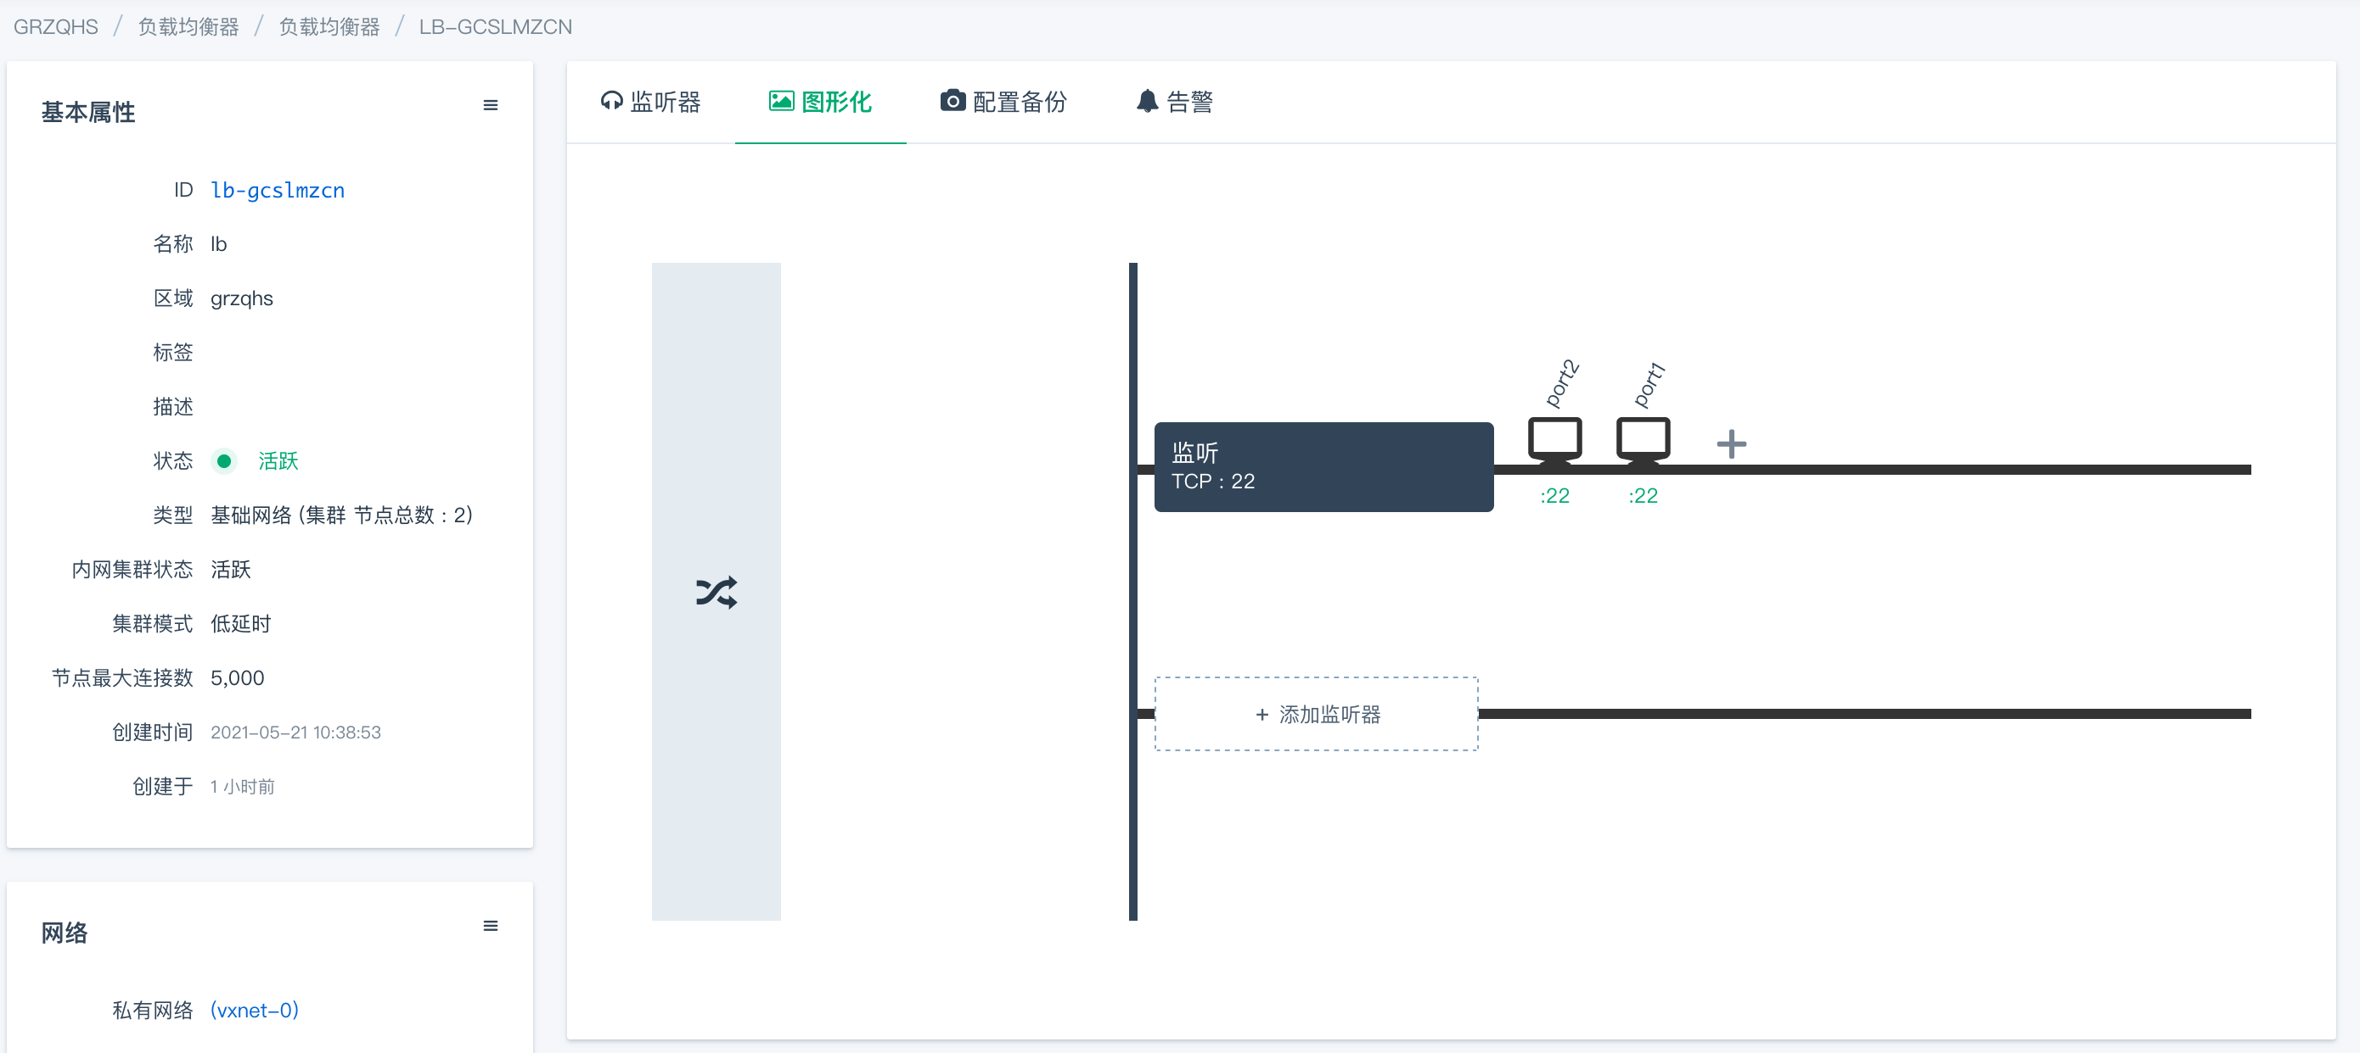

## 平台告警测试

|  |  |
| --- | --- |
| 测试目的 | 测试平台产生告警，是否可以正常发出通知，通知一般包括BOSS、邮件、短信，看客户环境实际情况，最低限度要配置好BOSS告警，邮件大部分客户是可以配置的，短信看客户需要。 |
| 遵循标准 | 所有告警都会发送BOSS和邮件（如配置）  一级告警会发送短信，如计算节点宕机，计算节点load高，bond中单网口宕等。 |
| 测试设计 |  |
| 测试条件 | 云平台运行 |
| 测试过程 | BOSS和邮件可接收的告警。  登陆任何一台计算节点，关闭compute_server服务,过1-2分钟，查看BOSS或邮件，看是否接收到告警。  短信级别的告警：  将bond其中一台口down掉，过1-2分钟，看是否可接收到短信告警 |
| 预期结果 | 测试产生的告警均可正常接收。 |
| 其它说明和注意事项 |  |
| 实测结果 |  |

BOSS中的告警：

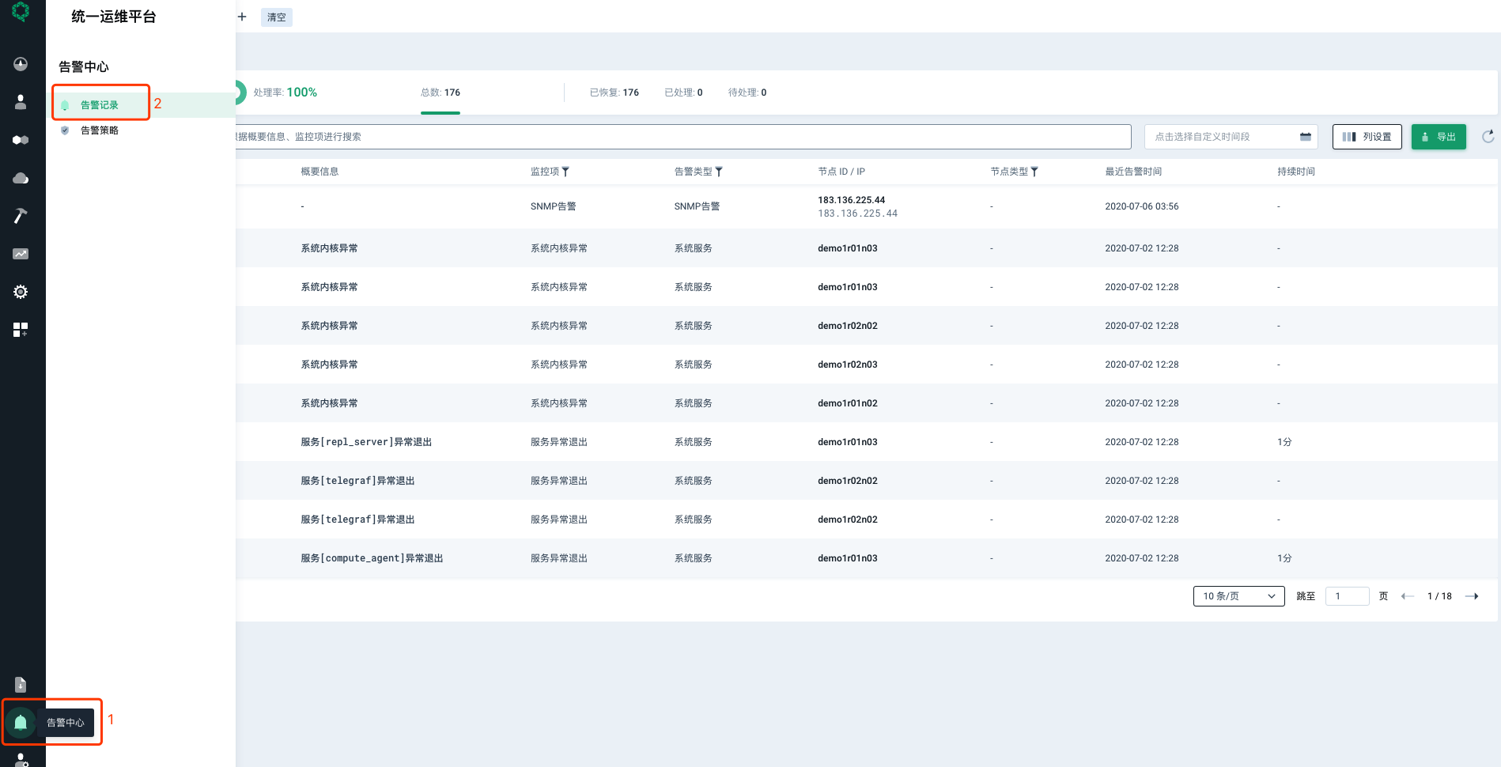

邮件和短信告警与正常接收邮件和短信相同。

# 性能测试

## 测试工具及使用

工具介绍

Iperf fio ubuntu14.04.3

工具参数

Fio测试参数

Iperf测试参数

工具使用方法

青云平台性能测试方法采用iperf测试网络性能，采用FIO或者DD测试磁盘性能。

* Iperf是一个网络[性能测试](http://baike.sogou.com/lemma/ShowInnerLink.htm?lemmaId=1708417&ss_c=ssc.citiao.link" \t "http://baike.sogou.com/_blank)工具。Iperf可以测试最大TCP和UDP带宽性能。Iperf具有多种参数和UDP特性，可以根据需要调整。Iperf可以报告带宽，延迟抖动和数据包丢失。
* FIO是测试IOPS的非常好的工具，用来对硬件进行压力测试和验证。

## 注意事项

生产环境 新建 扩容

## 网络性能测试

### Hyper至Hyper性能测试

#### 测试方法和步骤

步骤一：任选两台Hyper；

步骤二：在其中一台上启动iperf server端

iperf -s -p 5000

步骤三：在另外一台节点启动iperf client，进行测试

iperf -c *server端IP* -p 5000 -f M -i 1

#### 测试结果

Server端：

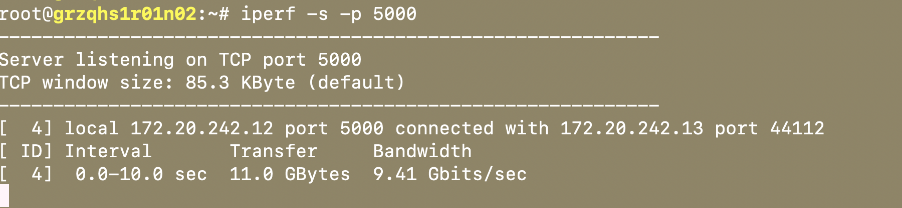

Client端：

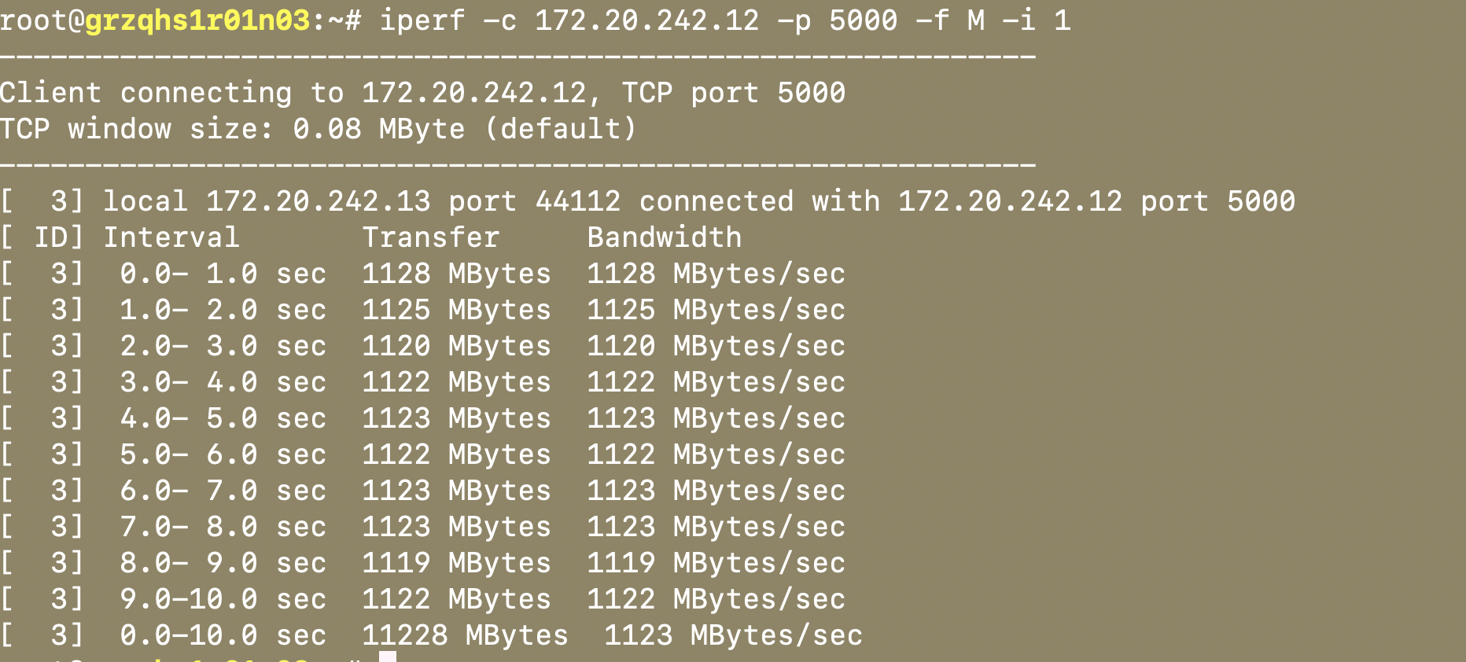

### 基础网络VM之间网络性能测试

#### 测试方法和步骤

步骤一：新建两台虚拟机（建议ubuntu14.04.3，默认含iperf测试命令），加入不同网段的基础网络

步骤二：防火墙下行放开5000端口

步骤三：在其中一台上启动iperf server端

iperf -s -p 5000

步骤四：在另外一台启动iperf client，进行测试

iperf -c *server端IP* -p 5000 -f M -i 1

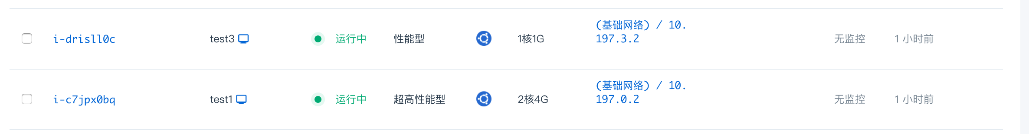

#### 测试结果

Server端：

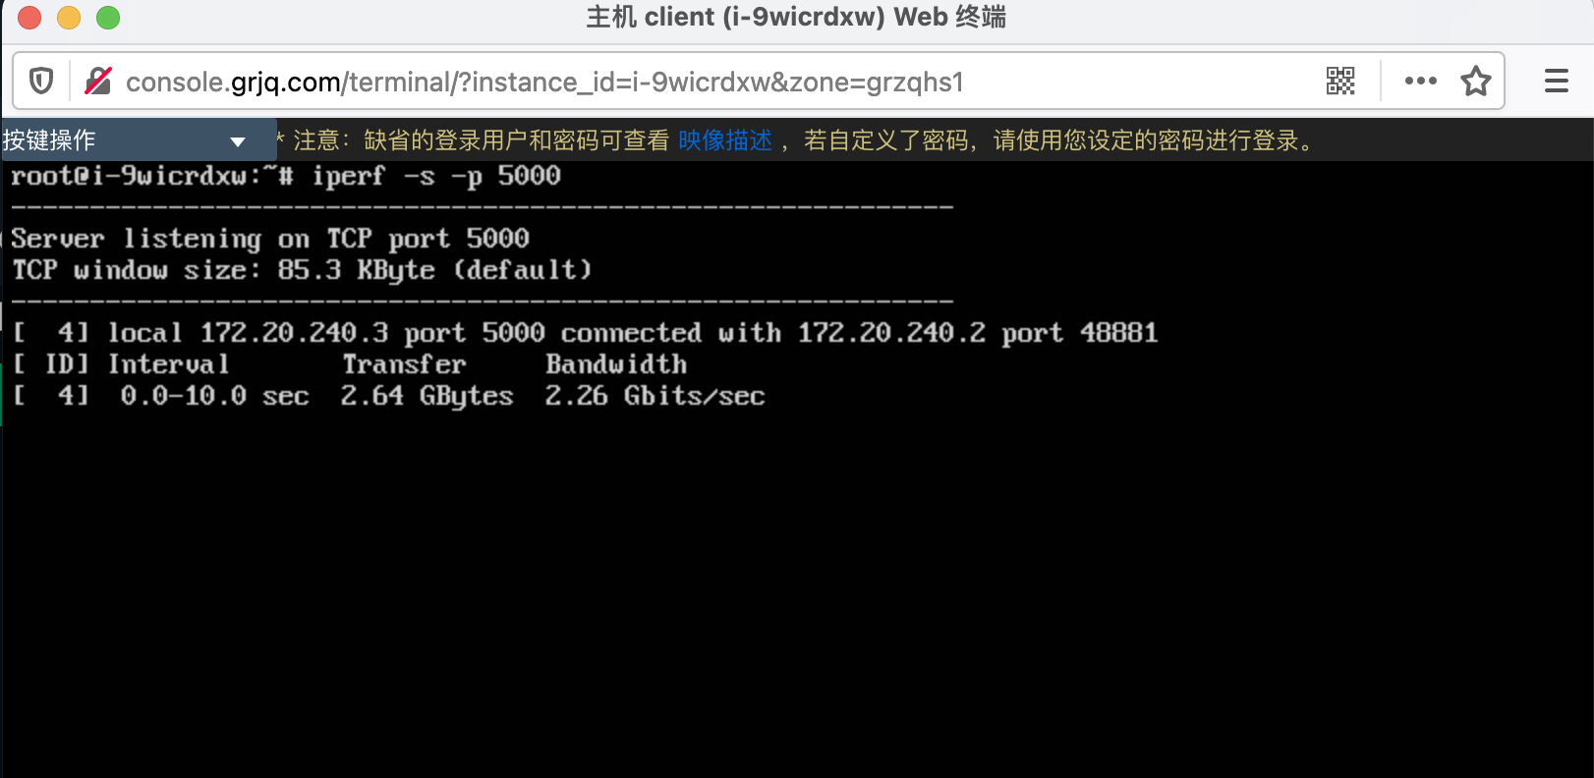

Client端：

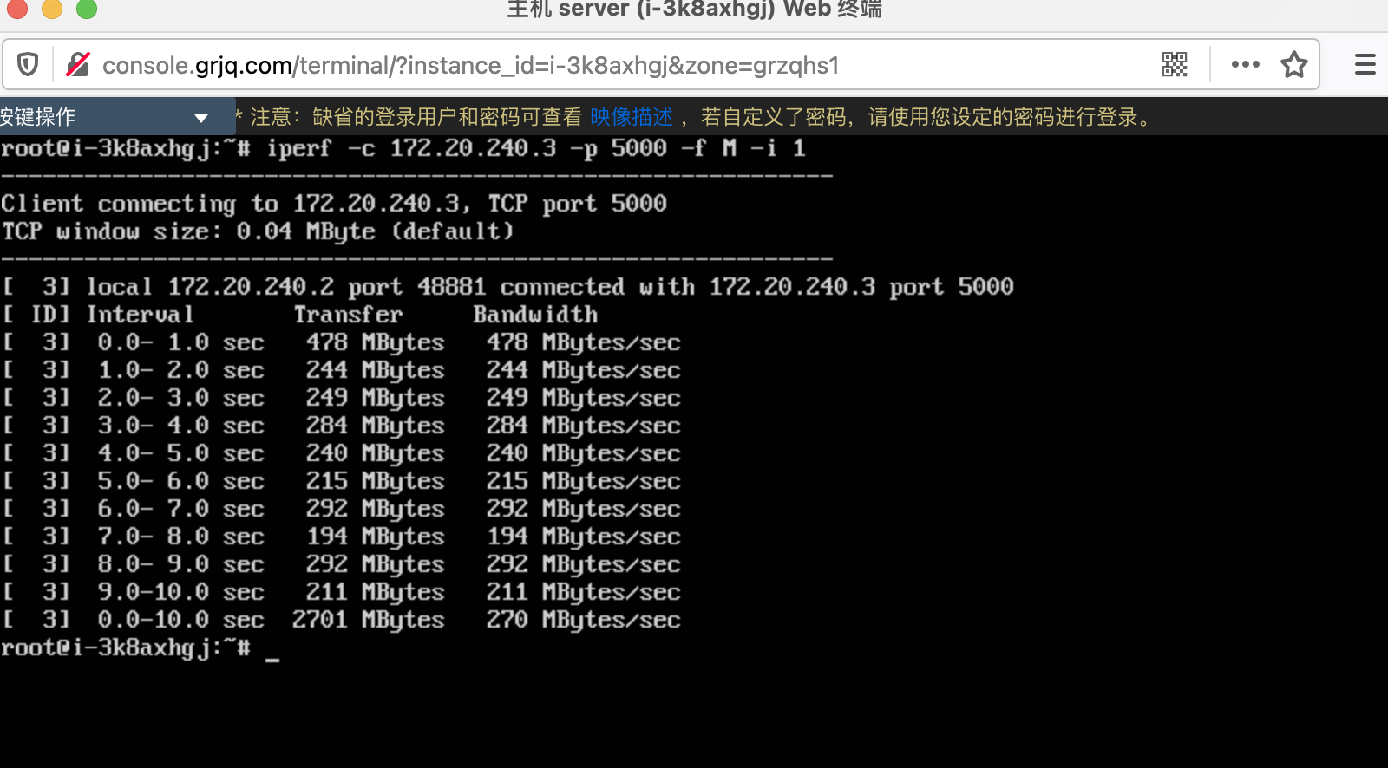

### 私有网络VM之间网络性能测试

#### 测试方法和步骤

步骤一：创建vpc并连接一个私有网络，将上一步的两台虚拟机离开基础网络，加入此私有网络

步骤二：在其中一台上启动iperf server端

iperf -s -p 5000

步骤三：在另外一台启动iperf client，进行测试

iperf -c *server端IP* -p 5000 -f M -i 1

#### 测试结果

Server端：

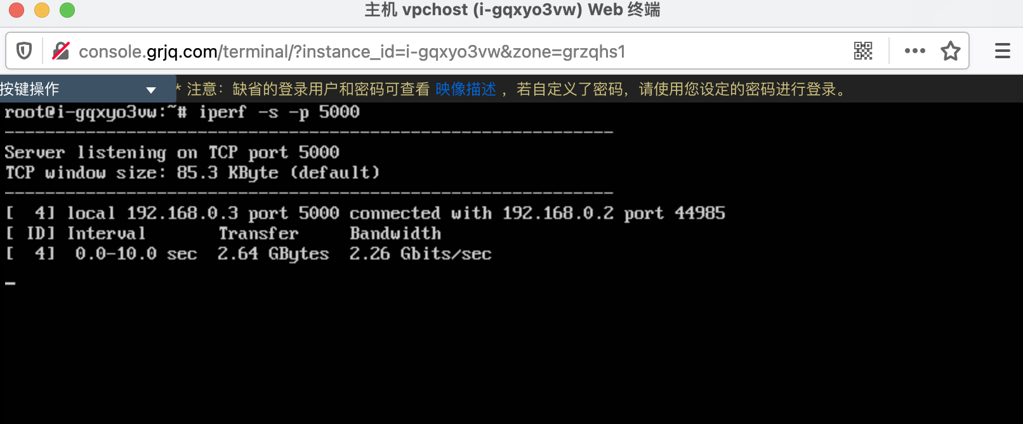

Client端：

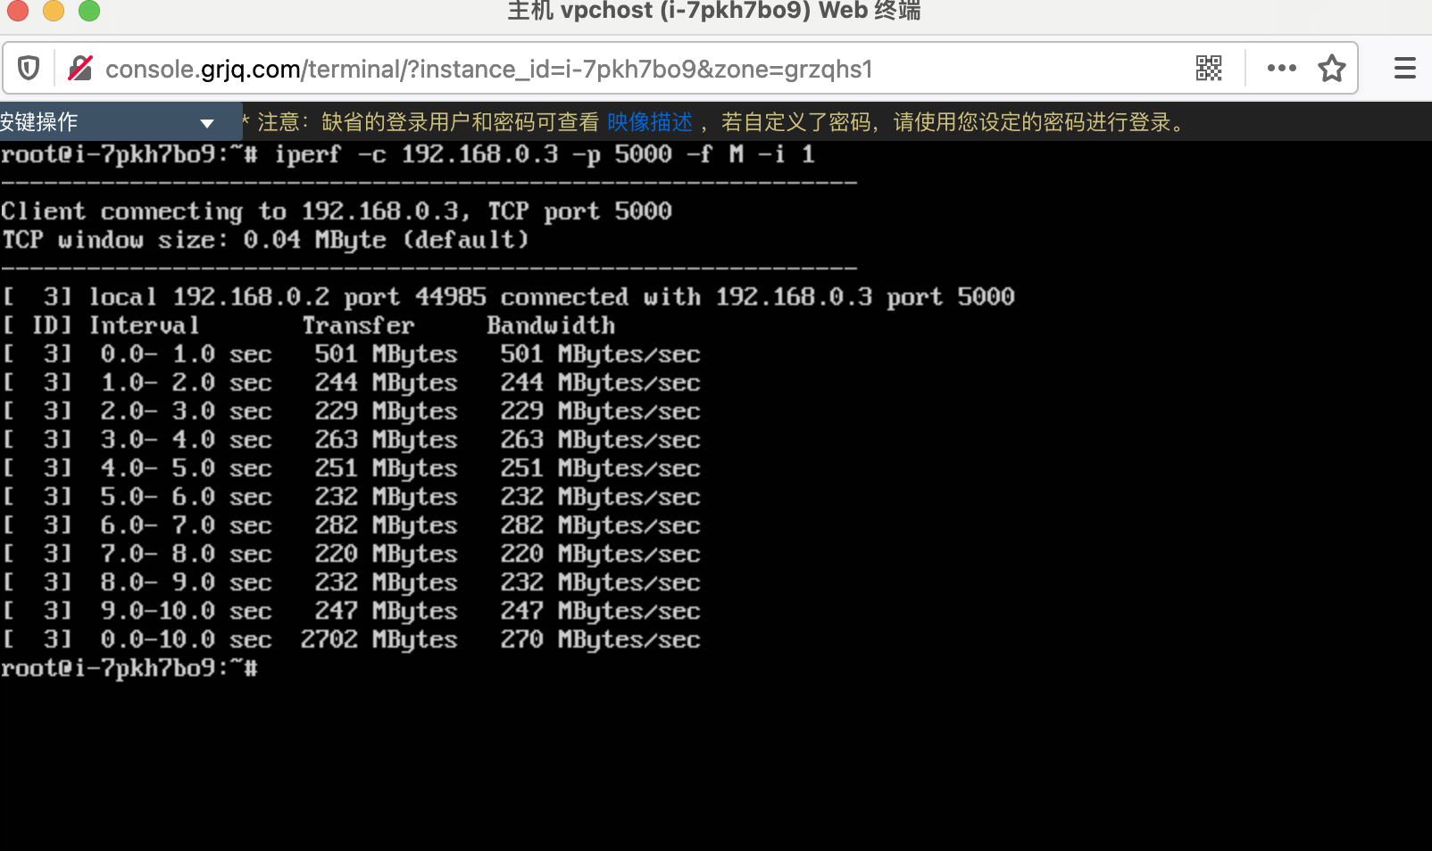

## 磁盘性能测试（限速）

不同项目中根据机器配置不同，可能会分为性能型和超高性能型节点，不同类型计算节点及其上的虚拟机均需单独做本章节中的测试。

### 计算节点磁盘性能测试

#### 测试方法和步骤

步骤一：ssh登陆计算节点服务器；

步骤二：使用fio进行进行64K顺序读写、4K随机读写测试，记录结果。

FIO配置文件示例，将此文件保存到/root/fio.conf

特别说明，关于下面配置文件中的directory参数

如果是sds1.0的节点：

directory=/pitrix/data/container/

如果是SDS2.0的节点，创建一台虚拟机，迁移到计算节点的hyper节点，在虚拟机所在目录下进行测试,i-xxxxxxxx为对应虚拟机的目录：

directory=/pitrix/data/container/i-xxxxxxxx

在虚拟机目录下测试的原因是，测试数据也会写副本，如果手动在/pitrix/data/container/下创建目录，向目录中写入数据时，只会写本地，不会做副本同步，性能会高于有写副本的情况。

|  |
| --- |
| [global]  ioengine=libaio  direct=1  thread=1  norandommap=1  randrepeat=0  runtime=300  ramp_time=6  size=1g  time_based  directory=/pitrix/data/container/repl_test/  [read64k-seq]  stonewall  group_reporting  bs=64k  rw=read  numjobs=1  iodepth=8  [write64k-seq]  stonewall  group_reporting  bs=64k  rw=write  numjobs=2  iodepth=16  [write4k-rand]  stonewall  group_reporting  bs=4k  rw=randwrite  numjobs=1  iodepth=16  [read4k-rand]  stonewall  group_reporting  bs=4k  rw=randread  numjobs=1  iodepth=16 |

测试命令示例

|  |
| --- |
| fio /root/fio.conf |

#### 测试结果

root@grzqhs1r01n02:~# fio fio.conf

read64k-seq: (g=0): rw=read, bs=64K-64K/64K-64K/64K-64K, ioengine=libaio, iodepth=8

write64k-seq: (g=1): rw=write, bs=64K-64K/64K-64K/64K-64K, ioengine=libaio, iodepth=16

...

write4k-rand: (g=2): rw=randwrite, bs=4K-4K/4K-4K/4K-4K, ioengine=libaio, iodepth=16

read4k-rand: (g=3): rw=randread, bs=4K-4K/4K-4K/4K-4K, ioengine=libaio, iodepth=16

fio-2.2.10

Starting 5 threads

read64k-seq: Laying out IO file(s) (1 file(s) / 1024MB)

write64k-seq: Laying out IO file(s) (1 file(s) / 1024MB)

write64k-seq: Laying out IO file(s) (1 file(s) / 1024MB)

write4k-rand: Laying out IO file(s) (1 file(s) / 1024MB)

read4k-rand: Laying out IO file(s) (1 file(s) / 1024MB)

Jobs: 1 (f=1): [_(4),r(1)] [100.0% done] [519.1MB/0KB/0KB /s] [133K/0/0 iops] [eta 00m:00s]

read64k-seq: (groupid=0, jobs=1): err= 0: pid=44424: Fri May 21 12:47:19 2021

read : io=925613MB, bw=3085.4MB/s, iops=49366, runt=300000msec

slat (usec): min=2, max=219, avg= 3.80, stdev= 2.21

clat (usec): min=24, max=2499, avg=157.84, stdev=44.66

lat (usec): min=46, max=2502, avg=161.70, stdev=44.67

clat percentiles (usec):

| 1.00th=[ 68], 5.00th=[ 90], 10.00th=[ 104], 20.00th=[ 123],

| 30.00th=[ 137], 40.00th=[ 147], 50.00th=[ 157], 60.00th=[ 169],

| 70.00th=[ 179], 80.00th=[ 191], 90.00th=[ 207], 95.00th=[ 225],

| 99.00th=[ 270], 99.50th=[ 294], 99.90th=[ 338], 99.95th=[ 362],

| 99.99th=[ 1048]

lat (usec) : 50=0.02%, 100=8.10%, 250=89.74%, 500=2.11%, 750=0.01%

lat (usec) : 1000=0.01%

lat (msec) : 2=0.01%, 4=0.01%

cpu : usr=6.77%, sys=21.71%, ctx=11075662, majf=0, minf=129

IO depths : 1=0.1%, 2=0.1%, 4=0.1%, 8=102.0%, 16=0.0%, 32=0.0%, >=64=0.0%

submit : 0=0.0%, 4=100.0%, 8=0.0%, 16=0.0%, 32=0.0%, 64=0.0%, >=64=0.0%

complete : 0=0.0%, 4=100.0%, 8=0.1%, 16=0.0%, 32=0.0%, 64=0.0%, >=64=0.0%

issued : total=r=14809803/w=0/d=0, short=r=0/w=0/d=0, drop=r=0/w=0/d=0

latency : target=0, window=0, percentile=100.00%, depth=8

write64k-seq: (groupid=1, jobs=2): err= 0: pid=50274: Fri May 21 12:47:19 2021

write: io=335829MB, bw=1119.5MB/s, iops=17910, runt=300004msec

slat (usec): min=4, max=5484, avg=15.58, stdev= 7.04

clat (usec): min=167, max=176587, avg=1770.31, stdev=2077.72

lat (usec): min=179, max=176597, avg=1785.95, stdev=2077.62

clat percentiles (usec):

| 1.00th=[ 540], 5.00th=[ 564], 10.00th=[ 572], 20.00th=[ 588],

| 30.00th=[ 604], 40.00th=[ 628], 50.00th=[ 716], 60.00th=[ 756],

| 70.00th=[ 804], 80.00th=[ 5152], 90.00th=[ 5344], 95.00th=[ 5472],

| 99.00th=[ 5792], 99.50th=[ 5920], 99.90th=[ 6048], 99.95th=[ 6112],

| 99.99th=[ 6368]

bw (KB /s): min= 109, max=582016, per=49.87%, avg=571648.32, stdev=31860.29

lat (usec) : 250=0.01%, 500=0.17%, 750=58.80%, 1000=16.69%

lat (msec) : 2=0.56%, 4=0.04%, 10=23.73%, 100=0.01%, 250=0.01%

cpu : usr=6.25%, sys=10.68%, ctx=4196572, majf=0, minf=2

IO depths : 1=0.1%, 2=0.1%, 4=0.1%, 8=0.1%, 16=101.9%, 32=0.0%, >=64=0.0%

submit : 0=0.0%, 4=100.0%, 8=0.0%, 16=0.0%, 32=0.0%, 64=0.0%, >=64=0.0%

complete : 0=0.0%, 4=100.0%, 8=0.0%, 16=0.1%, 32=0.0%, 64=0.0%, >=64=0.0%

issued : total=r=0/w=5373231/d=0, short=r=0/w=0/d=0, drop=r=0/w=0/d=0

latency : target=0, window=0, percentile=100.00%, depth=16

write4k-rand: (groupid=2, jobs=1): err= 0: pid=56554: Fri May 21 12:47:19 2021

write: io=111875MB, bw=381867KB/s, iops=95466, runt=300000msec

slat (usec): min=2, max=1213, avg= 9.62, stdev= 4.36

clat (usec): min=7, max=17108, avg=157.62, stdev=211.11

lat (usec): min=15, max=17113, avg=167.28, stdev=211.35

clat percentiles (usec):

| 1.00th=[ 98], 5.00th=[ 127], 10.00th=[ 131], 20.00th=[ 135],

| 30.00th=[ 137], 40.00th=[ 139], 50.00th=[ 141], 60.00th=[ 145],

| 70.00th=[ 151], 80.00th=[ 169], 90.00th=[ 213], 95.00th=[ 239],

| 99.00th=[ 270], 99.50th=[ 302], 99.90th=[ 398], 99.95th=[ 430],

| 99.99th=[13632]

bw (KB /s): min= 1, max=414336, per=99.86%, avg=381325.28, stdev=18227.78

lat (usec) : 10=0.01%, 20=0.01%, 50=0.03%, 100=1.16%, 250=96.09%

lat (usec) : 500=2.69%, 750=0.01%, 1000=0.01%

lat (msec) : 2=0.01%, 4=0.01%, 10=0.01%, 20=0.02%

cpu : usr=13.42%, sys=86.40%, ctx=108414, majf=0, minf=1

IO depths : 1=0.1%, 2=0.1%, 4=0.1%, 8=0.1%, 16=101.7%, 32=0.0%, >=64=0.0%

submit : 0=0.0%, 4=100.0%, 8=0.0%, 16=0.0%, 32=0.0%, 64=0.0%, >=64=0.0%

complete : 0=0.0%, 4=100.0%, 8=0.0%, 16=0.1%, 32=0.0%, 64=0.0%, >=64=0.0%

issued : total=r=0/w=28640027/d=0, short=r=0/w=0/d=0, drop=r=0/w=0/d=0

latency : target=0, window=0, percentile=100.00%, depth=16

read4k-rand: (groupid=3, jobs=1): err= 0: pid=62737: Fri May 21 12:47:19 2021

read : io=150689MB, bw=514351KB/s, iops=128587, runt=300000msec

slat (usec): min=1, max=303, avg= 1.95, stdev= 0.95

clat (usec): min=8, max=4375, avg=122.10, stdev=45.68

lat (usec): min=22, max=4376, avg=124.10, stdev=45.68

clat percentiles (usec):

| 1.00th=[ 80], 5.00th=[ 82], 10.00th=[ 83], 20.00th=[ 85],

| 30.00th=[ 92], 40.00th=[ 108], 50.00th=[ 111], 60.00th=[ 122],

| 70.00th=[ 153], 80.00th=[ 155], 90.00th=[ 159], 95.00th=[ 175],

| 99.00th=[ 251], 99.50th=[ 282], 99.90th=[ 486], 99.95th=[ 756],

| 99.99th=[ 1288]

bw (KB /s): min= 2, max=535216, per=99.49%, avg=511710.47, stdev=32495.84

lat (usec) : 10=0.01%, 20=0.01%, 50=0.76%, 100=30.91%, 250=67.31%

lat (usec) : 500=0.91%, 750=0.05%, 1000=0.03%

lat (msec) : 2=0.02%, 4=0.01%, 10=0.01%

cpu : usr=14.54%, sys=31.81%, ctx=19536412, majf=0, minf=1

IO depths : 1=0.1%, 2=0.1%, 4=0.1%, 8=0.1%, 16=101.9%, 32=0.0%, >=64=0.0%

submit : 0=0.0%, 4=100.0%, 8=0.0%, 16=0.0%, 32=0.0%, 64=0.0%, >=64=0.0%

complete : 0=0.0%, 4=100.0%, 8=0.0%, 16=0.1%, 32=0.0%, 64=0.0%, >=64=0.0%

issued : total=r=38576283/w=0/d=0, short=r=0/w=0/d=0, drop=r=0/w=0/d=0

latency : target=0, window=0, percentile=100.00%, depth=16

Run status group 0 (all jobs):

READ: io=925613MB, aggrb=3085.4MB/s, minb=3085.4MB/s, maxb=3085.4MB/s, mint=300000msec, maxt=300000msec

Run status group 1 (all jobs):

WRITE: io=335829MB, aggrb=1119.5MB/s, minb=1119.5MB/s, maxb=1119.5MB/s, mint=300004msec, maxt=300004msec

Run status group 2 (all jobs):

WRITE: io=111875MB, aggrb=381867KB/s, minb=381867KB/s, maxb=381867KB/s, mint=300000msec, maxt=300000msec

Run status group 3 (all jobs):

READ: io=150689MB, aggrb=514350KB/s, minb=514350KB/s, maxb=514350KB/s, mint=300000msec, maxt=300000msec

Disk stats (read/write):

drbd0: ios=54402482/34629430, merge=0/0, ticks=7055640/10305180, in_queue=17332332, util=99.85%, aggrios=54435084/34622600, aggrmerge=0/7051, aggrticks=7040016/990480, aggrin_queue=7137328, aggrutil=62.46%

nvme1n1: ios=54435084/34622600, merge=0/7051, ticks=7040016/990480, in_queue=7137328, util=62.46%

### VM磁盘性能测试（限速）

#### 测试方法和步骤

步骤一：创建超高性能型主机，创建一块超高性能型磁盘并挂载到此主机，创建分区，格式化为ext4文件系统，挂载到/mnt

步骤二：使用fio进行进行64K顺序读写、4K随机读写测试，记录结果。

步骤三：参考fio.conf及测试命令进行测试

FIO配置文件示例，将此文件保存到/root/fio.conf

|  |
| --- |
| [global]  ioengine=libaio  direct=1  thread=1  norandommap=1  randrepeat=0  runtime=300  ramp_time=6  size=1g  time_based  directory=/mnt/  [read64k-seq]  stonewall  group_reporting  bs=64k  rw=read  numjobs=1  iodepth=8  [write64k-seq]  stonewall  group_reporting  bs=64k  rw=write  numjobs=2  iodepth=16  [write4k-rand]  stonewall  group_reporting  bs=4k  rw=randwrite  numjobs=1  iodepth=16  [read4k-rand]  stonewall  group_reporting  bs=4k  rw=randread  numjobs=1  iodepth=16 |

测试命令示例

|  |
| --- |
| fio /root/fio.conf |

限速参数设置,将server.yaml中的限速参数复制保存到此处。

|  |
| --- |
| iotune:  read_bytes_sec_mass_vol: 37748736  read_bytes_sec_vos_vol: 268435456  read_iops_sec_flash_vol: 25000  read_iops_sec_vos_vol: 30000  total_iops_sec: 5000  write_bytes_sec: 134217728  write_bytes_sec_flash_vol: 268435456  write_bytes_sec_mass_vol: 37748736  write_bytes_sec_vos_vol: 268435456  write_iops_sec_flash_vol: 25000  write_iops_sec_vos_vol: 30000 |

#### 测试结果

root@i-c7jpx0bq:~# fio fio.conf

read64k-seq: (g=0): rw=read, bs=64K-64K/64K-64K/64K-64K, ioengine=libaio, iodepth=8

write64k-seq: (g=1): rw=write, bs=64K-64K/64K-64K/64K-64K, ioengine=libaio, iodepth=16

write64k-seq: (g=1): rw=write, bs=64K-64K/64K-64K/64K-64K, ioengine=libaio, iodepth=16

write4k-rand: (g=2): rw=randwrite, bs=4K-4K/4K-4K/4K-4K, ioengine=libaio, iodepth=16

read4k-rand: (g=3): rw=randread, bs=4K-4K/4K-4K/4K-4K, ioengine=libaio, iodepth=16

fio-2.1.3

Starting 5 threads

read64k-seq: Laying out IO file(s) (1 file(s) / 1024MB)

write64k-seq: Laying out IO file(s) (1 file(s) / 1024MB)

write64k-seq: Laying out IO file(s) (1 file(s) / 1024MB)

write4k-rand: Laying out IO file(s) (1 file(s) / 1024MB)

read4k-rand: Laying out IO file(s) (1 file(s) / 1024MB)

Jobs: 1 (f=1): [____r] [100.0% done] [97.76MB/0KB/0KB /s] [25.2K/0/0 iops] [eta 00m:00s]

read64k-seq: (groupid=0, jobs=1): err= 0: pid=5971: Mon Jul 27 16:49:44 2020

read : io=927717MB, bw=3092.4MB/s, iops=49478, runt=300000msec

slat (usec): min=2, max=989, avg= 4.80, stdev= 2.68

clat (usec): min=0, max=2424, avg=156.29, stdev=50.24

lat (usec): min=42, max=2427, avg=161.21, stdev=49.88

clat percentiles (usec):

| 1.00th=[ 66], 5.00th=[ 84], 10.00th=[ 98], 20.00th=[ 116],

| 30.00th=[ 129], 40.00th=[ 141], 50.00th=[ 151], 60.00th=[ 163],

| 70.00th=[ 177], 80.00th=[ 193], 90.00th=[ 221], 95.00th=[ 245],

| 99.00th=[ 306], 99.50th=[ 330], 99.90th=[ 398], 99.95th=[ 442],

| 99.99th=[ 548]

lat (usec) : 2=0.01%, 20=0.01%, 50=0.02%, 100=10.80%, 250=84.71%

lat (usec) : 500=4.44%, 750=0.02%, 1000=0.01%

lat (msec) : 2=0.01%, 4=0.01%

cpu : usr=5.64%, sys=30.33%, ctx=3667362, majf=0, minf=129

IO depths : 1=0.1%, 2=0.1%, 4=0.1%, 8=102.1%, 16=0.0%, 32=0.0%, >=64=0.0%

submit : 0=0.0%, 4=100.0%, 8=0.0%, 16=0.0%, 32=0.0%, 64=0.0%, >=64=0.0%

complete : 0=0.0%, 4=100.0%, 8=0.1%, 16=0.0%, 32=0.0%, 64=0.0%, >=64=0.0%

issued : total=r=14843460/w=0/d=0, short=r=0/w=0/d=0

write64k-seq: (groupid=1, jobs=2): err= 0: pid=6277: Mon Jul 27 16:49:44 2020

write: io=76803MB, bw=262146KB/s, iops=4095, runt=300009msec

slat (usec): min=2, max=11230, avg=11.31, stdev=55.32

clat (usec): min=121, max=22743, avg=7799.57, stdev=492.19

lat (usec): min=241, max=22759, avg=7810.99, stdev=489.39

clat percentiles (usec):

| 1.00th=[ 7008], 5.00th=[ 7136], 10.00th=[ 7200], 20.00th=[ 7328],

| 30.00th=[ 7456], 40.00th=[ 7776], 50.00th=[ 7968], 60.00th=[ 8032],

| 70.00th=[ 8096], 80.00th=[ 8160], 90.00th=[ 8256], 95.00th=[ 8256],

| 99.00th=[ 8512], 99.50th=[ 8768], 99.90th=[11328], 99.95th=[13248],

| 99.99th=[15168]

bw (KB /s): min= 10, max=132992, per=49.95%, avg=130935.57, stdev=5472.43

lat (usec) : 250=0.01%, 500=0.01%, 750=0.01%, 1000=0.01%

lat (msec) : 2=0.01%, 4=0.04%, 10=99.78%, 20=0.17%, 50=0.01%

cpu : usr=1.22%, sys=2.12%, ctx=757224, majf=0, minf=2

IO depths : 1=0.1%, 2=0.1%, 4=0.1%, 8=0.1%, 16=101.9%, 32=0.0%, >=64=0.0%

submit : 0=0.0%, 4=100.0%, 8=0.0%, 16=0.0%, 32=0.0%, 64=0.0%, >=64=0.0%

complete : 0=0.0%, 4=100.0%, 8=0.0%, 16=0.1%, 32=0.0%, 64=0.0%, >=64=0.0%

issued : total=r=0/w=1228818/d=0, short=r=0/w=0/d=0

write4k-rand: (groupid=2, jobs=1): err= 0: pid=6624: Mon Jul 27 16:49:44 2020

write: io=29252MB, bw=99846KB/s, iops=24961, runt=300001msec

slat (usec): min=1, max=10564, avg= 6.14, stdev= 5.93

clat (usec): min=32, max=197770, avg=633.98, stdev=1463.74

lat (usec): min=37, max=197777, avg=640.21, stdev=1463.88

clat percentiles (usec):

| 1.00th=[ 85], 5.00th=[ 118], 10.00th=[ 143], 20.00th=[ 203],

| 30.00th=[ 572], 40.00th=[ 604], 50.00th=[ 620], 60.00th=[ 628],

| 70.00th=[ 644], 80.00th=[ 652], 90.00th=[ 684], 95.00th=[ 708],

| 99.00th=[ 1176], 99.50th=[15296], 99.90th=[18048], 99.95th=[19328],

| 99.99th=[34560]

bw (KB /s): min= 0, max=119288, per=99.86%, avg=99708.42, stdev=5495.67

lat (usec) : 50=0.02%, 100=2.23%, 250=20.00%, 500=1.96%, 750=73.48%

lat (usec) : 1000=1.14%

lat (msec) : 2=0.45%, 4=0.05%, 10=0.01%, 20=0.62%, 50=0.04%

lat (msec) : 100=0.01%, 250=0.01%

cpu : usr=5.30%, sys=21.71%, ctx=5112274, majf=0, minf=1

IO depths : 1=0.1%, 2=0.1%, 4=0.1%, 8=0.1%, 16=102.0%, 32=0.0%, >=64=0.0%

submit : 0=0.0%, 4=100.0%, 8=0.0%, 16=0.0%, 32=0.0%, 64=0.0%, >=64=0.0%

complete : 0=0.0%, 4=100.0%, 8=0.0%, 16=0.1%, 32=0.0%, 64=0.0%, >=64=0.0%

issued : total=r=0/w=7488458/d=0, short=r=0/w=0/d=0

read4k-rand: (groupid=3, jobs=1): err= 0: pid=6952: Mon Jul 27 16:49:44 2020

read : io=29193MB, bw=99644KB/s, iops=24910, runt=300001msec

slat (usec): min=1, max=1625, avg= 5.59, stdev= 1.79

clat (usec): min=24, max=1269.5K, avg=635.75, stdev=1857.97

lat (usec): min=25, max=1269.5K, avg=641.52, stdev=1857.98

clat percentiles (usec):

| 1.00th=[ 382], 5.00th=[ 580], 10.00th=[ 612], 20.00th=[ 620],

| 30.00th=[ 628], 40.00th=[ 628], 50.00th=[ 636], 60.00th=[ 636],

| 70.00th=[ 644], 80.00th=[ 644], 90.00th=[ 660], 95.00th=[ 684],

| 99.00th=[ 828], 99.50th=[ 1064], 99.90th=[ 1544], 99.95th=[ 1656],

| 99.99th=[ 1928]

bw (KB /s): min= 0, max=120000, per=100.00%, avg=99756.22, stdev=5615.46

lat (usec) : 50=0.02%, 100=0.22%, 250=0.47%, 500=1.02%, 750=96.55%

lat (usec) : 1000=1.16%

lat (msec) : 2=0.56%, 4=0.01%, 10=0.01%, 20=0.01%, 2000=0.01%

cpu : usr=5.30%, sys=22.57%, ctx=7097596, majf=0, minf=1

IO depths : 1=0.1%, 2=0.1%, 4=0.1%, 8=0.1%, 16=102.0%, 32=0.0%, >=64=0.0%

submit : 0=0.0%, 4=100.0%, 8=0.0%, 16=0.0%, 32=0.0%, 64=0.0%, >=64=0.0%

complete : 0=0.0%, 4=100.0%, 8=0.0%, 16=0.1%, 32=0.0%, 64=0.0%, >=64=0.0%

issued : total=r=7473316/w=0/d=0, short=r=0/w=0/d=0

Run status group 0 (all jobs):

READ: io=927717MB, aggrb=3092.4MB/s, minb=3092.4MB/s, maxb=3092.4MB/s, mint=300000msec, maxt=300000msec

Run status group 1 (all jobs):

WRITE: io=76803MB, aggrb=262146KB/s, minb=262146KB/s, maxb=262146KB/s, mint=300009msec, maxt=300009msec

Run status group 2 (all jobs):

WRITE: io=29252MB, aggrb=99845KB/s, minb=99845KB/s, maxb=99845KB/s, mint=300001msec, maxt=300001msec

Run status group 3 (all jobs):

READ: io=29193MB, aggrb=99644KB/s, minb=99644KB/s, maxb=99644KB/s, mint=300001msec, maxt=300001msec

Disk stats (read/write):

vdc: ios=22793684/8895958, merge=0/1016, ticks=6951044/14526760, in_queue=21473068, util=99.76%

### VM磁盘性能测试（不限速）

#### 测试方法和步骤

步骤一：创建超高性能型主机，创建一块超高性能型磁盘并挂载到此主机，创建分区，格式化为ext4文件系统，挂载到/mnt

步骤二：使用fio进行进行64K顺序读写、4K随机读写测试，记录结果。

步骤三：参考fio.conf及测试命令进行测试

FIO配置文件示例，将此文件保存到/root/fio.conf

|  |
| --- |
| [global]  ioengine=libaio  direct=1  thread=1  norandommap=1  randrepeat=0  runtime=300  ramp_time=6  size=1g  time_based  directory=/mnt/  [read64k-seq]  stonewall  group_reporting  bs=64k  rw=read  numjobs=1  iodepth=8  [write64k-seq]  stonewall  group_reporting  bs=64k  rw=write  numjobs=2  iodepth=16  [write4k-rand]  stonewall  group_reporting  bs=4k  rw=randwrite  numjobs=1  iodepth=16  [read4k-rand]  stonewall  group_reporting  bs=4k  rw=randread  numjobs=1  iodepth=16 |

测试命令示例

|  |
| --- |
| fio /root/fio.conf |

限速参数设置

|  |
| --- |
| iotune:  read_bytes_sec_mass_vol: 0  read_bytes_sec_vos_vol: 0  read_iops_sec_flash_vol: 0  read_iops_sec_vos_vol: 0  total_iops_sec: 0  total_iops_sec_vos_vol: 0  write_bytes_sec: 0  write_bytes_sec_flash_vol: 0  write_bytes_sec_mass_vol: 0  write_bytes_sec_vos_vol: 0  write_iops_sec_flash_vol: 0  write_iops_sec_vos_vol: 0 |

#### 测试结果

root@i-c7jpx0bq:~# fio fio.conf

read64k-seq: (g=0): rw=read, bs=64K-64K/64K-64K/64K-64K, ioengine=libaio, iodepth=8

write64k-seq: (g=1): rw=write, bs=64K-64K/64K-64K/64K-64K, ioengine=libaio, iodepth=16

write64k-seq: (g=1): rw=write, bs=64K-64K/64K-64K/64K-64K, ioengine=libaio, iodepth=16

write4k-rand: (g=2): rw=randwrite, bs=4K-4K/4K-4K/4K-4K, ioengine=libaio, iodepth=16

read4k-rand: (g=3): rw=randread, bs=4K-4K/4K-4K/4K-4K, ioengine=libaio, iodepth=16

fio-2.1.3

Starting 5 threads

Jobs: 1 (f=1): [____r] [100.0% done] [509.7MB/0KB/0KB /s] [130K/0/0 iops] [eta 00m:00s]

read64k-seq: (groupid=0, jobs=1): err= 0: pid=8057: Mon Jul 27 17:19:38 2020

read : io=1064.5GB, bw=3631.9MB/s, iops=58108, runt=300000msec

slat (usec): min=2, max=930, avg= 3.89, stdev= 1.94

clat (usec): min=1, max=368355, avg=133.30, stdev=252.77

lat (usec): min=39, max=368358, avg=137.28, stdev=252.74

clat percentiles (usec):

| 1.00th=[ 57], 5.00th=[ 75], 10.00th=[ 88], 20.00th=[ 104],

| 30.00th=[ 114], 40.00th=[ 122], 50.00th=[ 129], 60.00th=[ 139],

| 70.00th=[ 151], 80.00th=[ 161], 90.00th=[ 179], 95.00th=[ 195],

| 99.00th=[ 233], 99.50th=[ 253], 99.90th=[ 494], 99.95th=[ 540],

| 99.99th=[ 812]

bw (MB /s): min= 1262, max= 1262, per=34.76%, avg=1262.35, stdev= 0.00

lat (usec) : 2=0.01%, 20=0.01%, 50=0.14%, 100=16.31%, 250=83.02%

lat (usec) : 500=0.45%, 750=0.08%, 1000=0.01%

lat (msec) : 2=0.01%, 4=0.01%, 10=0.01%, 500=0.01%

cpu : usr=5.93%, sys=28.77%, ctx=4474570, majf=0, minf=129

IO depths : 1=0.1%, 2=0.1%, 4=0.1%, 8=101.7%, 16=0.0%, 32=0.0%, >=64=0.0%

submit : 0=0.0%, 4=100.0%, 8=0.0%, 16=0.0%, 32=0.0%, 64=0.0%, >=64=0.0%

complete : 0=0.0%, 4=100.0%, 8=0.1%, 16=0.0%, 32=0.0%, 64=0.0%, >=64=0.0%

issued : total=r=17432659/w=0/d=0, short=r=0/w=0/d=0

write64k-seq: (groupid=1, jobs=2): err= 0: pid=8424: Mon Jul 27 17:19:38 2020

write: io=637142MB, bw=2123.6MB/s, iops=33976, runt=300042msec

slat (usec): min=3, max=48596, avg=14.02, stdev=76.30

clat (usec): min=15, max=131613, avg=926.56, stdev=1017.01

lat (usec): min=118, max=131623, avg=940.81, stdev=1020.95

clat percentiles (usec):

| 1.00th=[ 274], 5.00th=[ 350], 10.00th=[ 410], 20.00th=[ 510],

| 30.00th=[ 604], 40.00th=[ 684], 50.00th=[ 780], 60.00th=[ 892],

| 70.00th=[ 1020], 80.00th=[ 1192], 90.00th=[ 1480], 95.00th=[ 1816],

| 99.00th=[ 3056], 99.50th=[ 3984], 99.90th=[11456], 99.95th=[17536],

| 99.99th=[39168]

bw (MB /s): min= 30, max= 1716, per=49.05%, avg=1041.60, stdev=145.68

lat (usec) : 20=0.01%, 50=0.01%, 100=0.01%, 250=0.51%, 500=18.28%

lat (usec) : 750=27.93%, 1000=21.73%

lat (msec) : 2=27.89%, 4=3.16%, 10=0.37%, 20=0.08%, 50=0.03%

lat (msec) : 100=0.01%, 250=0.01%

cpu : usr=15.05%, sys=16.22%, ctx=3176209, majf=0, minf=2

IO depths : 1=0.1%, 2=0.1%, 4=0.1%, 8=0.1%, 16=102.0%, 32=0.0%, >=64=0.0%

submit : 0=0.0%, 4=100.0%, 8=0.0%, 16=0.0%, 32=0.0%, 64=0.0%, >=64=0.0%

complete : 0=0.0%, 4=100.0%, 8=0.0%, 16=0.1%, 32=0.0%, 64=0.0%, >=64=0.0%

issued : total=r=0/w=10194234/d=0, short=r=0/w=0/d=0

write4k-rand: (groupid=2, jobs=1): err= 0: pid=8758: Mon Jul 27 17:19:38 2020

write: io=114235MB, bw=389922KB/s, iops=97480, runt=300001msec

slat (usec): min=1, max=23510, avg= 4.57, stdev=15.88

clat (usec): min=29, max=43246, avg=158.84, stdev=112.48

lat (usec): min=34, max=44735, avg=163.54, stdev=113.81

clat percentiles (usec):

| 1.00th=[ 64], 5.00th=[ 84], 10.00th=[ 97], 20.00th=[ 114],

| 30.00th=[ 126], 40.00th=[ 139], 50.00th=[ 151], 60.00th=[ 163],

| 70.00th=[ 177], 80.00th=[ 195], 90.00th=[ 223], 95.00th=[ 249],

| 99.00th=[ 322], 99.50th=[ 402], 99.90th=[ 836], 99.95th=[ 1128],

| 99.99th=[ 4016]

bw (KB /s): min=236552, max=474136, per=99.97%, avg=389789.06, stdev=18001.70

lat (usec) : 50=0.11%, 100=11.11%, 250=83.86%, 500=4.59%, 750=0.19%

lat (usec) : 1000=0.06%

lat (msec) : 2=0.04%, 4=0.01%, 10=0.01%, 20=0.01%, 50=0.01%

cpu : usr=16.64%, sys=49.41%, ctx=3787993, majf=0, minf=1

IO depths : 1=0.1%, 2=0.1%, 4=0.1%, 8=0.1%, 16=101.8%, 32=0.0%, >=64=0.0%

submit : 0=0.0%, 4=100.0%, 8=0.0%, 16=0.0%, 32=0.0%, 64=0.0%, >=64=0.0%

complete : 0=0.0%, 4=100.0%, 8=0.0%, 16=0.1%, 32=0.0%, 64=0.0%, >=64=0.0%

issued : total=r=0/w=29244269/d=0, short=r=0/w=0/d=0

read4k-rand: (groupid=3, jobs=1): err= 0: pid=9068: Mon Jul 27 17:19:38 2020

read : io=154027MB, bw=525745KB/s, iops=131436, runt=300001msec

slat (usec): min=1, max=528, avg= 2.55, stdev= 2.15

clat (usec): min=7, max=4665, avg=118.57, stdev=75.99

lat (usec): min=23, max=4667, avg=121.24, stdev=75.90

clat percentiles (usec):

| 1.00th=[ 47], 5.00th=[ 63], 10.00th=[ 73], 20.00th=[ 86],

| 30.00th=[ 95], 40.00th=[ 102], 50.00th=[ 108], 60.00th=[ 115],

| 70.00th=[ 122], 80.00th=[ 133], 90.00th=[ 153], 95.00th=[ 183],

| 99.00th=[ 450], 99.50th=[ 660], 99.90th=[ 1032], 99.95th=[ 1176],

| 99.99th=[ 1464]

bw (KB /s): min= 6, max=581360, per=99.56%, avg=523429.62, stdev=30384.82

lat (usec) : 10=0.01%, 20=0.01%, 50=1.36%, 100=35.10%, 250=61.09%

lat (usec) : 500=1.59%, 750=0.51%, 1000=0.24%

lat (msec) : 2=0.12%, 4=0.01%, 10=0.01%

cpu : usr=16.58%, sys=45.85%, ctx=4658838, majf=0, minf=1

IO depths : 1=0.1%, 2=0.1%, 4=0.1%, 8=0.1%, 16=102.2%, 32=0.0%, >=64=0.0%

submit : 0=0.0%, 4=100.0%, 8=0.0%, 16=0.0%, 32=0.0%, 64=0.0%, >=64=0.0%

complete : 0=0.0%, 4=100.0%, 8=0.0%, 16=0.1%, 32=0.0%, 64=0.0%, >=64=0.0%

issued : total=r=39430968/w=0/d=0, short=r=0/w=0/d=0

Run status group 0 (all jobs):

READ: io=1064.5GB, aggrb=3631.9MB/s, minb=3631.9MB/s, maxb=3631.9MB/s, mint=300000msec, maxt=300000msec

Run status group 1 (all jobs):

WRITE: io=637142MB, aggrb=2123.6MB/s, minb=2123.6MB/s, maxb=2123.6MB/s, mint=300042msec, maxt=300042msec

Run status group 2 (all jobs):

WRITE: io=114235MB, aggrb=389922KB/s, minb=389922KB/s, maxb=389922KB/s, mint=300001msec, maxt=300001msec

Run status group 3 (all jobs):

READ: io=154027MB, aggrb=525744KB/s, minb=525744KB/s, maxb=525744KB/s, mint=300001msec, maxt=300001msec

Disk stats (read/write):

vdc: ios=58042648/40191853, merge=0/740, ticks=6052052/13092016, in_queue=19132036, util=99.72%

# 高可用测试

## VM在线迁移

适用于所有环境，如果有不同类型的主机，每种类型都需要测试。

### 测试目的

VM在线迁移至其它的物理机，测试网络中断的时长

### 测试方法

长ping被迁移的虚拟机，在supervisor中或cli命令迁移此虚拟机，观察中断时间。

### 测试过程

1.在云内一台vm上ping 被迁移主机10.197.0.2。

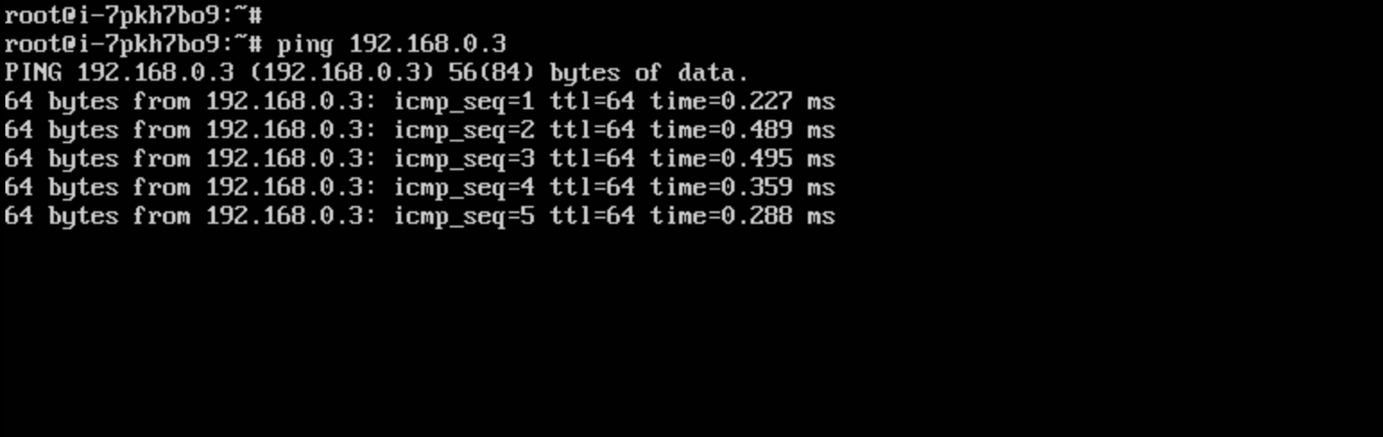

2.手工执行迁移命令

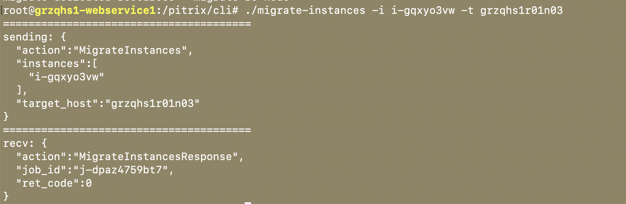

5.检查主机是否按预期进行了迁移。

迁移前：



迁移后：



7.ping记录

把ping有中断的记录，截图贴到这里。

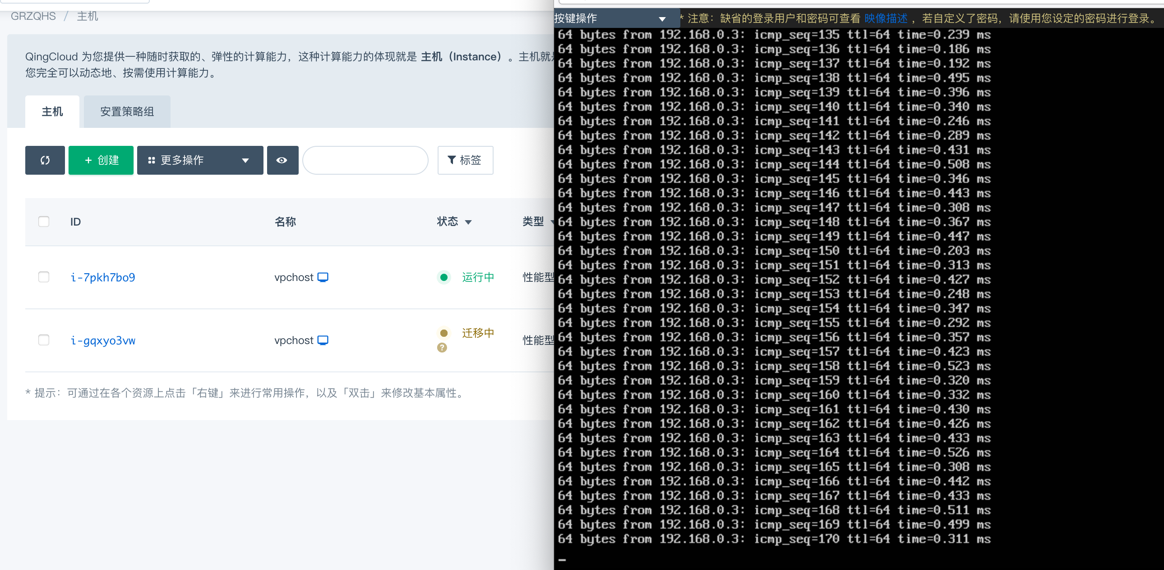

### 测试结果与分析

|  |  |  |  |
| --- | --- | --- | --- |
|  | 预期结果 | 测试结果 | 是否符合预期 |
| 网络中断时长 | 10秒内 | 无中断 | 是 |
| VM是否自动恢复 | 是 | 是 | 是 |

**在vm切换物理机时会有少量丢包，符合预期。**

## 计算节点host OS单块磁盘故障及修复

### 测试目的

计算节点host OS所在的单块磁盘故障，VM的网络中断的时长

### 测试方法

创建一台虚拟机，将此虚拟机所在物理机的OS DISK盘随机拔一块，查看结果是否符合预期。

### 测试过程

1. 在云内一台vm上ping 虚拟主机x.x.x.x。

2. 拨出VM 所在的demo1r01n03物理机OS的随机一块盘，并记录时间 三分钟后插回磁盘。

4. 检查主机是否发生迁移。

拨出前



拨出后



6．Ping不中断，没有丢包。

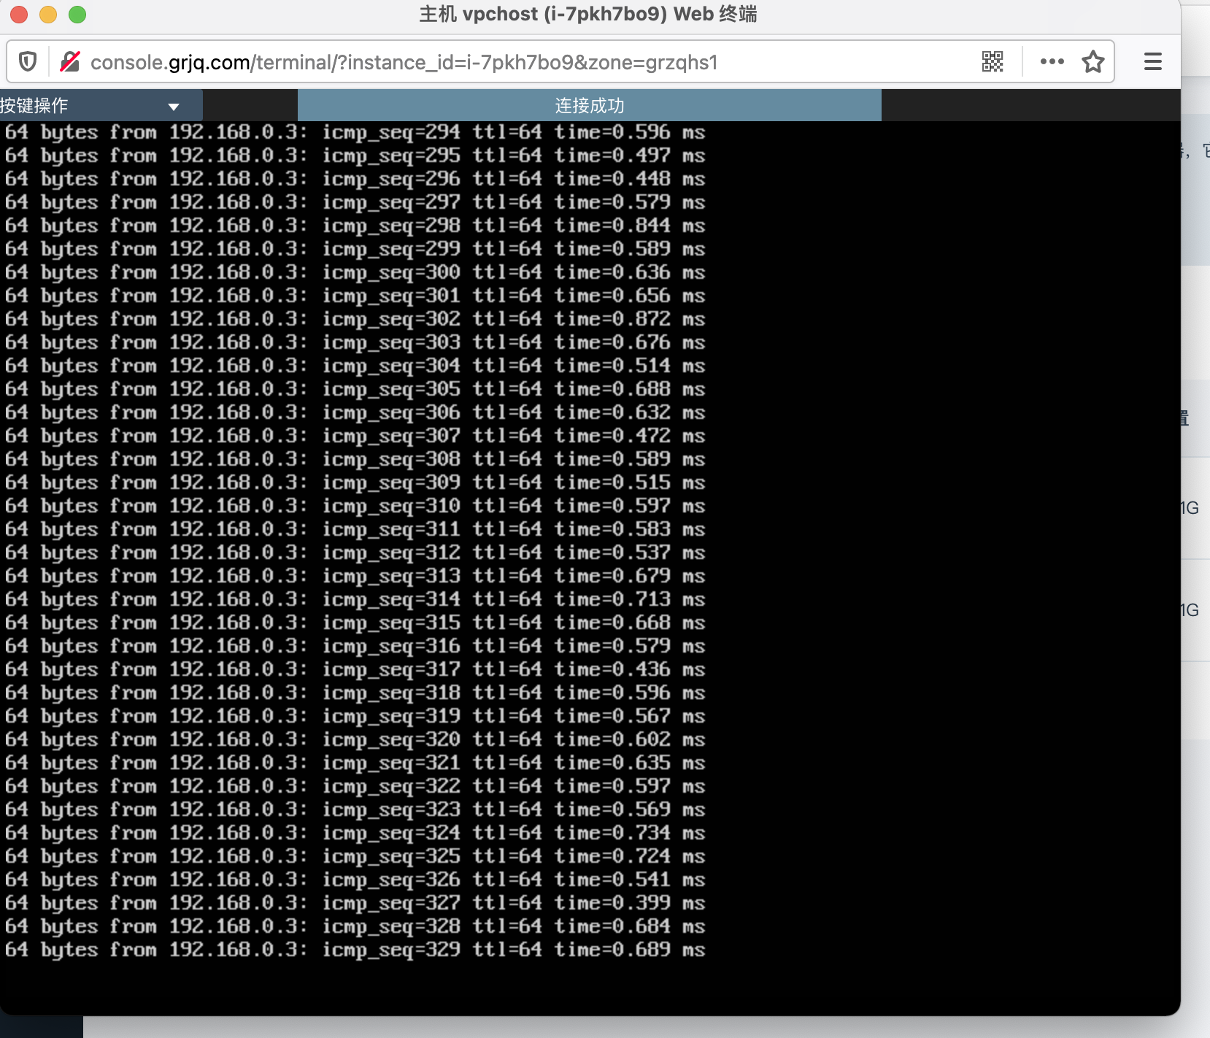

### 测试结果与分析

|  |  |  |  |
| --- | --- | --- | --- |
|  | 预期结果 | 测试结果 | 是否符合预期 |
| 网络中断时长 | 无中断 | 无中断 | 是 |
| IO中断时长 | 无中断 | 无中断 | 是 |
| VM是否是否受影响 | 不受影响 | 不受影响 | 是 |

计算节点host OS使用了RAID1保护，单块硬盘故障，不产生影响，符合预期。

## 网卡高可用

### 测试目的

测试当互联两个网口单条链路中断时，物理机或虚拟机网络是否会长时间中断

### 测试方法

关闭一台交换机，或每台服务器手动拔一下网线，同一台服务器的两根线分别拔一下进行网络通断测试。

### 测试过程

方法一：

登陆firstbox，准备好下面的命令，可以快速检查所有物理节点网络连通性。

# /pitrix/upgrade/exec_nodes.sh all "pwd"

同时也酌情ping几台虚拟机，监控是否有中断。

将堆叠的两台交换机关闭一台**（前提是客户允许这样操作），**

快速使用/pitrix/upgrade/exec_nodes.sh all "pwd"检查所有节点是否都是通的。

方法二：

一台一台测试，ping要测试的机器，拔掉bond其中一根线，过5秒插回，再拔掉bond中另外一根线，过5秒插回，看ping是否有超过3秒的中断。

Ping测试：

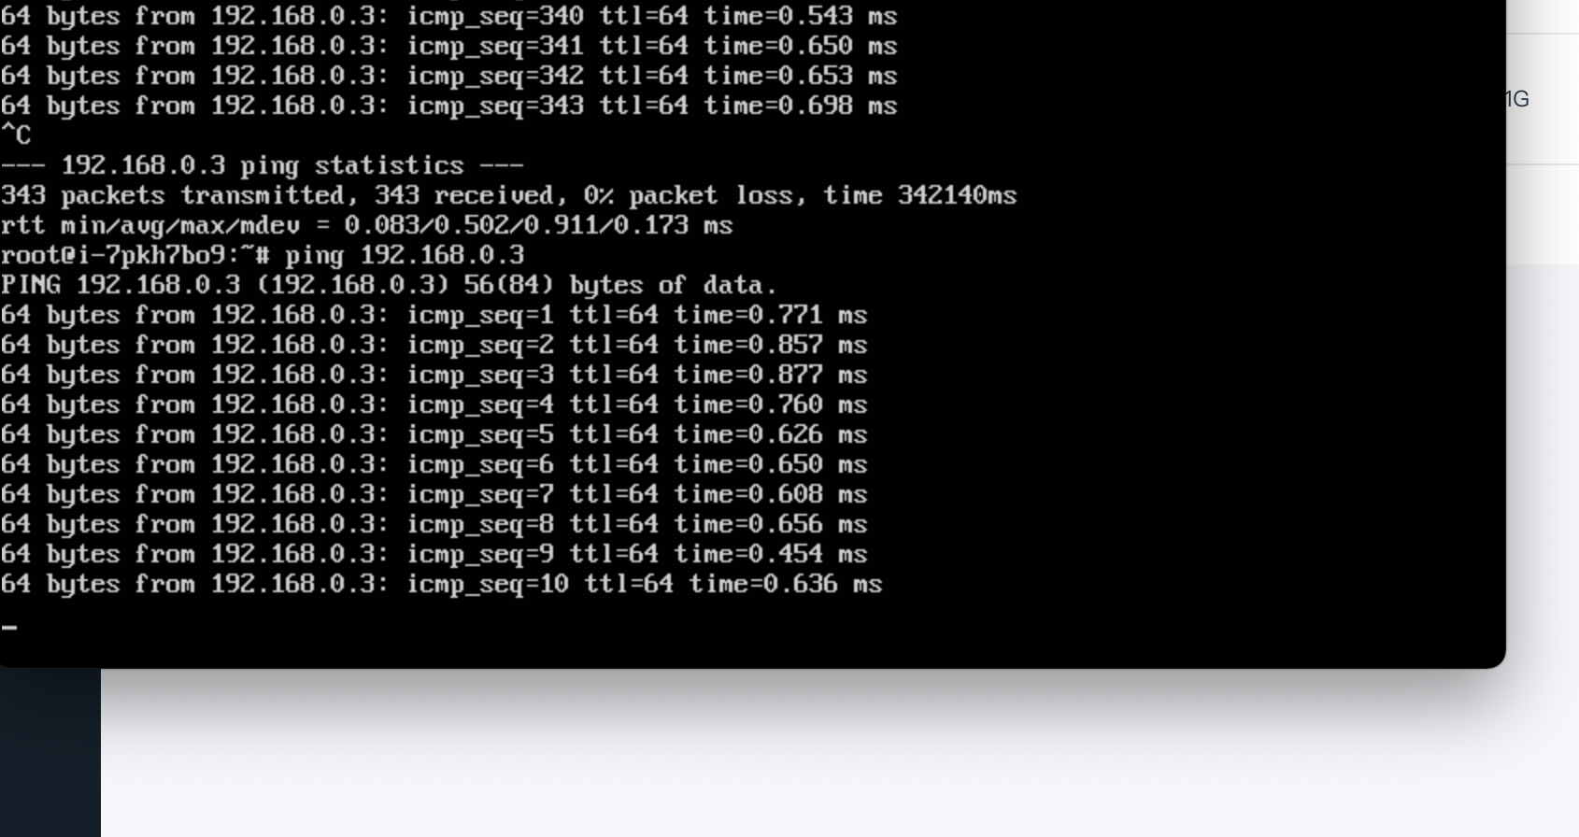

断掉bond0一根网线：



网络不中断：

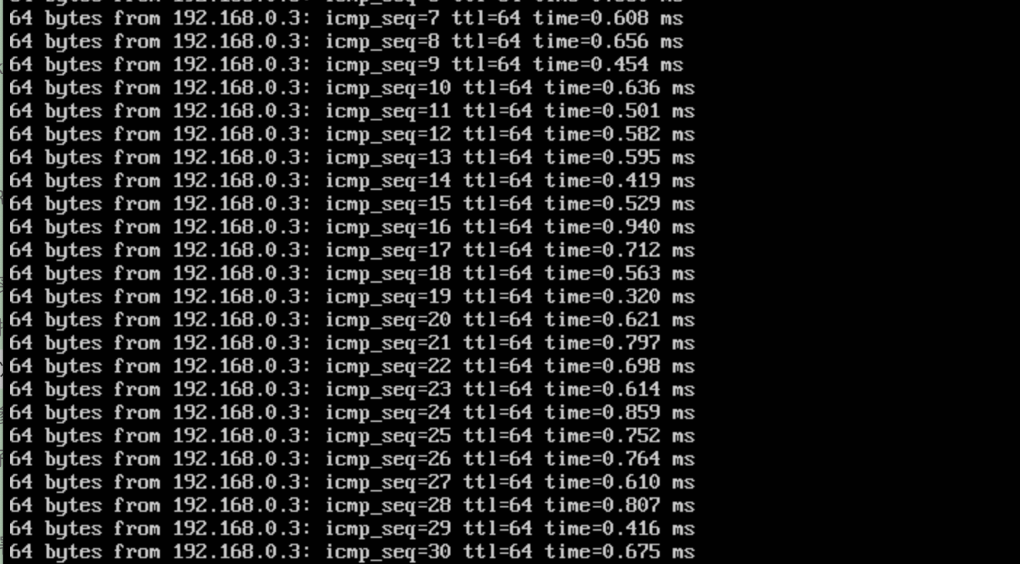

### 测试结果与分析

|  |  |  |  |
| --- | --- | --- | --- |
|  | 预期结果 | 测试结果 | 是否符合预期 |
| 主机迁移 | 不迁移 | 不迁移 | 是 |
| 网络中断 | 3秒内 | 不中断 | 是 |

节点两条链路互相冗余，断掉一根后，流量会切到另外一根，不产生影响，符合预期。

## 计算节点网络短暂中断对VM的影响

### 测试目的

测试计算节点网络短暂中断时，VM的网络中断的时，主机是否发生迁移。

### 测试方法

长ping某台虚拟机，同时拔掉此虚拟机所在计算节点的万兆网线，15秒后插回。

### 测试过程

1. 拨掉VM所在计算节点万兆网线15s后插入

2. 检查主机是否发行迁移。

拨线前：



拨线后：



6. 检查ping中断情况

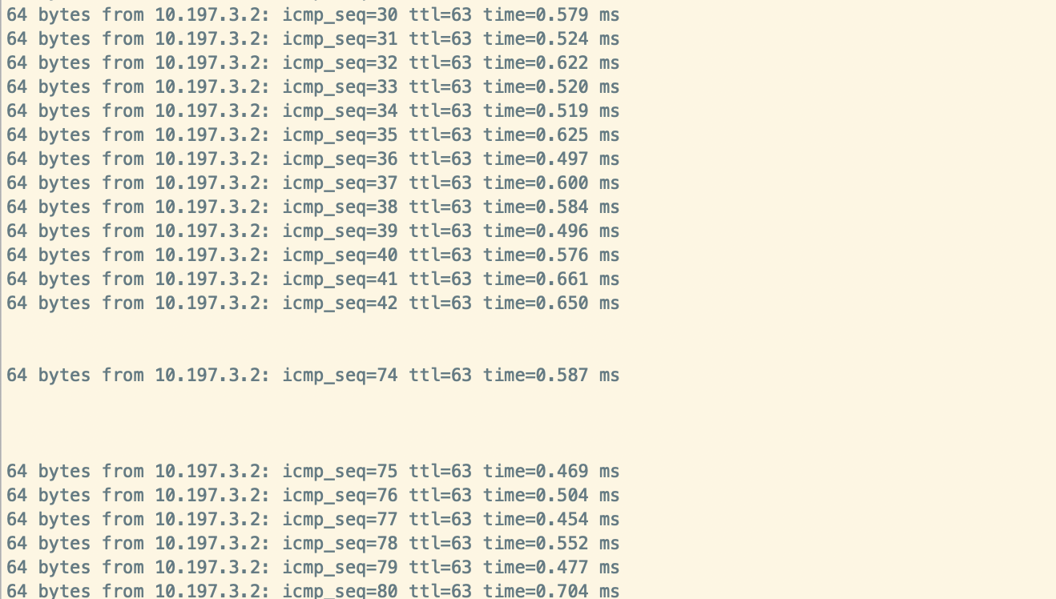

### 测试结果与分析

|  |  |  |  |
| --- | --- | --- | --- |
|  | 预期结果 | 青云环境 | |
| 测试结果 | 是否符合预期 |
| 网络中断时长 | 15s左右 | 16s | 是 |
| VM是否否发生迁移 | 否 | 否 | 是 |

计算节点网络闪断，模拟网络不稳定的场景，测试结果表明，VM继续运行

网络恢复后，VM继续提供服务，不产生影响，符合预期。

## 计算节点物理机宕机对使用超高性能型存储VM的影响

### 测试目的

测试计算节点物理机宕机时， VM的网络中断的时长，IO中断的时长

### 测试方法

长ping某台虚拟机，将此虚拟机所有的计算节点关机。

### 测试过程

1. 在云内一台vm上ping 虚拟机

2. 关闭此虚拟机所在物理机电源。

3. 检查VM是否成功恢复

拨掉前：



拨掉后：



4.ping中断记录

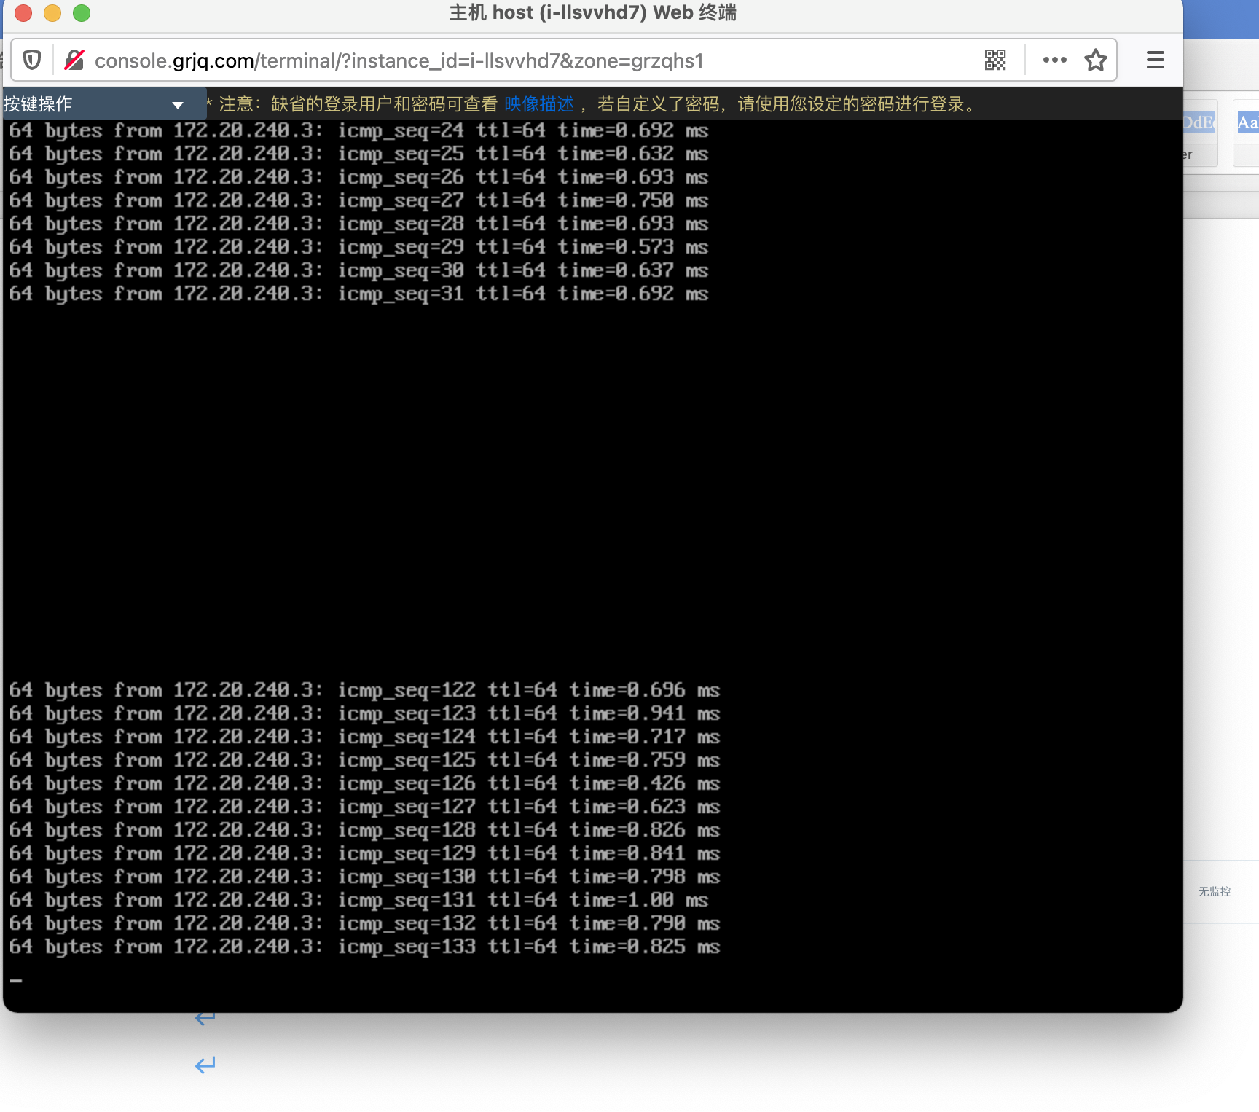

### 测试结果与分析

|  |  |  |  |
| --- | --- | --- | --- |
|  | 预期结果 | 青云环境 | |
| 测试结果 | 是否符合预期 |
| 网络中断时长 | 2-5分钟 | 20秒 | 是 |
| VM是否自动恢复 | 是 | 是 | 是 |

计算节点断电，确定故障之后，VM发生漂移。

## KS节点高可用

### 测试目的

轮流使每个ks-phy节点宕机(可通过断开两个网卡模拟)

### 测试结果

Console登录平台正常，平台各组件正常

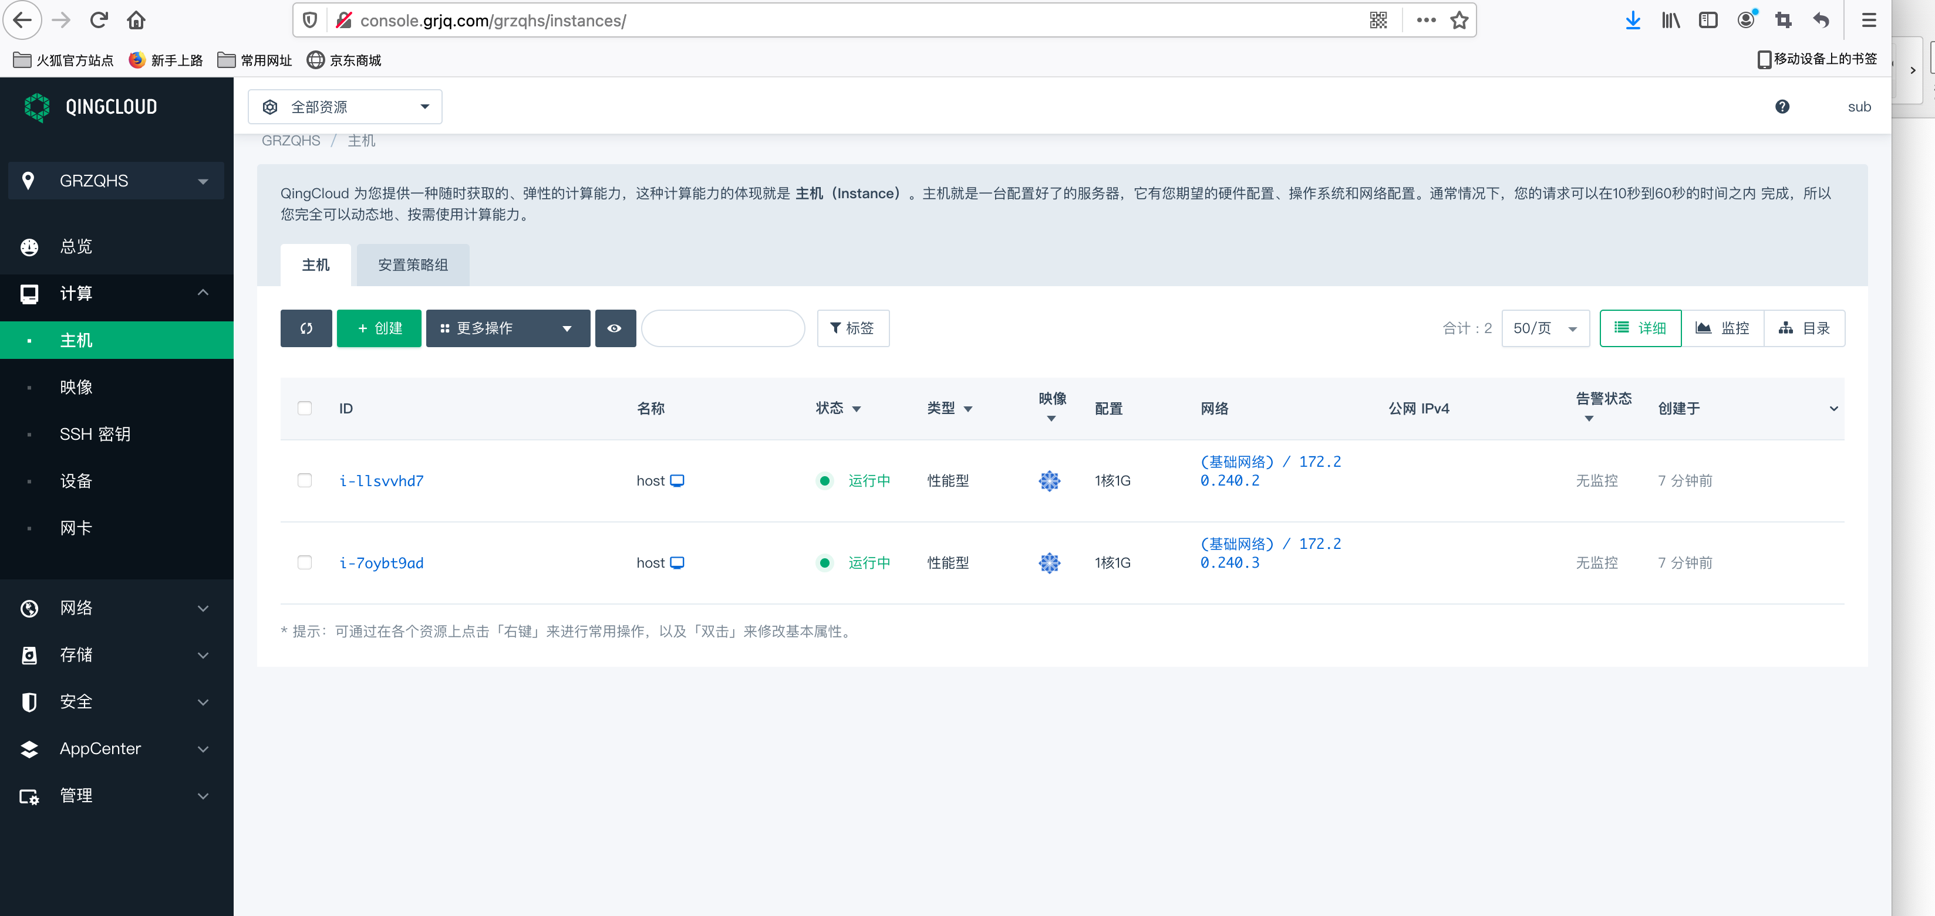

BOSS登录平台正常，各组件正常。

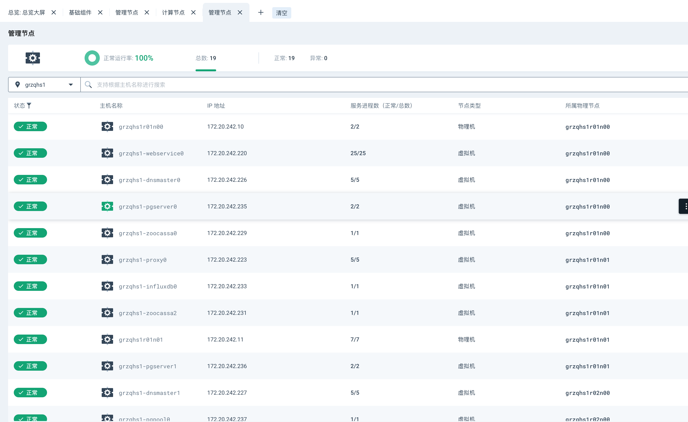

## **network agent测试**

### 测试过程

服务停止时, 不影响已经建立的虚机之间的通信, 新建的虚机通信会受影响

服务重启时, 会同步新建虚机的通信规则, 新建虚机的通信会恢复.

异常终止时会被重启

### 测试结果

停止hyper节点network agent服务



vbc网络vm可以通信

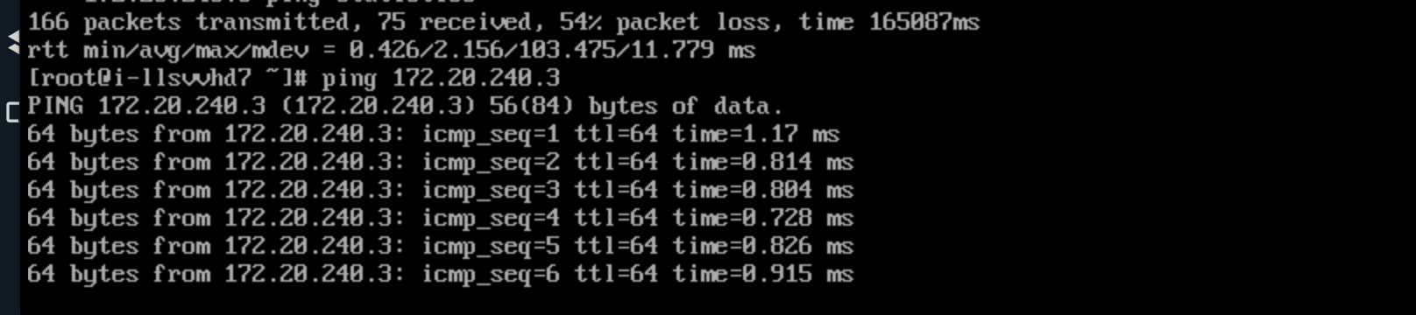

新建vm无法通信，启动network agent服务正常通信

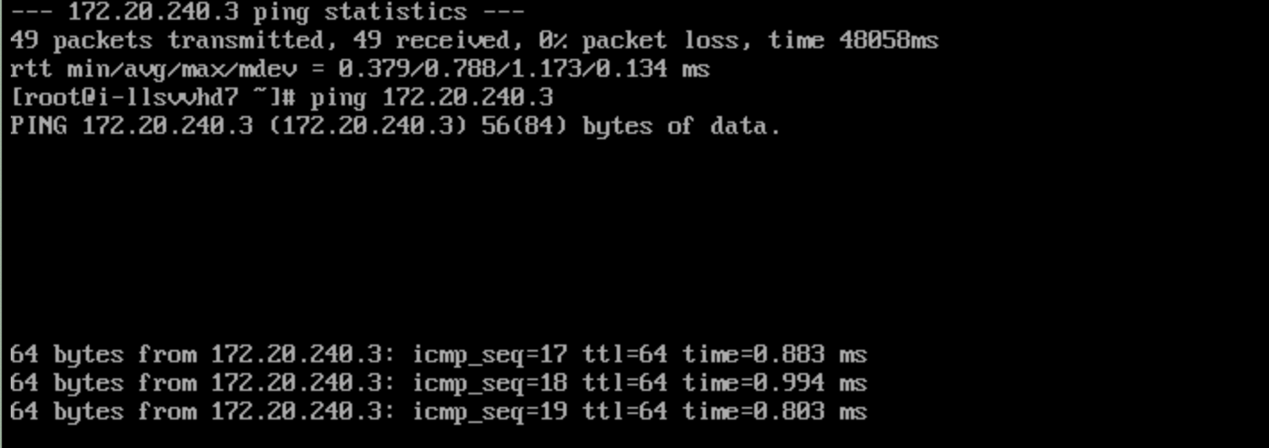

# 云平台开放性测试

## 青云API是否提供对应的SDK和CLI（根据项目需要）

### 测试方法和步骤

根据api文档，测试api功能。

### 测试结果

可通过提供的api对平台进行操作。

## 物理、虚拟资源监控功能

### 测试方法和步骤

CPU使用率、内存使用率、磁盘使用率、磁盘性能、网络流量监控

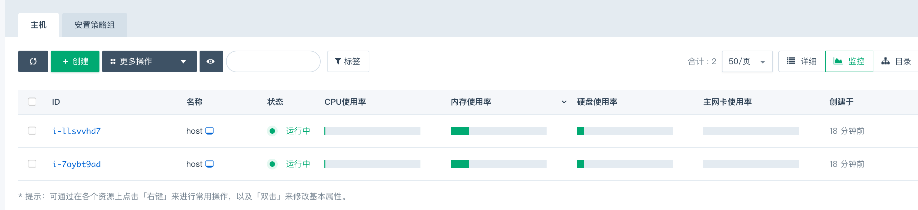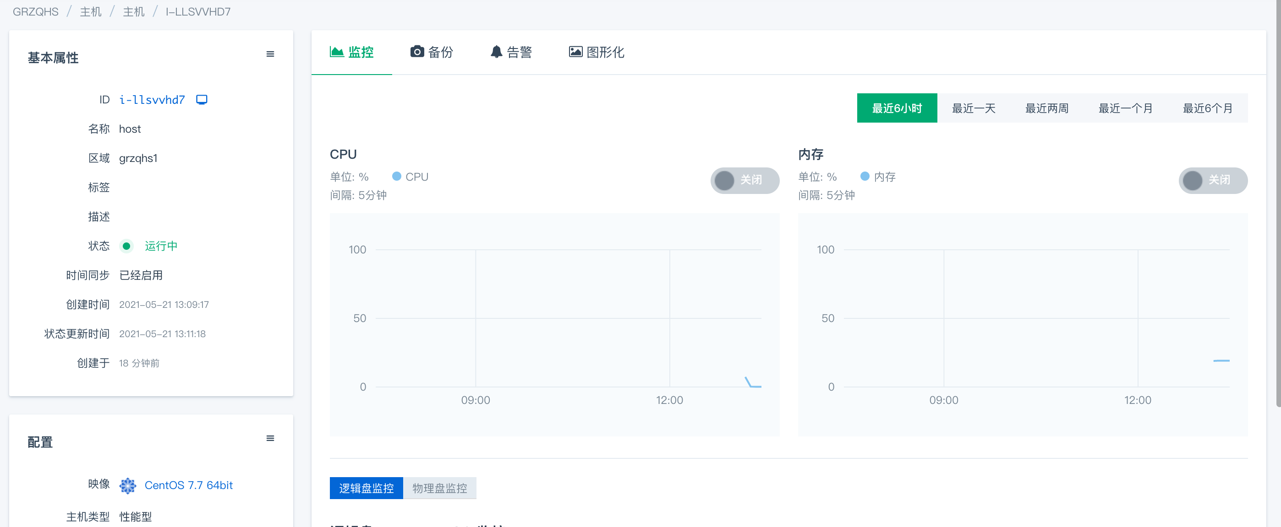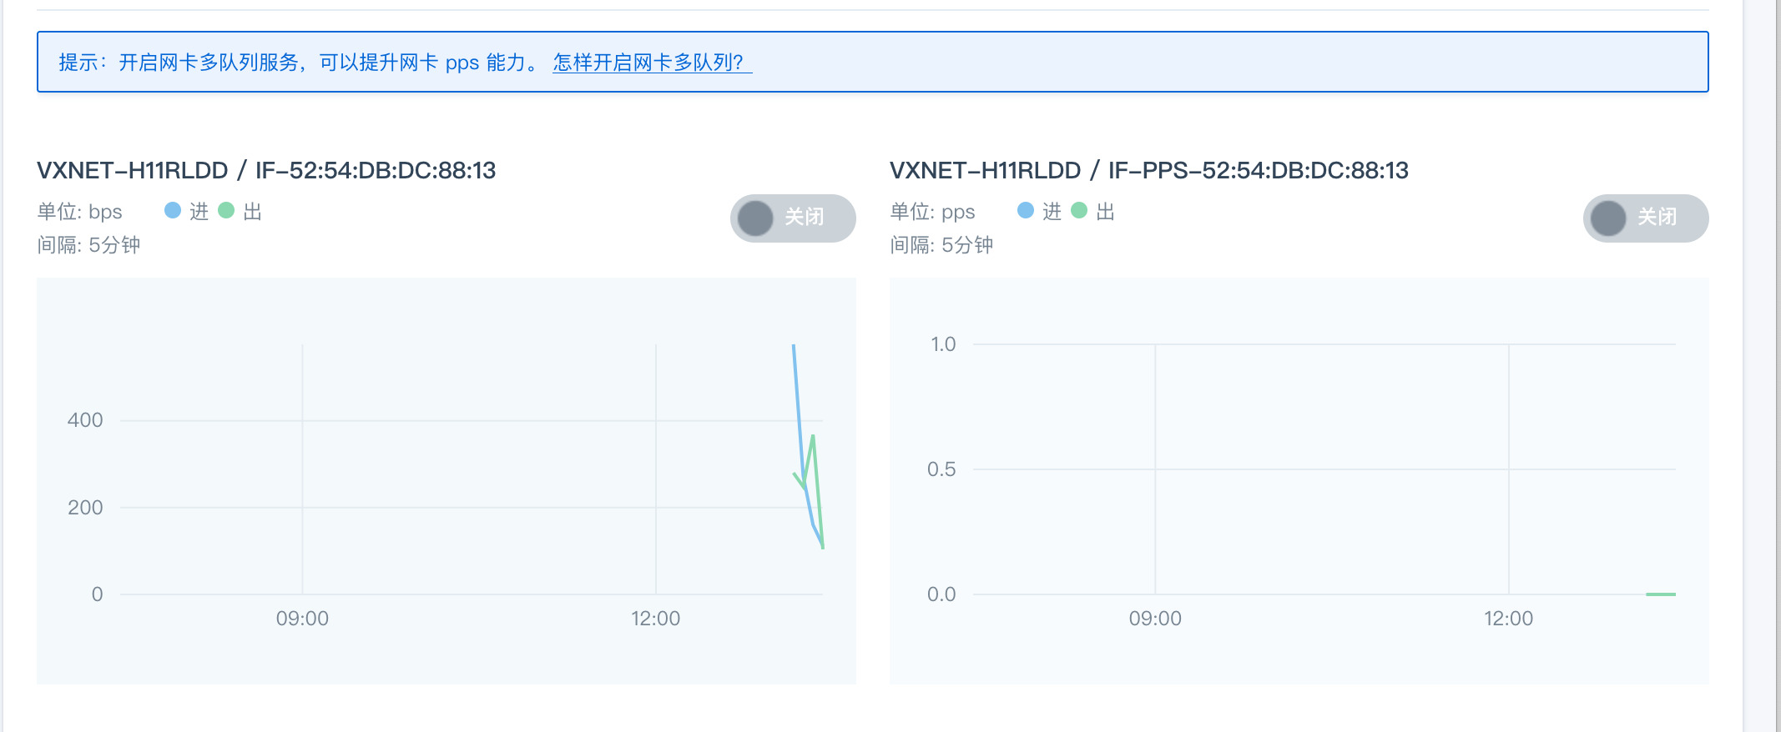

### 测试结果

虚拟机所有监控信息无缺失。

## 告警集成测试

### 测试方法和步骤

登陆任意proxy节点。

重启nf_server服务

#supervisorctl restart nf_server

### 测试结果

过几分钟收到重启nf_server的告警邮件。

在boss平台中也可看到告警。

# 测试结果汇总

## 硬件到货验收

|  |  |  |  |  |
| --- | --- | --- | --- | --- |
| 节点类型 | 物理机型号 | 物理机数量 | 单节点配置 | 备注 |
| Vbr/snapshot | DS2100M5 | 2 | 4210*2，4*16G，2*600G 10K,12*6T SATA,LSI 9361 2G+电容\ Mellanox CX4 LX EN 双口万兆带模块，4千兆PHY卡，冗余电源,36个月7*24*4服务 | 硬件正常 |
| ks | DS2100M5 | 2 | 4210*2，4*16G，2*600G 10K, 4*1.2T SAS 10k,LSI 9361 2G+电容\Mellanox CX4 LX EN 双口万兆带模块，4千兆PHY卡，冗余电源，36个月7*24*4服务 | 硬件正常 |
| Neonsan混插 | DS2100M5 | 5 | 4214*2 / 32G*4 / 2*600G SAS、12盘位，LSI 9361 2G+电容、2*Mellanox CX4 LX EN 10G 双口万兆带模块，4千兆PHY卡，冗余电源,36个月7*24*4服务，3.2T NVME 闪存卡 DWPD=3，12*4T SATA，NeonSAN企业版（容量计费-混合）*48T | 硬件正常 |
| Neonsan 全闪 | DS2100M5 | 4 | 4214*2/16G*4/2*600G SAS/Mellanox ConnectX 4 LX EN 10G双口*2 含SFP+模块/NVME转接卡/U.2*8，4千兆PHY卡，冗余电源，36个月7*24*4服务，3*8T NVME U.2闪存盘，PM8222,NeonSAN企业版（容量计费-全闪）*24T | 硬件正常 |

## 软件测试结果

IAAS功能测试项均已通过即视为验收通过。

|  |  |  |  |
| --- | --- | --- | --- |
| 序号 | 测试项目 | 测试项 | 测试结果 |
| 1 | 青云平台功能测试 | 6.1、批量创建虚拟主机 | 通过 |
| 6.2、关机/开机/重启/删除虚拟机 | 通过 |
| 6.3、调整虚拟主机CPU/内存资源 | 通过 |
| 6.4、虚拟主机的接入方式 | 通过 |
| 6.5、克隆虚拟机 | 通过 |
| 6.6、创建映像 | 通过 |
| 6.7、使用自定义模板部署虚拟主机 | 通过 |
| 6.8、虚拟主机备份 | 通过 |
| 6.9、虚拟主机恢复 | 通过 |
| 6.10、创建硬盘存储 | 通过 |
| 6.11、扩大磁盘容量 | 通过 |
| 6.12、创建共享存储vsan | 通过 |
| 6.13、存储备份 | 通过 |
| 6.14、存储恢复 | 通过 |
| 6.15、创建虚拟私有云（VPC） | 通过 |
| 6.16、创建虚拟二层网络 | 通过 |
| 6.17、验证vpc路由器 | 通过 |
| 6.18、创建虚拟负载均衡器 | 通过 |
| 6.19、验证虚拟负载均衡器 | 通过 |
| 6.20、创建虚拟防火墙 | 通过 |
| 6.21、验证虚拟防火墙功能 | 通过 |
| 6.22、申请公网IP（适用有VG的环境） | 通过 |
| 6.23、绑定公网IP（适用有VG的环境） | 通过 |
| 6.24、创建AppCenter中的app | 通过 |
| 6.25、创建SSH密钥 | 通过 |
| 6.26、标签 | 通过 |
| 6.27、监控告警 | 通过 |
| 6.28、测试定时器功能 | 通过 |
| 6.29、测试自动伸缩功能 | 通过 |
| 6.30、查看操作日志 | 通过 |
| 6.31、测试资源回收站功能 | 通过 |
| 6.32、测试子账户 | 通过 |
| 6.33、拓扑展示、图形化操作 | 通过 |
| 2 | 青云平台性能测试 | 网络性能测试 | 通过 |
| 7.3.1 Hyper至Hyper性能测试 | 通过 |
| 7.3.2基础网络VM之间网络性能测试 | 通过 |
| 7.3.3 私有网络VM之间网络性能测试 | 通过 |
| 磁盘性能测试 | 通过 |
| 7.4.1 计算节点磁盘性能测试 | 通过 |
| 7.4.2 VM磁盘性能测试（限速） | 通过 |
| 7.4.3 VM磁盘性能测试（不限速） | 通过 |
| 3 | 青云平台可用性测试 (项目中酌情安排) | 8.1 VM在线迁移（包括当前环境所有类型的虚拟机） | 通过 |
| 8.2/8.3 VG主备切换（根据环境内VG类型） | 通过 |
| 8.4 计算节点host OS单块磁盘故障及修复 | 通过 |
| 8.5 计算节点单块存储机械磁盘故障（SDS1.0或SDS1.0 ICAS） | 通过 |
| 8.6 计算节点单块存储缓存磁盘故障（SDS1.0 ICAS） | 通过 |
| 8.7 Bond两个网口单边中断对网络的影响 | 通过 |
| 8.8 计算节点网络短暂中断对VM的影响 | 通过 |
| 8.9 交换机宕机测试 | 通过 |
| 8.10 计算节点物理机宕机对使用超高性能型存储VM的影响 | 通过 |
| 4 | 青云平台开放性测试 (项目中酌情安排) | 9.1、青云API是否提供对应的SDK和CLI | 通过 |
| 9.2、物理、虚拟资源监控功能 | 通过 |
| 9.3、告警集成测试 | 通过 |

## 验收人签字

验收人：

验收时间：